MỤC LỤC
MỤC LỤC 0
DANH MỤC CÁC HÌNH VẼ 3
DANH MỤC CÁC BẢNG BIỂU 3
CHƯƠNG 1 : GIỚI THIỆU 4
1.1 Tổng quan 4
1.2 Mục tiêu đề tài 4
1.3 Phạm vi đề tài 5
1.4 Mô tả yêu cầu chức năng 6
1.4.1 Quản lý vé tàu 6
1.4.2 Quản lý tàu 6
1.4.3 Quản lý tuyến đường 6
1.4.4 Quản lý lịch trình 6
1.4.5 Quản lý khách hàng 6
1.4.6 Quản lý nhân viên 7
1.4.7 Quản lý thống kê 7
1.5 Mô tả yêu cầu phi chức năng 7
CHƯƠNG 2: PHÂN TÍCH 8
2.1 Mô hình Use case 8
2.2 Danh sách các tác nhân và mô tả 8
2.3 Danh sách Use case và mô tả 8
2.4 Đặc tả các yêu cầu chức năng 10
2.4.1 UC001_Bán vé 10
2.4.2 UC002_Đổi vé 18
2.4.3 UC003_Trả vé 24
2.4.4 UC004_Quản lý khách hàng 28
2.4.5 UC005_Lọc lịch trình tàu 31
2.4.6 UC006_Tạo lịch trình tàu 34
2.4.7 UC007_Sửa lịch trình tàu 37
2.4.8 UC008_Vô hiệu hoá và phát triển lịch trình 40
2.4.9 UC009_Lọc tuyến đường 44
2.4.10 UC010_Tạo tuyến đường 46
2.4.11 UC011_Sửa tuyến đường 49
2.4.12 UC012_Vô hiệu hoá và phát triển tuyến đường 53
2.4.13 UC013_Quản lý nhân viên 57
2.4.14 UC014_Quản lý thống kê 61
2.4.15 UC015_Quản lý tàu 65
CHƯƠNG 3: THIẾT KẾ VÀ HIỆN THỰC 69
3.1 Mô hình lớp (Class Diagram) 69
3.1.1 Mô hình 69
3.1.2 Đặc tả lớp 69
3.2 Cơ sở dữ liệu 94
3.2.1 Mô hình EER 94
3.2.2 Mô hình cơ sở dữ liệu quan hệ 94
3.2.3 Các ràng buộc toàn vẹn trong CSDL 95
3.3 Phân luồng màn hình của ứng dụng 100
3.4 Màn hình của ứng dụng 101
3.4.1 Màn hình đăng nhập 101
3.4.2 Màn hình Quản lý tuyến đường 101
3.4.3 Màn hình Quản lý lịch trình 102
3.4.4 Màn hình Quản lý vé tàu 103
3.4.5 Màn hình Quản lý nhân viên 107
3.4.6 Màn hình Quản lý thống kê 108
3.4.7 Màn hình Quản lý khách hàng 110
3.5 Kiểm thử chức năng ứng dụng 112
3.5.1 Những yêu cầu về tài nguyên cho kiểm thử ứng dụng 112
3.5.2 Danh sách các tình huống để kiểm tra ứng dụng 112
CHƯƠNG 4: KẾT LUẬN 113
4.1 Kết quả đạt được 113
4.2 Hạn chế của đồ án 113
4.3 Hướng phát triển 113
CHƯƠNG 5: KHỞI NGHIỆP 113
TÀI LIỆU THAM KHẢO 113
PHỤ LỤC 114

DANH MỤC CÁC HÌNH VẼ
Hình 2.1.1: Mô hình use case của Ứng dụng bán vé tàu tại nhà ga 11
Hình 2.4.1.2.1: Sơ đồ Activity biểu diễn cho chức năng UC001_Bán vé 19
Hình 2.4.1.3.1: Sơ đồ Sequence biểu diễn cho chức năng UC001_Bán vé 20
Hình 2.4.2.2.1: Sơ đồ Activity biểu diễn cho chức năng UC002_Đổi vé 25
Hình 2.4.2.3.1: Sơ đồ Sequence biểu diễn cho chức năng UC002_Trả vé 26
Hình 2.4.3.2.1: Sơ đồ Activity biểu diễn cho chức năng UC003_Trả vé 29
Hình 2.4.3.3.1: Sơ đồ Sequence biểu diễn cho chức năng UC003_Trả vé 30
Hình 2.4.4.2.1: Sơ đồ Activity biểu diễn cho chức năng UC004_Quản lí khách hàng 33
Hình 2.4.4.3.1: Sơ đồ Sequence biểu diễn cho chức năng UC004_Quản lý khách hàng 34
Hình 2.4.5.2.1: Sơ đồ Activity biểu diễn cho chức năng UC005_Lọc lịch trình tàu 36
Hình 2.4.5.3.1: Sơ đồ Sequence biểu diễn cho chức năng UC005_Lọc lịch trình tàu 37
Hình 2.4.6.2.1: Sơ đồ Activity biểu diễn cho chức năng UC006_Tạo lịch trình tàu 39
Hình 2.4.6.3.1: Sơ đồ Sequence biểu diễn cho chức năng UC006_Tạo lịch trình tàu 40
Hình 2.4.7.2.1: Sơ đồ Activity biểu diễn cho chức năng UC007_Sửa lịch trình tàu 42
Hình 2.4.7.3.1: Sơ đồ Sequence biểu diễn cho chức năng UC007_Sửa lịch trình tàu 43
Hình 2.4.8.2.1: Sơ đồ Activity biểu diễn cho chức năng UC008_Vô hiệu hóa và phát triển lịch trình 45
Hình 2.4.8.3.1: Sơ đồ Sequence biểu diễn cho chức năng UC008_Vô hiệu hóa và phát triển lịch trình 46
Hình 2.4.9.2.1: Sơ đồ Activity biểu diễn cho chức năng UC009_Lọc tuyến đường 48
Hình 2.4.9.3.1: Sơ đồ Sequence biểu diễn cho chức năng UC009_Lọc tuyến đường 49
Hình 2.4.10.2.1: Sơ đồ Activity biểu diễn cho chức năng UC010_Tạo tuyến đường 51
Hình 2.4.10.3.1: Sơ đồ Sequence biểu diễn cho chức năng UC010_Tạo tuyến đường 52
Hình 2.4.11.2.1: Sơ đồ Activity biểu diễn cho chức năng UC011_Sửa tuyến đường 55
Hình 2.4.11.3.1: Sơ đồ Sequence biểu diễn cho chức năng UC011_Sửa tuyến đường 56
Hình 2.4.12.2.1: Sơ đồ Activity biểu diễn cho chức năng UC012_Vô hiệu hóa và phát triển tuyến đường 59
Hình 2.4.12.3.1: Sơ đồ Sequence biểu diễn cho chức năng UC012_Vô hiệu hóa và phát triển tuyến đường 60
Hình 2.4.13.2.1: Sơ đồ Activity biểu diễn cho chức năng UC013_Quản lý nhân viên 63
Hình 2.4.13.3.1: Sơ đồ Sequence biểu diễn cho chức năng UC013_Quản lý nhân viên 64
Hình 2.4.14.2.1: Sơ đồ Activity biểu diễn cho chức năng UC014_Quản lý thống kê 66
Hình 2.4.14.3.1: Sơ đồ Sequence biểu diễn cho chức năng UC014_Quản lý thống kê 67
Hình 2.4.15.2.1: Sơ đồ Activity biểu diễn cho chức năng UC015_Quản lý tàu 70
Hình 2.4.15.3.1: Sơ đồ Sequence biểu diễn cho chức năng UC015_Quản lý tàu 71
Hình 3.1.1.1: Biểu đồ lớp (Entity) của Ứng dụng bán vé tàu tại nhà ga 72
Hình 3.2.1.1: Mô hình EER 97
Hình 3.2.2.1: Mô hình cơ sở dữ liệu quan hệ 97
Hình 3.3.1: Phân luồng màn hình của ứng dụng 103
Hình 3.4.1.1: Màn hình đăng nhập 103
Hình 3.4.2.1: Màn hình quản lý tuyến đường 103
Hình 3.4.3.1: Màn hình quản lý lịch trình 104
Hình 3.4.4.1: Bước 1 – Chọn chuyến tàu 105
Hình 3.4.4.2: Bước 2 – Chọn chỗ ngồi 106
Hình 3.4.4.3: Bước 3 – Nhập thông tin hành khách 107
Hình 3.4.4.4: Bước 4 – Xác nhận thông tin và thanh toán 107
Hình 3.4.4.5: Xuất hóa đơn 108
Hình 3.4.5.1: Màn hình quản lý nhân viên 109
Hình 3.4.5.2: Xuất hóa đơn 109
Hình 3.4.7.1: Màn hình Quản lý khách hàng 112

DANH MỤC CÁC BẢNG BIỂU
Bảng 2.2.1: Danh sách tác nhân và mô tả 11
Bảng 2.3.1: Danh sách Use case và mô tả 13
Bảng 2.4.1.1.1: Mô tả use case UC001 18
Bảng 2.4.2.1.1: Mô tả use case UC002 24
Bảng 2.4.3.1.1: Mô tả use case UC003 28
Bảng 2.4.4.1.1: Mô tả use case UC004 32
Bảng 2.4.5.1.1: Mô tả use case UC005 35
Bảng 2.4.6.1.1: Mô tả use case UC006 39
Bảng 2.4.7.1.1: Mô tả use case UC007 41
Bảng 2.4.8.1.1: Mô tả use case UC008 44
Bảng 2.4.9.1.1: Mô tả use case UC009 47
Bảng 2.4.10.1.1: Mô tả use case UC010 51
Bảng 2.4.11.1.1: Mô tả use case UC011 54
Bảng 2.4.12.1.1: Mô tả use case UC012 58
Bảng 2.4.13.1.1: Mô tả use case UC013 62
Bảng 2.4.14.1.1: Mô tả use case UC014 65
Bảng 2.4.15.1.1: Mô tả use case UC015 69
Bảng 3.1.2.1.1: Thực thể Vé Tàu 74
Bảng 3.1.2.2.1: Thực thể Hóa Đơn 76
Bảng 3.1.2.3.1: Thực thể Chi Tiết Hóa Đơn 77
Bảng 3.1.2.3.2: Bảng tính giá vé 78
Bảng 3.1.2.4.1: Thực thể Enum Loại Vé 79
Bảng 3.1.2.5.1: Thực thể Tuyến Đường 81
Bảng 3.1.2.6.1: Thực thể Lịch Trình 82
Bảng 3.1.2.7.1: Thực thể Chi Tiết Lịch Trình 83
Bảng 3.1.2.8.1: Thực thể Ga 84
Bảng 3.1.2.8.2: Bảng các tỉnh/thành có ga chính 85
Bảng 3.1.2.9.1: Thực thể Tàu 87
Bảng 3.1.2.10.1: Thực thể Toa 88
Bảng 3.1.2.11.1: Thực thể Enum Loại Toa 88
Bảng 3.1.2.12.1: Thực thể Chỗ 89
Bảng 3.1.2.13.1: Thực thể Enum Loại Chỗ 90
Bảng 3.1.2.14.1: Thực thể Khách hàng 92
Bảng 3.1.2.15.1: Thực thể Nhân Viên 94
Bảng 3.1.2.16.1: Thực thể Tài Khoản 96
Bảng 3.1.2.17.1: Thực thể Enum Trạng thái 96
Bảng 3.2.3.1.1: Bảng KhachHang 98
Bảng 3.2.3.2.1: Bảng Tau 98
Bảng 3.2.3.3.1: Bảng Toa 98
Bảng 3.2.3.4.1: Bảng Cho 99
Bảng 3.2.3.5.1: Bảng Ga 99
Bảng 3.2.3.6.1: Bảng TuyenDuong 99
Bảng 3.2.3.7.1: Bảng LichTrinh 99
Bảng 3.2.3.8.1: Bảng ChiTietLichTrinh 100
Bảng 3.2.3.9.1: Bảng VeTau 100
Bảng 3.2.3.10.1: Bảng HoaDon 101
Bảng 3.2.3.11.1: Bảng ChiTietHoaDon 101
Bảng 3.2.3.12.1: Bảng NhanVien 102
Bảng 3.2.3.13.1: Bảng TaiKhoan 102

: GIỚI THIỆU

Tổng quan
Ngành đường sắt Việt Nam hiện do Công ty Đường sắt Việt Nam quản lý và khai thác, đóng vai trò là đơn vị duy nhất cung cấp dịch vụ vận tải hành khách bằng đường sắt trên phạm vi toàn quốc. Tại các ga tàu, hoạt động bán vé và điều hành vận tải hiện được triển khai thông qua hệ thống bán vé trực tiếp tại quầy. Cơ cấu tổ chức cơ bản của một ga tàu bao gồm: bộ phận bán vé (chịu trách nhiệm phát hành, đổi, trả vé), bộ phận điều hành tàu (quản lý thông tin tàu và hành trình), bộ phận kiểm soát vé (đảm bảo hành khách lên tàu hợp lệ), và bộ phận quản lý nhân sự (phân công, giám sát nhân viên). Hoạt động vận hành hiện tại chủ yếu dựa trên sự phối hợp giữa các bộ phận này, với sự hỗ trợ của hệ thống phần mềm hiện hữu nhưng còn hạn chế, và phụ thuộc đáng kể vào quy trình thủ công.
Năm nghiệp vụ chính được xác định tại ga tàu bao gồm: quản lý vé tàu, quản lý tàu, quản lý lịch trình, quản lý nhân viên và quản lý khách hàng.

Mục tiêu đề tài
Hệ thống bán vé tàu nhà ga được phát triển với mục tiêu chính là tối ưu hóa quy trình bán vé, và thực hiện các thao tác khác trên hệ thống nhằm giảm thiểu thời gian giao dịch và tăng năng suất làm việc của nhân viên.
Thay vì phải thực hiện thủ công từng các thao tác như tra cứu thông tin chuyến tàu, tính toán giá vé, in vé, hệ thống sẽ tự động hóa hầu hết các công việc này, giúp nhân viên tập trung hơn vào việc hỗ trợ khách hàng và giải quyết các vấn đề phát sinh mà khách hàng yêu cầu.
Ngoài các chức năng nghiệp vụ chính như bán vé và các nghiệp vụ liên quan, hệ thống còn hỗ trợ người quản lý, quản lý các lịch trình, quản lý các thống kê. Điều này có ích rất lớn đối với quá trình điều hành nhà ga, giúp quản lý nhà ga một cách hiệu quả hơn.
Ngoài ra, hệ thống còn lưu trữ thông tin của khách hàng mới, hoá đơn khách đã mua và vé của khách hàng để giải quyết các yêu cầu khác của khách hàng khi khách hàng có yêu cầu.
Hệ thống bán vé tàu này không chỉ đơn thuần là một công cụ hỗ trợ bán vé mà còn đóng vai trò quan trọng trong việc nâng cao hình ảnh và uy tín của nhà ga.

Phạm vi đề tài
- Phạm vi triển khai: Tại các nhà ga thuộc ngành đường sắt Việt Nam
- Đối tượng sử dụng: Nhân viên bán vé, Quản lý nhà ga
- Đặc điểm của ứng dụng: Hệ thống bán vé tàu tại nhà ga được xây dựng nhằm số hóa và tối ưu hóa quy trình bán, đổi, trả vé, quản lý chuyến tàu, thông tin hành khách và cung cấp báo cáo quản trị. Ứng dụng giúp giảm thời gian chờ đợi, nâng cao hiệu quả làm việc cho nhân viên nhà ga, đồng thời cải thiện trải nghiệm khách hàng.
- Các hệ thống con:
Hệ thống bán vé
- Quản lý nghiệp vụ bán, đổi, trả vé và thanh toán
- Kiểm soát trạng thái ghế, toa, chuyến tàu
- Hỗ trợ chính sách giảm giá, điểm thưởng, xuất hóa đơn
Hệ thống quản lý hành khách
- Lưu trữ, cập nhật thông tin cá nhân hành khách
- Theo dõi lịch sử mua vé, hóa đơn của từng hành khách
- Tra cứu thông tin khách hàng
Hệ thống quản lý tàu
- Quản lý thông tin đoàn tàu, toa xe, chỗ ngồi
- Thêm tàu mới, cập nhật cấu hình tàu
Hệ thống quản lý lịch trình
- Xây dựng, cập nhật, theo dõi lịch trình tàu chạy
- Quản lý tuyến đường, thời gian, trạng thái vận hành chuyến tàu
- Kiểm tra tính hợp lệ, đồng bộ lịch trình với dữ liệu tàu
Hệ thống quản lý nhân viên
- Quản lý hồ sơ, phân quyền tài khoản nhân viên
- Thu hồi quyền hạn khi nhân viên nghỉ việc
Hệ thống quản lý hóa đơn
- Tự động tạo và lưu trữ hóa đơn khi phát sinh giao dịch bán vé
- Tra cứu theo mã hóa đơn, khách hàng, thời gian, tuyến đường
- Xuất hóa đơn, hỗ trợ công tác kiểm soát, kế toán và chăm sóc khách hàng
Hệ thống báo cáo, thống kê và phân tích
- Cung cấp báo cáo doanh thu, số lượng vé bán, vé trả, vé đổi
- Thống kê theo ngày, tuần, tháng cho các cấp quản lý, nhân viên

Mô tả yêu cầu chức năng

Quản lý vé tàu
- Bán vé (tra cứu chỗ trống, chọn loại tàu/chỗ, nhập thông tin hành khách, in vé).
- Đổi vé (kiểm tra điều kiện, cập nhật vé cũ, in vé mới).
- Trả vé (kiểm tra điều kiện, tính phí, hoàn tiền, cập nhật trạng thái).
- Tra cứu vé (theo CCCD + mã vé, hoặc họ tên).
- Kiểm tra, xác thực vé

Quản lý tàu
- Lập tàu mới
- Đăng ký mới toa
- Cấu hình tàu (Thêm toa vào tàu đang chọn, Bỏ toa đang chọn khỏi tàu)
- Tra cứu tàu

Quản lý tuyến đường
- Xem danh sách,
- Lọc theo ga đi/ga đến,
- Thêm mới, chỉnh sửa,
- Vô hiệu hóa.

Quản lý lịch trình
- Tạo mới (ga đi, ga đến, ngày chạy, giờ chạy, chọn tàu),
- Cập nhật khi còn hợp lệ,
- Tra cứu theo nhiều tiêu chí với bộ lọc và sắp xếp.
- Xoá lịch trình nháp

Quản lý khách hàng
- Tạo mới/Cập nhật hồ sơ khách hàng
- Tra cứu hồ sơ khách hàng
- Tích điểm mua vé, đổi điểm lấy chiết khấu
- Tra cứu lịch sử mua vé

Quản lý nhân viên
- Quản lý hồ sơ nhân viên (Thêm/Xoá/Sửa thông tin nhân viên)
- Phân quyền truy cập hệ thống

Quản lý thống kê
- Thống kê doanh thu theo tháng, theo ngày với nhân viên và theo quý với quản lý

Mô tả yêu cầu phi chức năng
- Hiệu năng – Hệ thống xử lý nhanh, đáp ứng được khối lượng vé trong giờ cao điểm.
- Tính chính xác – Đảm bảo thông tin vé, tàu, lịch trình đồng bộ, tránh sai lệch.
- Tính bảo mật – Bảo vệ thông tin cá nhân khách hàng (ẩn bớt số CCCD, bảo mật email/SDT).
- Tính dễ sử dụng – Giao diện thân thiện cho nhân viên đa số là người lớn tuổi (nhiều thao tác thủ công cần nhanh gọn).

CHƯƠNG 2: PHÂN TÍCH

Mô hình Use case
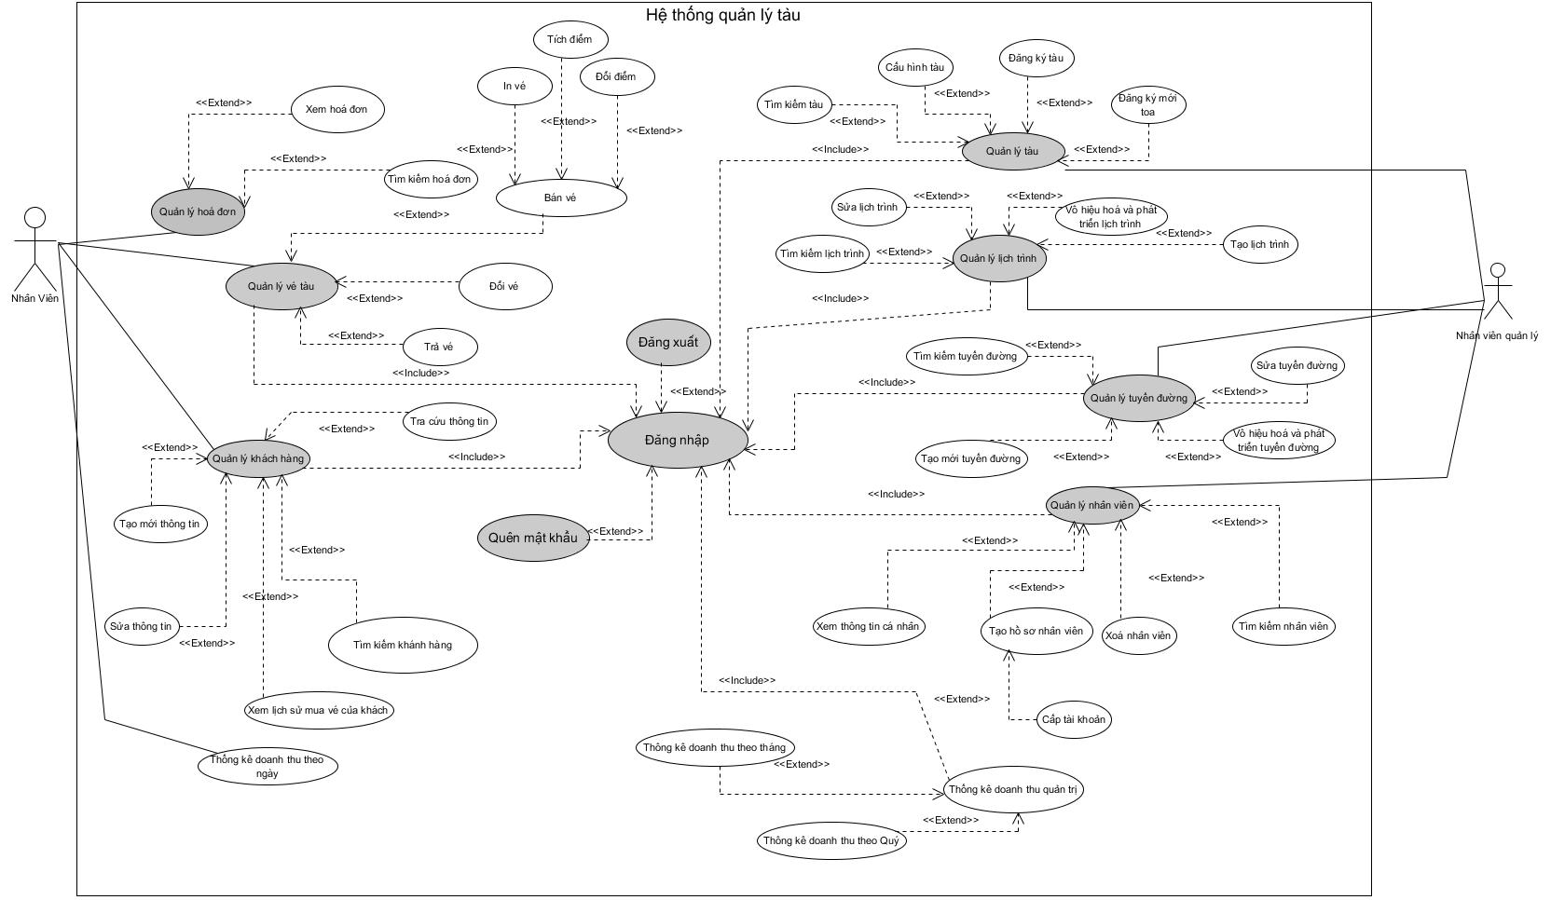
Hình 2.1.1: Mô hình use case của Ứng dụng bán vé tàu tại nhà ga

Danh sách các tác nhân và mô tả
Tác nhân | Mô tả tác nhân | Ghi chú
Nhân viên | Nhân viên chịu trách nhiệm quản lí bán vé, quản lý khách hàng | Tra cứu, bán vé, đổi vé, trả vé, in vé. Xuất và In hóa đơn. Thêm, sửa thông tin khách hàng, xem lịch sử mua vé của khách hàng
Nhân viên quản lý | Chịu trách nhiệm về lịch trình tuyến đường, tàu, nhân viên | Thêm, cập nhật, hủy chuyến tàu; cập nhật thông tin, thêm, cấp tài khoản, hủy (thu hồi) quyền của nhân viên; quản lý thống kê doanh thu, vé, chuyến tàu, hành khách, in báo cáo.
Bảng 2.2.1: Danh sách tác nhân và mô tả

Danh sách Use case và mô tả
ID | Tên Use case | Mô tả ngắn gọn Use case | Chức năng | Ghi chú
UC001 | Đặt vé | Cho phép nhân viên tiếp nhận lịch trình của khách  hàng và phát hành vé giấy | Tạo vé
UC002 | Đổi vé | Cho phép nhân viên bán vé tiếp nhận yêu cầu đổi vé và  phát hành vé mới | Đổi vé
UC003 | Trả vé | Cho phép nhân viên bán vé tiếp nhận yêu cầu trả vé và hoàn trả tiền mặt cho  khách hàng | Trả vé
UC004 | Quản lý  khách hàng | Cho phép thêm, sửa thông tin khách hàng, xem lịch sử mua vé của khách hàng | Thêm, sửa khách hàng, xem lịch sử mua vé một khách
UC005 | Lọc lịch trình | Cho phép nhân viên quản lý lọc lịch trình | Lọc lịch trình
UC006 | Thêm lịch trình | Cho phép nhân viên quản lý thêm lịch trình | Thêm lịch trình
UC007 | Sửa lịch trình | Cho phép nhân viên quản lý sửa lịch trình | Sửa lịch trình
UC008 | Vô hiệu hoá và phát triển lịch trình | Cho phép nhân viên quản lý vô hiệu hoá và phát triển lịch trình | Vô hiệu hoá và phát triển lịch trình
UC009 | Lọc tuyến đường | Cho phép nhân viên quản lý lọc tuyến đường | Lọc tuyến đường
UC010 | Thêm tuyến đường | Cho phép nhân viên quản lý thêm tuyến đường | Thêm tuyến đường
UC011 | Sửa tuyến đường | Cho phép nhân viên quản lý sửa tuyến đường | Sửa tuyến đường
UC012 | Vô hiệu hoá và phát triển tuyến đường | Cho phép nhân viên quản lý vô hiệu hoá và phát triển tuyến đường | Vô hiệu hoá và phát triển tuyến đường
UC013 | Quản lý nhân viên | Cho phép tạo mới hồ sơ nhân viên và cấp tài khoản, có thể cho nghỉ việc | Tạo mới hồ sơ và cấp tài khoản, xoá nhân viên
UC014 | Quản lý thống kê | Thống kê số liệu | Thống kê theo ngày đối với nhân viên, theo tháng đối với quản lý
UC015 | Quản lý tàu | Cho phép lập tàu mới, cấu hình tàu hiện có, đăng kí toa mới, tìm kiếm tàu | Lập tàu, cấu hình tàu, đăng kí toa mới, tìm kiếm tàu
UC016 | Quản lý hoá đơn | Cho phép xem lại hoá đơn đã bán, xuất và in hoá đơn nếu cần thiết | Xem hoá đơn, lọc hóa đơn, xuất hóa đơn, in hoá đơn
Bảng 2.3.1: Danh sách Use case và mô tả

Đặc tả các yêu cầu chức năng

UC001_Bán vé

Mô tả use case
Tên use case: Bán vé tàu
Mô tả sơ lược: Chức năng cho phép nhân viên tiếp nhận yêu cầu mua vé và phát hành vé giấy cho khách hàng
Actor chính: Nhân viên tại quầy
Actor phụ: Không
Tiền điều kiện (Pre-condition):
- Nhân viên chọn chức năng Bán vé
- Khách hàng đã cung cấp hành trình cho nhân viên
Hậu điều kiện (Post-condition):
- Vé mới được thêm vào hệ thống với trạng thái đã bán.
- Ghế ngồi được cập nhật trạng thái đã bán.
- Hóa đơn và Chi tiết hóa đơn được lưu trữ.
- Vé giấy và Hóa đơn được in ra.
Luồng sự kiện chính (main flow):
Actor | Hệ thống
1. Nhân viên nhập thông tin tìm kiếm: Ga đi, Ga đến, Ngày khởi hành. Chọn loại vé (Một chiều hoặc Khứ hồi).
2. Nhân viên ấn nút "Tìm kiếm".
 | 3. Hệ thống kiểm tra dữ liệu đầu vào (Ga đi khác Ga đến, Ngày đi >= hiện tại).
 | 4. Hệ thống hiển thị danh sách các chuyến tàu phù hợp kèm số lượng chỗ trống/đã đặt.
5. Nhân viên chọn chuyến tàu phù hợp (Nếu là khứ hồi thì chọn cả chuyến về). Nhấn "Tiếp theo".
 | 6. Hệ thống hiển thị danh sách Toa và Sơ đồ ghế ngồi (Trắng: Trống, Đỏ: Đã bán).
7. Nhân viên chọn Toa và Click chọn các Ghế ngồi (Trắng) theo yêu cầu khách hàng.
 | 8. Hệ thống đổi màu ghế sang Xanh lá (Đang chọn), đưa vé vào giỏ tạm và cập nhật tạm tính tổng tiền.
9. Nhân viên ấn nút Tiếp theo
 | 10. Hệ thống hiển thị danh sách form nhập thông tin hành khách đi tàu tương ứng với số lượng ghế đã chọn.
11. Nhân viên nhập thông tin cho từng hành khách: Họ tên, Số giấy tờ (CMND/Hộ chiếu), Chọn đối tượng (Người lớn, Trẻ em, v.v.).
12. Nhân viên nhập thông tin Người mua vé (Đại diện): Họ tên, Số giấy tờ, Email, SĐT.
13. Nhân viên ấn nút "Tiếp theo".
 | 14. Hệ thống kiểm tra các thông tin nhập vào có đúng định dạng không
 | 15. Nếu hợp lệ, hệ thống chuyển sang giao diện Thanh toán
 | 16. Hệ thống tính toán chi tiết giá vé
17. Nhân viên thông báo tổng tiền cho khách. Nhập số tiền khách đưa vào ô "Tiền khách đưa".
 | 18. Hệ thống tự động tính và hiển thị số tiền thừa trả lại khách. Kích hoạt nút "Thanh toán & In vé" nếu đủ tiền.
19. Nhân viên ấn nút "Thanh toán & In vé".
 | 20. Hệ thống lưu vé tàu, chi tiết lịch trình, hoá đơn và chi tiết hoá đơn vào hệ thống
 | 21. Hệ thống thông báo "Thanh toán thành công" và hiển thị hộp thoại xem trước danh sách vé để in.
22. Nhân viên ấn nút "In vé" trên hộp thoại.
 | 23. Hệ thống kết nối máy in và in vé giấy cho khách hàng.
Luồng sự kiện thay thế (Alternate Flow):
1.1. Tại màn hình Tìm kiếm, nhân viên chọn loại vé là "Khứ hồi".
 | 2.1. Hệ thống kích hoạt ô chọn "Ngày về"
3.1. Nhân viên chọn Ngày đi và Ngày về, sau đó ấn "Tìm kiếm".
 | 4.1. Hệ thống hiển thị 2 danh sách: Chuyến tàu chiều đi và Chuyến tàu chiều về.
5.1. Nhân viên chọn chuyến tàu Chiều đi và chuyến tàu Chiều về. Ấn nút "Tiếp theo".
 | 6.1. Hệ thống hiển thị giao diện chọn chỗ bao gồm 2 sơ đồ ghế: Sơ đồ chiều đi và Sơ đồ chiều về.
7.1. Nhân viên chọn ghế cho cả 2 chiều
 | 8.1. Hệ thống cập nhật giỏ vé cho cả 2 chiều và tính tổng tiền tạm tính.
9.1. Nhân viên ấn nút “Tiếp theo”
 | 10.1. Nếu số lượng vé cả 2 chiều không bằng nhau thì hiện thông báo “Số lượng vé cả 2 chiều phải bằng nhau”
11.1. Quay lại bước 9
11.2. Tại dòng nhập thông tin hành khách, nhân viên chọn ô Đối tượng là "Trẻ em" hoặc "Người cao tuổi".
 | 12.2. Hệ thống hiển thị thêm nút/ô nhập Ngày sinh (Mặc định ẩn đối với Người lớn).
13.2. Nhân viên nhập hoặc chọn Ngày sinh của hành khách.
 | 14.2. Hệ thống kiểm tra tuổi dựa trên ngày sinh
 | 15.2. Nếu tuổi hợp lệ thì hệ thống tự áp dụng giảm giá, ngược lại mặc định là giá vé bình thường
16.2. Quay về bước 11
17.3. Tại màn hình Thanh toán, nếu khách yêu cầu hóa đơn, nhân viên nhấn nút "Xuất hóa đơn".
 | 18.3. Hệ thống hiển thị Form nhập thông tin doanh nghiệp (Tên công ty, Mã số thuế, Địa chỉ).
19.3. Nhân viên nhập thông tin và nhấn Lưu.
20.3. Nếu khách có nhu cầu sử dụng điểm khuyến mãi, nhân viên nhấn nút "Tích điểm" hoặc "Đổi điểm".
 | 21.3. Hệ thống tính toán lại Tổng tiền (nếu có đổi điểm) và cập nhật hiển thị.
 | 22.3. Quay về bước 18
Luồng sự kiện ngoại lệ (Exception Flow):
 | 4.1.1. Hệ thống không tìm thấy chuyến tàu
 | 5.1.1. Hệ thống thông báo “Không tìm thấy chuyến tàu phù hợp”
7.1.2. Nhân viên chọn số lượng ghế lớn hơn 10
 | 8.1.2. Hệ thống hiển thị cảnh báo: "Mỗi lượt chỉ được mua tối đa 10 vé".
 | 15.1.1. Hệ thống hiển thị thông báo “Thông tin không đúng định dạng”
17.1.1. Nhân viên nhập số tiền nhỏ hơn tổng tiền thanh toán
 | 18.1.1. Hệ thống hiển thị trạng thái "Chưa đủ" tại ô Tiền thừa.
 | 19.1.1. Hệ thống vô hiệu hoá nút "Thanh toán & In vé" để ngăn chặn xuất vé.
 | 14.2.1. Nếu là trẻ em dưới 10 tuổi thì hệ thống hiển thị ô nhập mã vé người lớn đi chung
 | 15.2.1. Hệ thống tra cứu mã vé người lớn
 | 16.2.1. Nếu không vé người lớn thì từ chối bán vé
Bảng 2.4.1.1.1: Mô tả use case UC001

AC bán vé
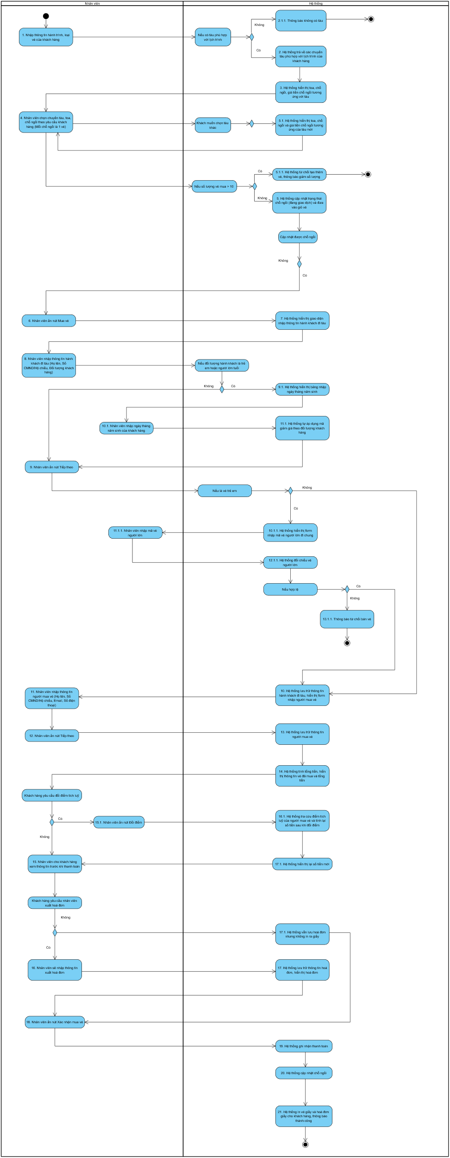
Hình 2.4.1.2.1: Sơ đồ Activity biểu diễn cho chức năng UC001_Bán vé

SQ bán vé
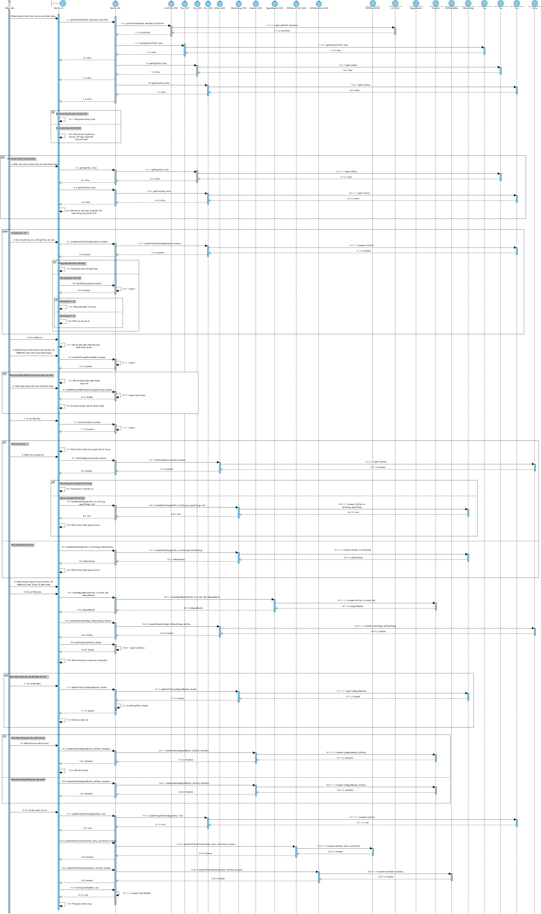
Hình 2.4.1.3.1: Sơ đồ Sequence biểu diễn cho chức năng UC001_Bán vé

UC002_Đổi vé

Mô tả use case
Tên use case: Đổi vé tàu
Mô tả sơ lược: Cho phép nhân viên bán vé tiếp nhận yêu cầu đổi vé và phát hành vé mới
Actor chính: Nhân viên tại quầy
Actor phụ: Không
Tiền điều kiện (Pre-condition):
- Nhân viên chọn chức năng Đổi vé
- Khách hàng đã mua vé trước đó
Hậu điều kiện (Post-condition):
- Vé cũ cập nhật trạng thái “đã đổi”.
- Vé mới được in ra cho khách hàng với ghi chú “đã đổi”
Luồng sự kiện chính (main flow):
Actor | Hệ thống
1. Nhận yêu cầu đổi vé, nhập CMND/hộ chiếu
 | 2. Hệ thống tìm kiếm và hiển thị thông tin khách hàng dựa trên CMND/Hộ chiếu
3. Nhân viên chọn nút Lịch sử mua vé
 | 4. Hệ thống hiển thị danh sách vé khách hàng đã mua
5. Nhân viên chọn vé khách hàng muốn đổi
6. Nhân viên ấn nút Đổi vé
 | 7. Hệ thống kiểm tra điều kiện đổi vé
 | 8. Hệ thống thông báo “Đủ điều kiện đổi vé”
 | 9. Hệ thống trả về các chuyến tàu phù hợp với lịch trình của khách hàng
 | 10. Hệ thống hiển thị toa, chỗ ngồi, giá tiền chỗ ngồi tương ứng với tàu
11. Nhân viên chọn chuyến tàu, toa, chỗ ngồi theo yêu cầu khách hàng (Mỗi chỗ ngồi là 1 vé)
 | 12. Hệ thống cập nhật trạng thái chỗ ngồi (đang giao dịch) và đưa vào giỏ vé.
13. Nhân viên ấn nút Xác nhận đổi vé
 | 14. Hệ thống tạo vé mới cho khách hàng, tính giá vé mới và phí đổi vé
 | 15. Hệ thống hiển thị thông tin vé mới và số tiền cần thanh toán
16. Nhân viên thông báo số tiền cần thanh toán cho khách, nhận tiền
17. Nhân viên ấn nút Xác nhận
 | 18. Hệ thống xác nhận, cập nhật vé cũ sang “đã đổi”
 | 19. Hệ thống vô hiệu hoá mã QR trên vé cũ
 | 20. Hệ thống cập nhật chỗ ngồi (đã bán)
 | 21. Hệ thống in vé mới cho khách hàng, thông báo “Đổi vé thành công”
Luồng sự kiện thay thế (Alternate Flow):
9.1. Nếu khách hàng muốn chọn chuyến tàu khác
 | 10.1. Hệ thống hiển thị toa, chỗ ngồi và giá tiền chỗ ngồi tương ứng của tàu mới
11.1. Quay lại bước 11
 | 12.1. Không cập nhật được chỗ ngồi, hệ thống thông báo “Chọn chỗ ngồi khác”
13.1. Quay lại bước 11
Luồng sự kiện ngoại lệ (Exception Flow):
 | 4.1.1. Nếu khách hàng chưa từng mua vé thì thông báo “Không tìm thấy vé”
 | 7.1.1 Thời gian đổi vé < 24 giờ, hệ thống thông báo không đủ điều kiện đổi vé
 | 7.2.1. Nếu vé có trạng thái “đã đổi” trước đó, hệ thống từ chối đổi vé (chỉ cho phép đổi 1 lần)
 | 9.1.1. Nếu không có chuyến tàu phù hợp với lịch trình, thông báo không có tàu
 | 14.1.1. Không tạo được vé mới, thông báo “Không thể tạo vé mới”
Bảng 2.4.2.1.1: Mô tả use case UC002

AC đổi vé
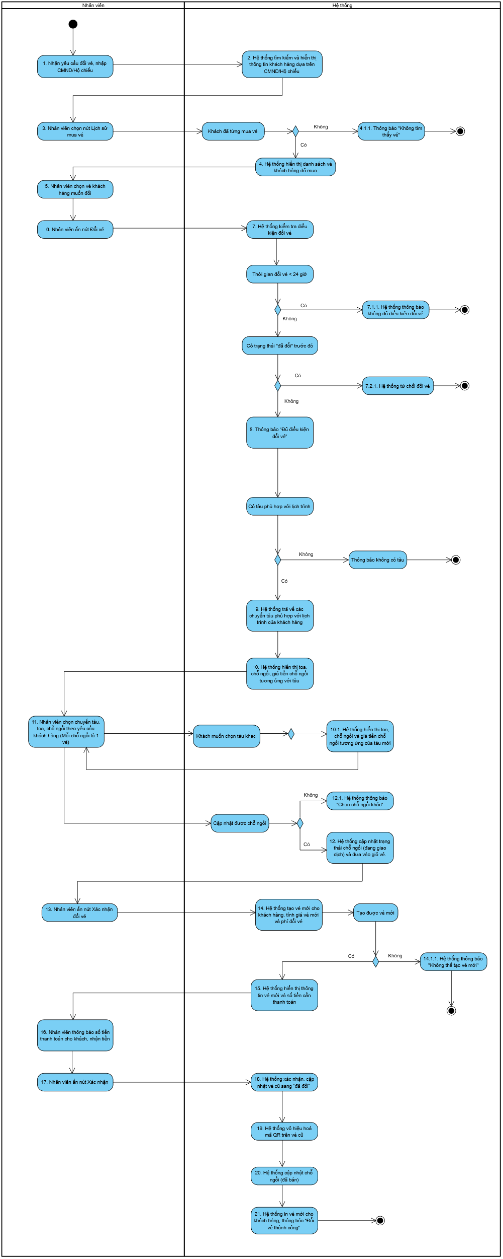
Hình 2.4.2.2.1: Sơ đồ Activity biểu diễn cho chức năng UC002_Đổi vé

SQ đổi vé
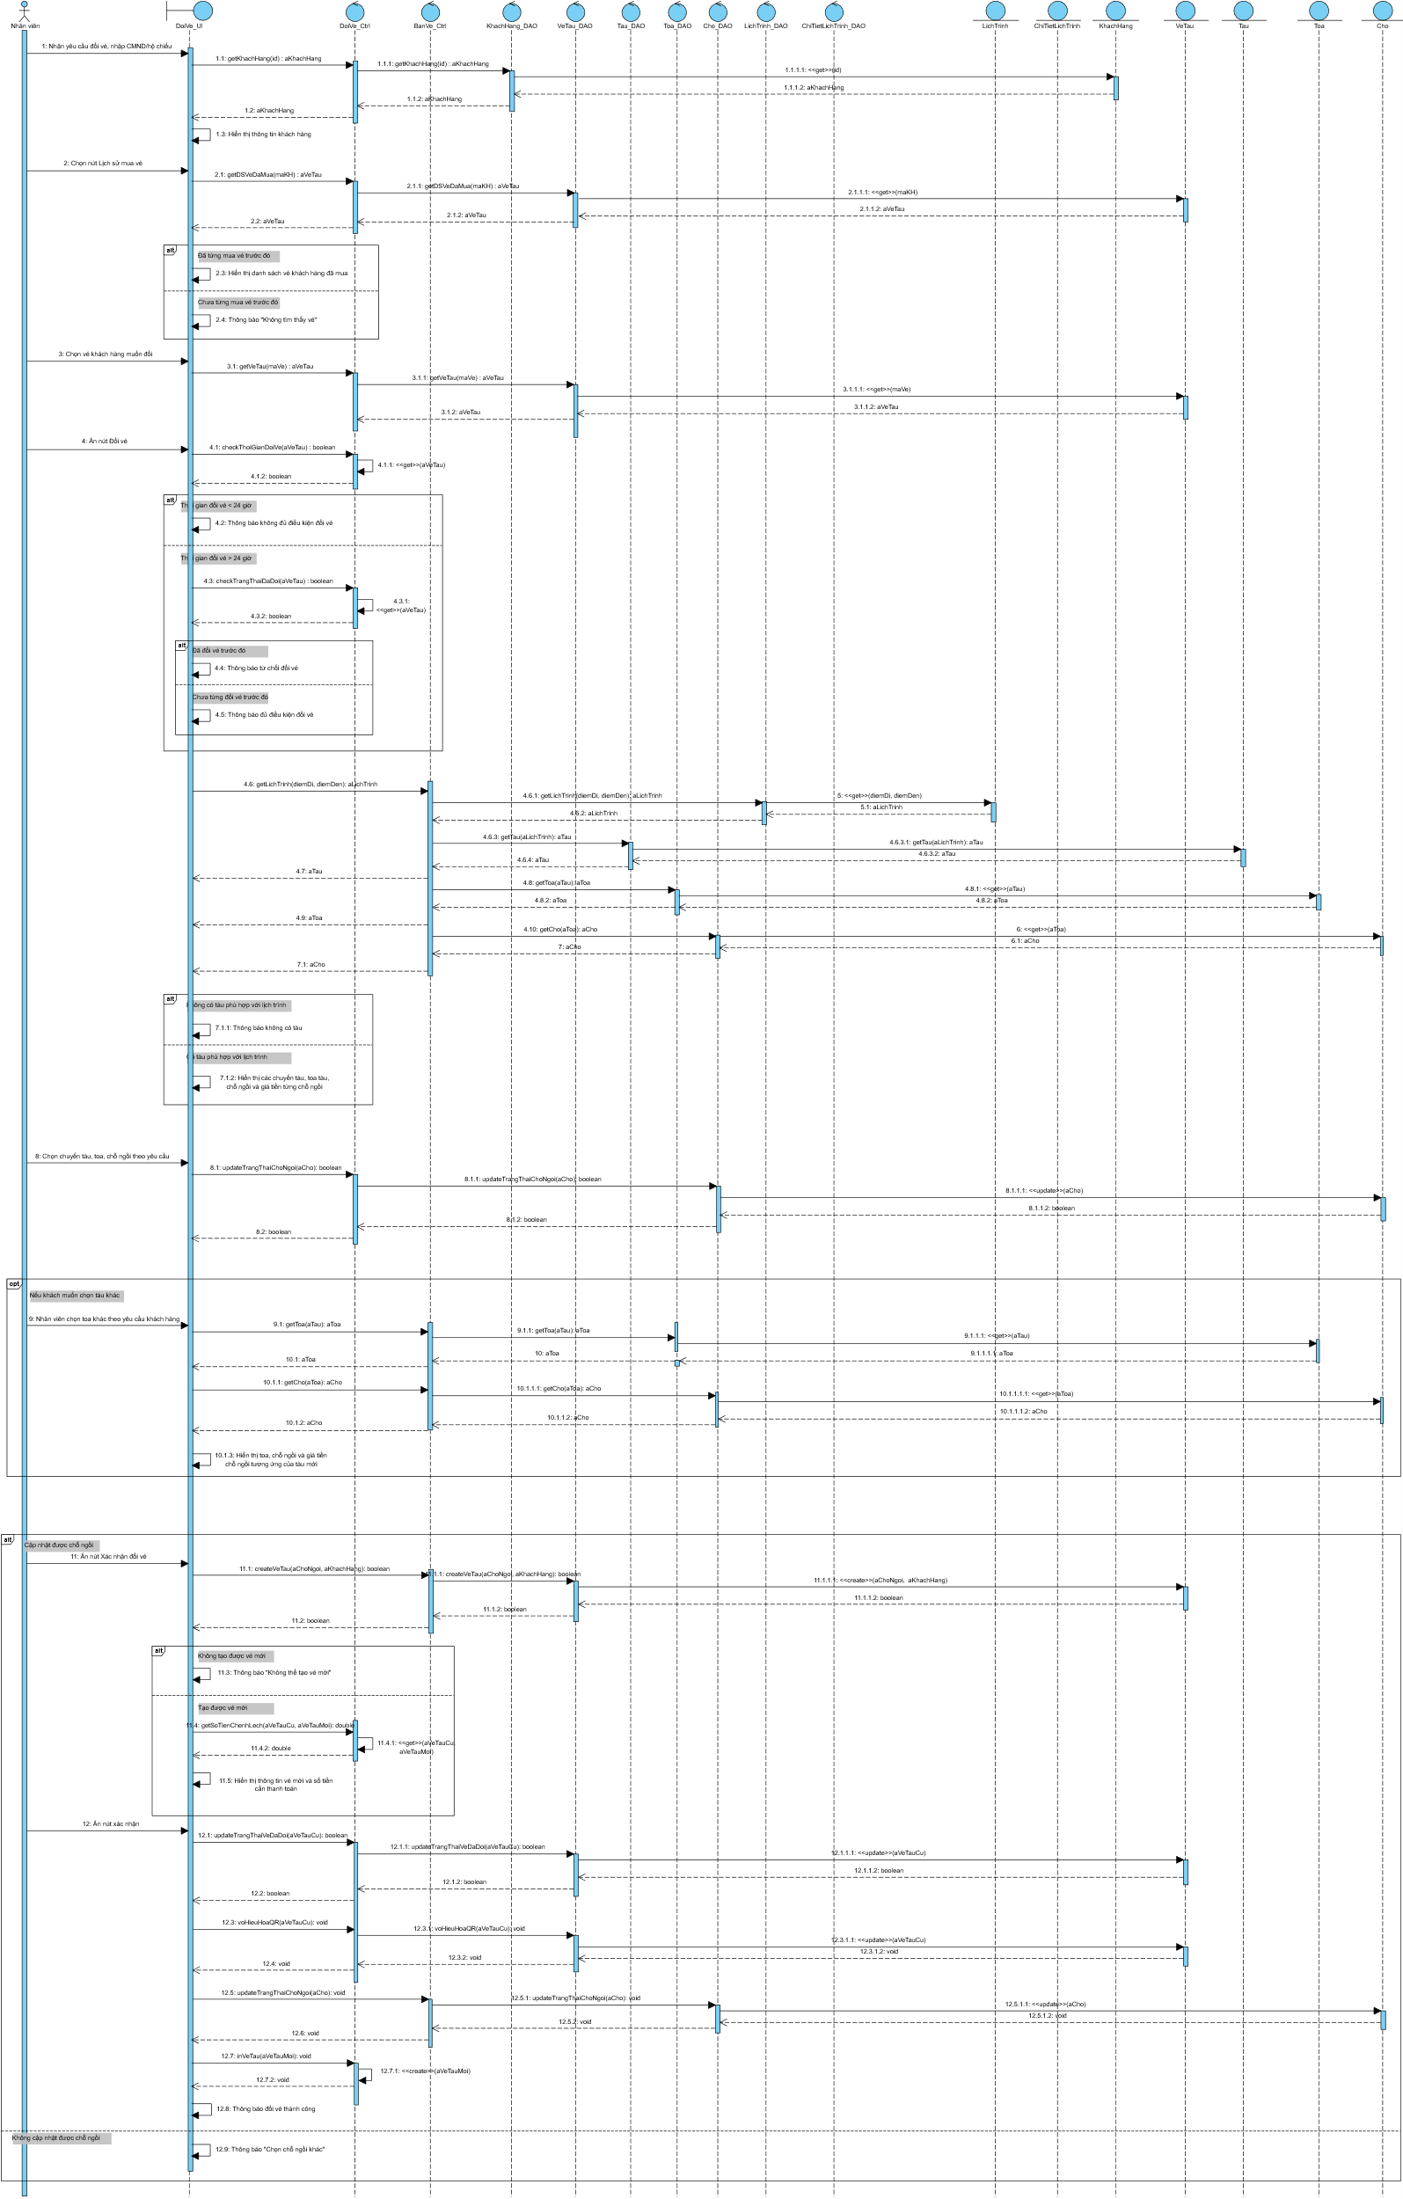
Hình 2.4.2.3.1: Sơ đồ Sequence biểu diễn cho chức năng UC002_Trả vé

UC003_Trả vé

Mô tả use case

Tên use case: Trả vé tàu
Mô tả sơ lược: Cho phép nhân viên bán vé tiếp nhận yêu cầu trả vé và hoàn trả
tiền mặt cho khách hàng
Actor chính: Nhân viên tại quầy
Actor phụ: Không
Tiền điều kiện (Pre-condition): Nhân viên chọn chức năng trả vé. Khách hàng đã mua vé trước đó
Hậu điều kiện (Post-condition): Vé được cập nhật trạng thái “đã trả”.
Luồng sự kiện chính (main flow):
Actor | Hệ thống
1. Nhận yêu cầu trả vé, nhập
CMND/hộ chiếu
 | 2. Hệ thống tìm kiếm và hiển thị thông tin khách hàng dựa trên CMND/Hộ chiếu
3. Nhân viên chọn nút Lịch sử mua vé
4. Hệ thống hiển thị danh sách vé khách
hàng đã mua
5. Nhân viên chọn vé khách hàng muốn trả
6. Nhân viên ấn nút Trả vé
 | 8. Hệ thống tính phí trả vé theo quy định và hiển thị trên màn hình
9. Nhân viên thông báo số tiền hoàn lại cho khách, thực hiện hoàn tiền
10. Nhân viên ấn nút Xác nhận trả
vé

Bảng 2.4.3.1.1: Mô tả use case UC003

AC trả vé
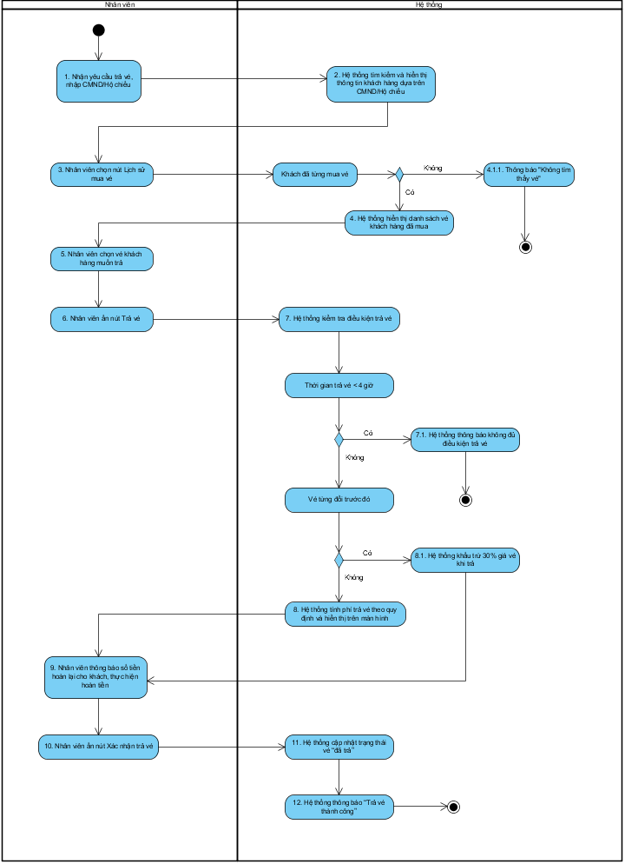
Hình 2.4.3.2.1: Sơ đồ Activity biểu diễn cho chức năng UC003_Trả vé

SQ trả vé
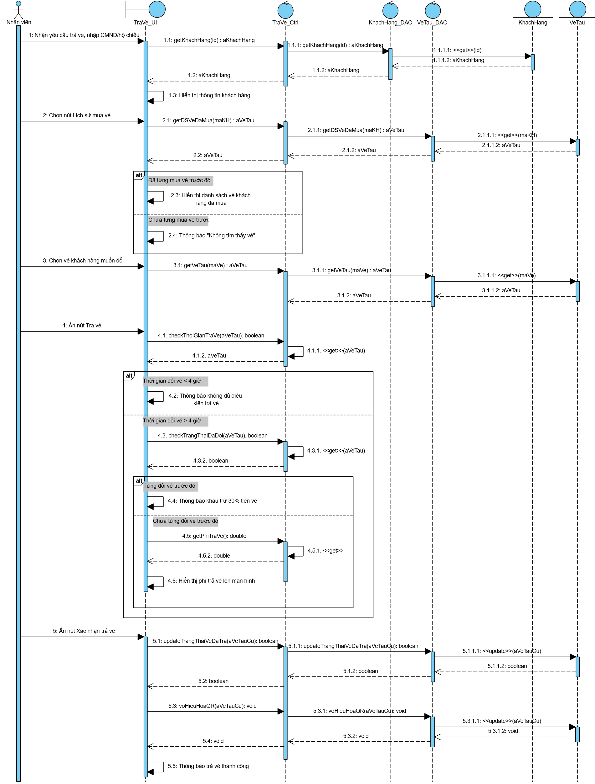

Hình 2.4.3.3.1: Sơ đồ Sequence biểu diễn cho chức năng UC003_Trả vé

UC004_Quản lý khách hàng

Mô tả use case
Tên use case: Quản lý khách hàng
Actor: Nhân viên tại quầy
Actor phụ: Không
Mô tả: Nhân viên tại quầy có thể tìm kiếm, xem chi tiết thông tin khách hàng, tạo mới, cập nhật thông tin khách hàng
Tiền điều kiện: Người dùng đã đăng nhập thành công.
Hậu điều kiện: Thông tin khách hàng được tạo, cập nhật hoặc hiển thị thành
công.
Luồng sự kiện chính
Actor | Hệ thống
1.Tại giao diện chính, người dùng chọn chức năng Quản lý khách hàng | 2 Hệ thống hiển thị màn hình quản lý khách hàng (Thêm, Sửa, Tìm kiếm, Xem lịch sử mua vé)
3.a Nhân viên chọn vào mục Tìm kiếm khách hàng
4.a Nhân viên nhập thông tin tìm kiếm và nhấn nút Tìm kiếm | 5.a Nếu có dữ liệu phù hợp, hệ thống hiển thị danh sách khách hàng theo mẩu thông tin.  Nếu không, hiển thị bảng trống
3.b Nhân viên chọn vào nút Thêm khách hàng | 4.b Hệ thống hiển thị form nhập thông tin khách hàng (Số CCCD/Hộ chiếu, Họ tên, SĐT).
5.b Nhân viên nhập thông tin và chọn nút xác nhận | 6.b Hệ thống lưu thông tin khách hàng mới
3.c Nhân viên chọn một khách hàng vào nhấn nút Sửa | 4.c Hệ thống hiển thị form sửa thông tin khách hàng (có thể sửa thông tin cá nhân)
5.c Quản trị chỉnh sửa thông tin và chọn nút xác nhận | 6.c Hệ thống cập nhật thông tin khách hàng
3.d Quản trị chọn vào nút Xóa khách hàng kế bên mỗi khách hàng | 4.d Hệ thống hiển thị thông báo xác nhận xóa
5.d Quản trị xác nhận xóa | 6.d Hệ thống xóa khách hàng khỏi danh sách
Luồng sự kiện ngoại lệ
5.b Nhân viên xác nhận tạo mới khách hàng nhưng nhập Số CCCD trùng lặp  Nhân viên nhập thông tin thiếu/bắt buộc (không nhập họ tên, số điện  thoại sai định dạng, số CCCD) | 6.b Hệ thống không cho phép tạo
5.c Nhân viên sửa thông tin nhưng nhập email hoặc số điện thoại không hợp lệ | 6.c Hệ thống không cho phép lưu
Bảng 2.4.4.1.1: Mô tả use case UC004

AC quản lý khách hàng
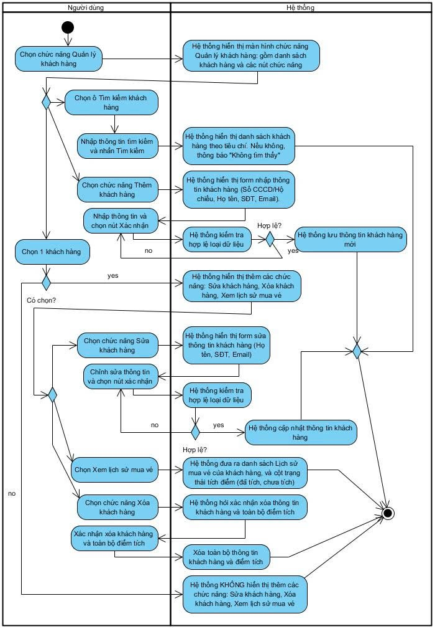
Hình 2.4.4.2.1: Sơ đồ Activity biểu diễn cho chức năng UC004_Quản lí khách hàng

SQ quản lý khách hàng
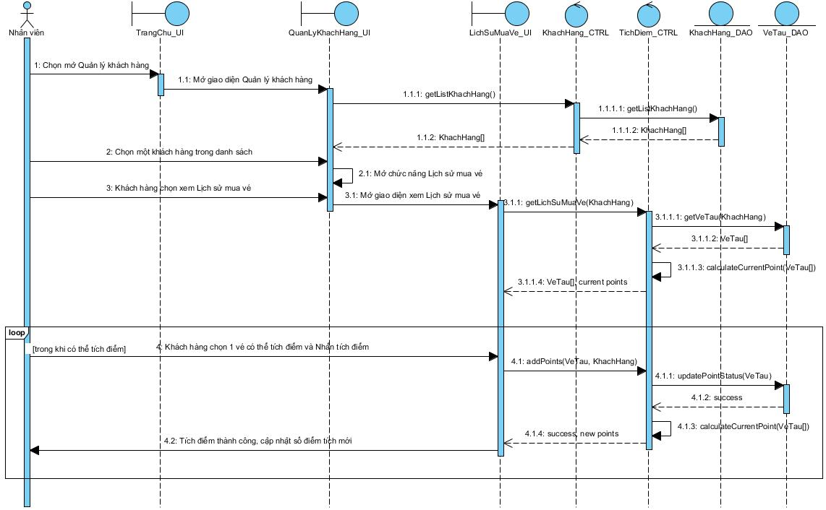
Hình 2.4.4.3.1: Sơ đồ Sequence biểu diễn cho chức năng UC004_Quản lý khách hàng

UC005_Lọc lịch trình tàu

Mô tả use case
Tên use case: Lọc lịch trình tàu
Mô tả sơ lược: Nhân viên quản lý có thể lọc lịch trình tàu theo các tiêu chí như điểm đi, điểm đến, mã tàu, trạng thái chuyến.
Actor chính: Nhân viên quản lý
Actor phụ: Không có
Tiền điều kiện (Pre-condition): Nhân viên quản lý chọn vào chức năng quản lý hành trình
Hậu điều kiện (Post-condition): Danh sách lịch trình phù hợp được hiển thị thành công
Luồng sự kiện chính (main flow):
Actor | Hệ thống
1. Quản lý truy cập chức năng "Quản lý lịch trình"
 | 2. Hệ thống hiển thị giao diện quản lý lịch trình
3. Quản lý chọn “Lọc lịch trình”
 | 4. Hệ thống hiển thị bộ lọc (điểm đi, điểm đến, mã tàu, trạng thái chuyến)
5. Quản lý nhập tiêu chí lọc và xác nhận
 | 6. Hệ thống hiển thị danh sách lịch trình phù hợp.
Luồng sự kiện ngoại lệ (Exception Flow):
Nếu không có lịch trình phù hợp với tiêu chí lọc, hệ thống hiển thị thông báo "Không tìm thấy lịch trình phù hợp"
Bảng 2.4.5.1.1: Mô tả use case UC005

AC Lọc lịch trình tàu
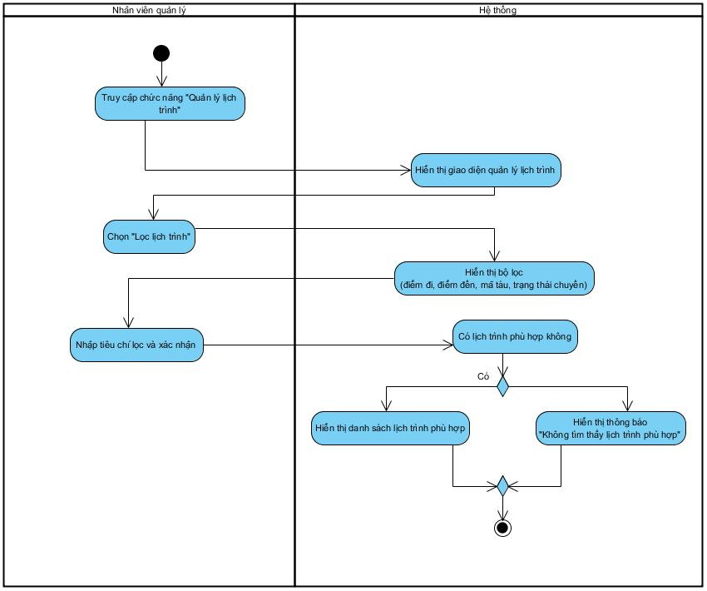
Hình 2.4.5.2.1: Sơ đồ Activity biểu diễn cho chức năng UC005_Lọc lịch trình tàu

SQ Lọc lịch trình tàu

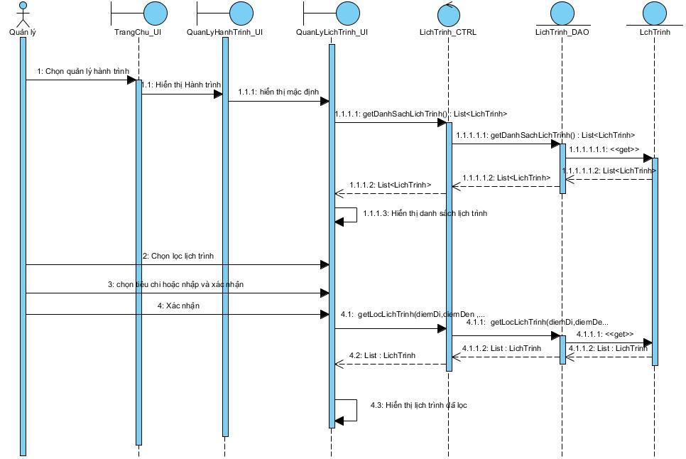
Hình 2.4.5.3.1: Sơ đồ Sequence biểu diễn cho chức năng UC005_Lọc lịch trình tàu

UC006_Tạo lịch trình tàu

Mô tả use case
Tên use case: Tạo lịch trình tàu
Mô tả sơ lược: Nhân viên quản lý có thể thêm mới lịch trình tàu với các thông tin bắt buộc
Actor chính: Nhân viên quản lý
Actor phụ: Không có
Tiền điều kiện (Pre-condition): Nhân viên quản lý chọn vào chức năng quản lý hành trình
Hậu điều kiện (Post-condition): Lịch trình mới được tạo với trạng thái nháp
Luồng sự kiện chính (main flow):
Actor | Hệ thống
1. Nhân viên quản lý truy cập chức năng "Quản lý lịch trình"
 | 2. Hệ thống hiển thị giao diện quản lý lịch trình
3. Nhân viên quản lý chọn "Tạo lịch trình"
 | 4. Hệ thống hiển thị form tạo lịch trình (tàu, tuyến đường, giờ khởi hành, ngày khởi hành)
5. Nhân viên quản lý nhập thông tin
6. Nhân viên quản lý nhấn xác nhận
 | 7. Hệ thống lưu lịch trình mới với trạng thái nhá
Luồng sự kiện ngoại lệ (Exception Flow):
Tại bước 6, nếu quản lý nhấn xác nhận nhưng ngày giờ khởi hành ở quá khứ
 | 7. Hệ thống từ chối và hiển thị thông báo lỗi "Ngày hoặc giờ khởi hành ở quá khứ"
8. Quản lý nhấn xác nhận ở thông báo
 | 9. Hệ thống quay lại bước 5
Tại bước 6, nếu quản lý nhấn xác nhận nhưng nhập ngày khởi hành bé hơn 1 ngày so với hôm nay:
 | 7. Hệ thống từ chối và hiển thị thông báo lỗi "Ngày khởi hành phải trước 1 ngày so với hôm nay"
8. Quản lý nhấn xác nhận ở thông báo
 | 9.Hệ thống quay lại bước 5
Tại bước 5, nếu quản lý không nhập mà chọn tắt
 | 6. Hệ thống tắt giao diện nhập
Bảng 2.4.6.1.1: Mô tả use case UC006

AC Tạo lịch trình tàu
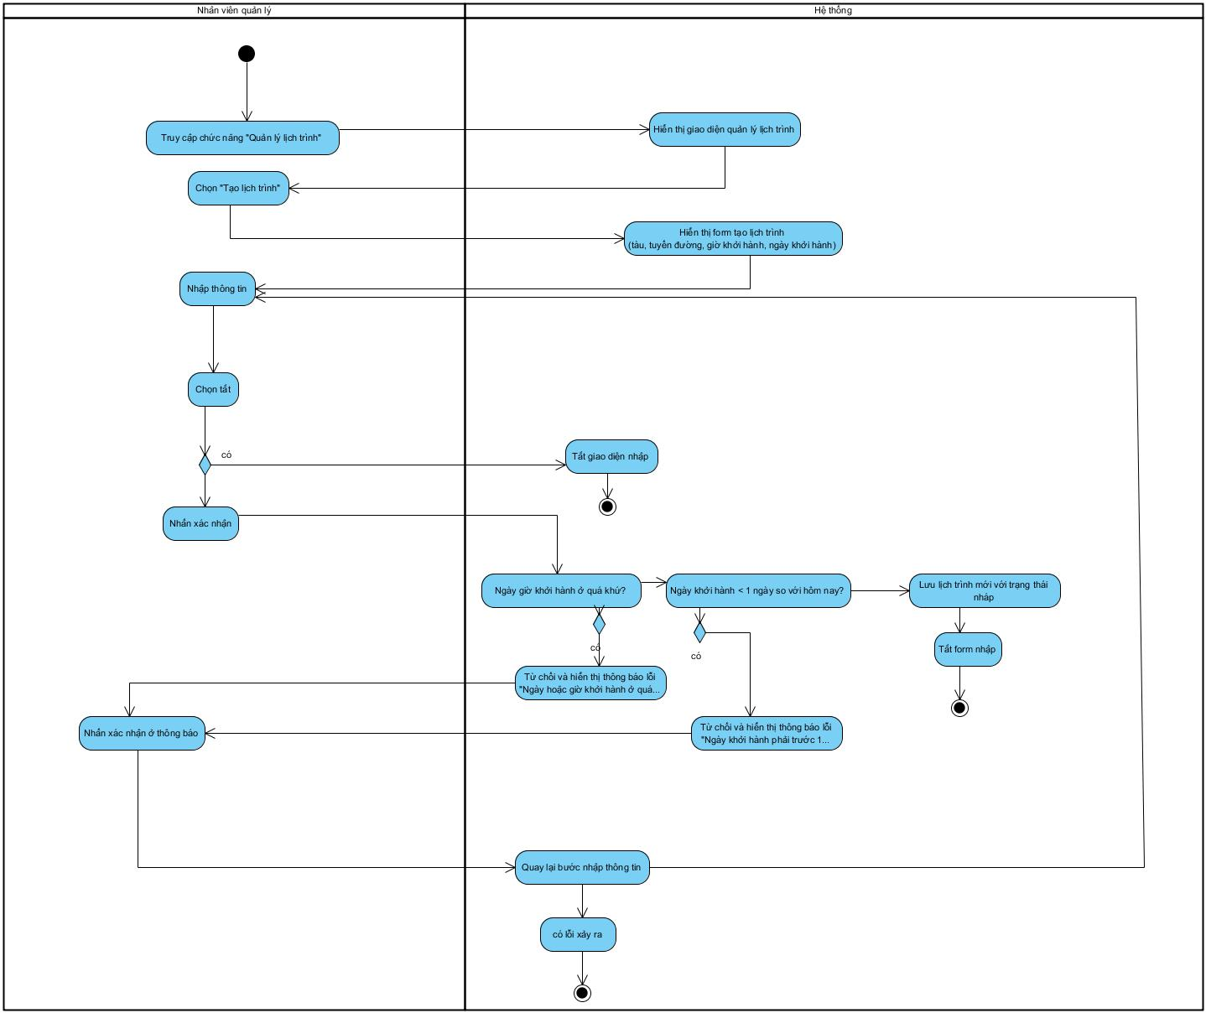
Hình 2.4.6.2.1: Sơ đồ Activity biểu diễn cho chức năng UC006_Tạo lịch trình tàu

SQ Tạo lịch trình tàu

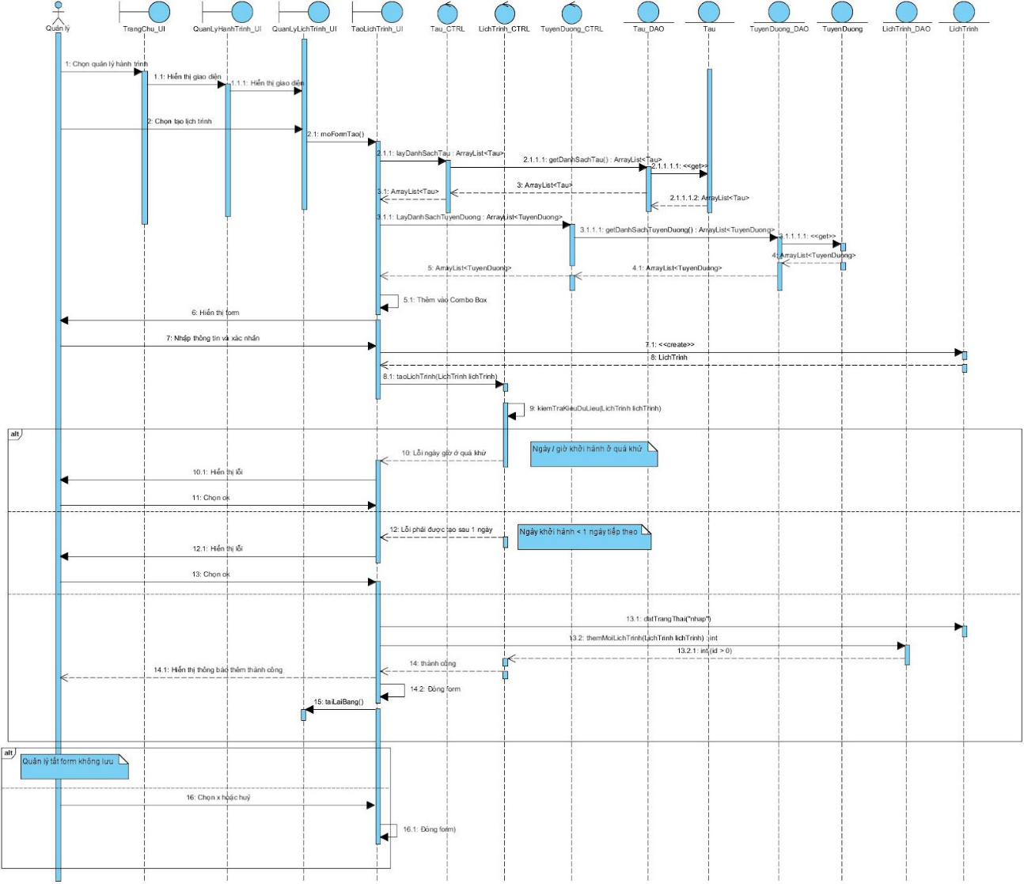
Hình 2.4.6.3.1: Sơ đồ Sequence biểu diễn cho chức năng UC006_Tạo lịch trình tàu

UC007_Sửa lịch trình tàu

Mô tả use case
Tên use case: Sửa lịch trình tàu
Mô tả sơ lược: Nhân viên quản lý có thể sửa thông tin lịch trình ở trạng thái nháp
Actor chính: Nhân viên quản lý
Actor phụ: Không có
Tiền điều kiện (Pre-condition): Nhân viên quản lý chọn vào chức năng quản lý hành trình
Hậu điều kiện (Post-condition): Lịch trình được cập nhật thành công
Luồng sự kiện chính (main flow):
Actor | Hệ thống
1. Nhân viên quản lý truy cập chức năng "Quản lý lịch trình"
 | 2. Hệ thống hiển thị giao diện quản lý lịch trình
3. Nhân viên quản lý chọn "Sửa lịch trình" tại một lịch trình có sẵn với trạng thái là nháp
 | 4. Hệ thống hiển thị form sửa (tàu, tuyến đường, giờ khởi hành, ngày khởi hành)
5. Nhân viên quản lý chỉnh sửa thông tin
6. Nhân viên quản lý xác nhận
 | 7. Hệ thống cập nhật lịch trình
Luồng sự kiện ngoại lệ (Exception Flow):
Tại bước 3, nếu lịch trình không phải bản nháp thì nhân viên quản lý không bấm vào mục chỉnh sửa được

Tại bước 6, nếu chỉnh sửa lịch trình nháp nhưng nhân viên quản lý nhập ngày hoặc giờ khởi hành ở quá khứ và xác nhận
 | 7. Hệ thống từ chối và hiển thị thông báo lỗi "Nhập ngày hoặc giờ khởi hành ở quá khứ"
8. Nhân viên quản lý nhấn xác nhận ở thông báo
 | 9. Hệ thống cho quay lại bước 6
Tại bước 5 và 6, nếu quản lý không nhập hoặc xác nhận mà chọn tắt
 | 7. Hệ thống tắt giao diện nhập
Bảng 2.4.7.1.1: Mô tả use case UC007

AC Sửa lịch trình tàu
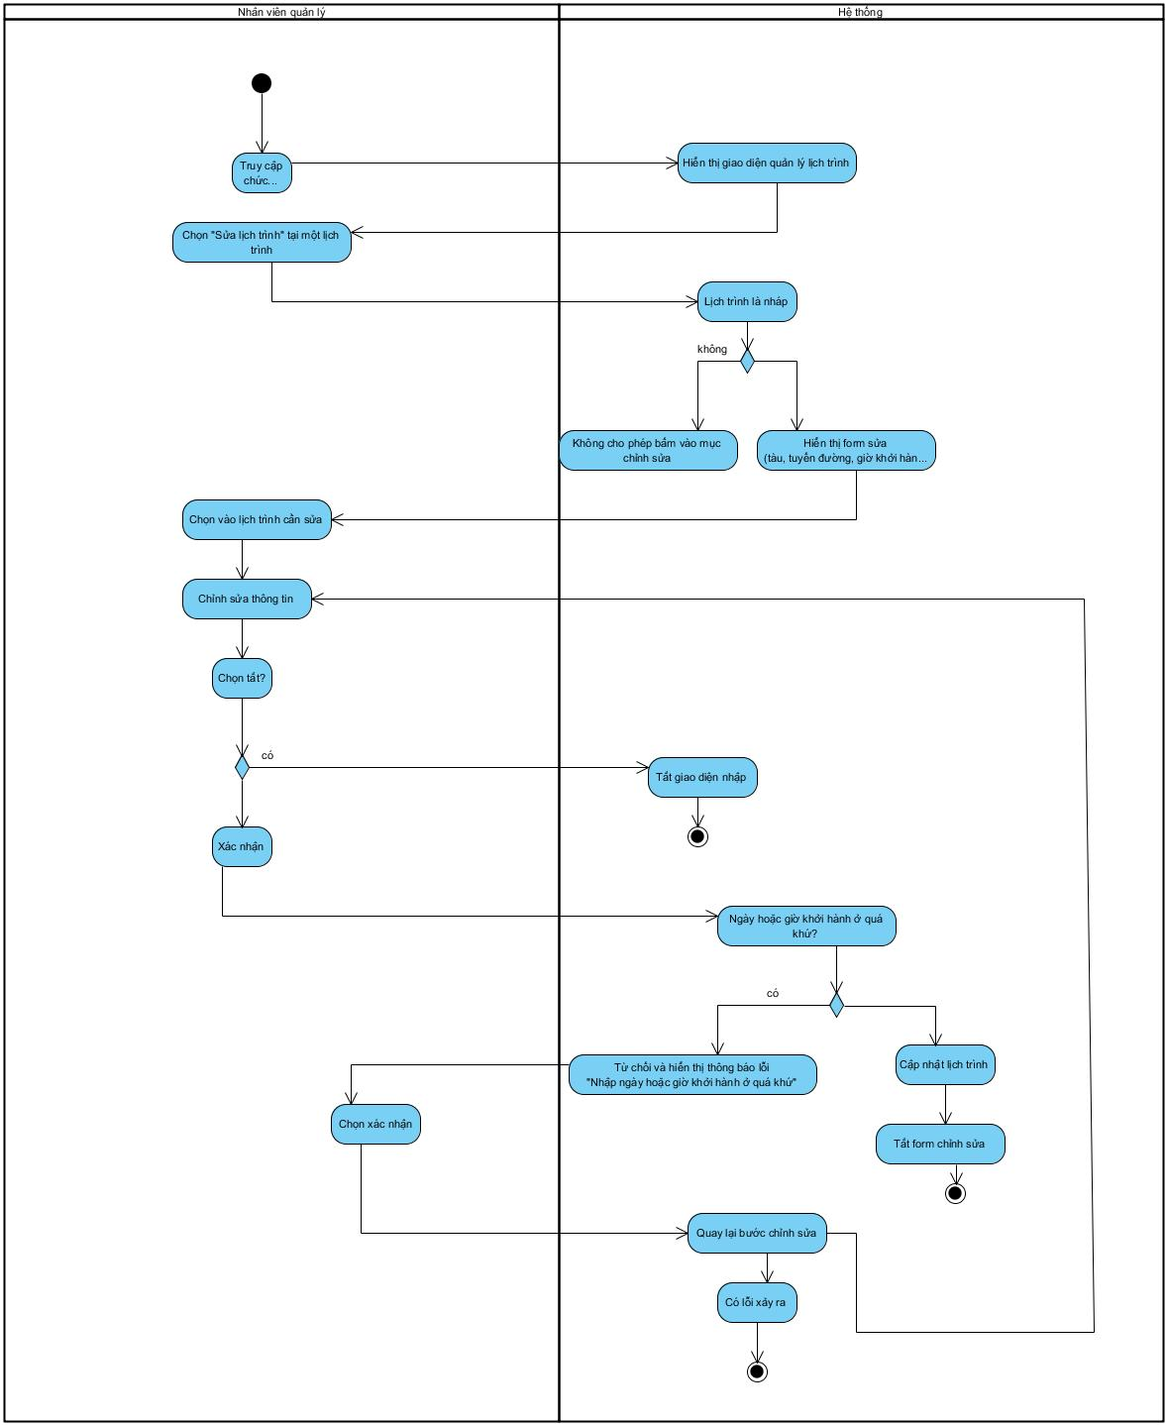
Hình 2.4.7.2.1: Sơ đồ Activity biểu diễn cho chức năng UC007_Sửa lịch trình tàu

SQ Sửa lịch trình tàu

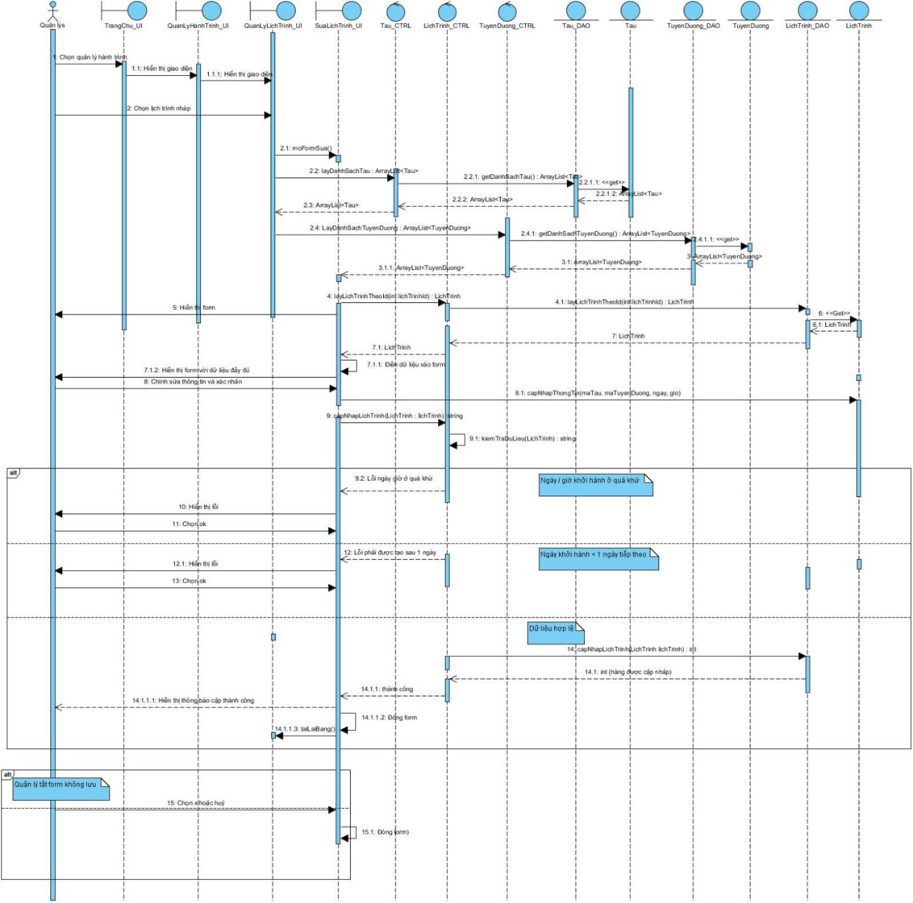
Hình 2.4.7.3.1: Sơ đồ Sequence biểu diễn cho chức năng UC007_Sửa lịch trình tàu

UC008_Vô hiệu hoá và phát triển lịch trình

Mô tả use case
Tên use case: Vô hiệu hoá và phát triển lịch trình
Mô tả sơ lược: Có thể vô hiệu hoá lịch trình nháp hoặc lịch trình chưa có khách mua vé, và phát triển lịch trình nháp thành trạng thái chưa khởi hành
Actor chính: Nhân viên quản lý
Actor phụ: Không có
Tiền điều kiện (Pre-condition): Nhân viên quản lý chọn vào chức năng quản lý hành trình
Hậu điều kiện (Post-condition): Lịch trình được vô hiệu hoá hoặc phát triển thành công
Luồng sự kiện chính (main flow):
Actor | Hệ thống
1. Nhân viên quản lý truy cập chức năng "Quản lý lịch trình"
 | 2. Hệ thống hiển thị giao diện quản lý lịch trình
3. Nhân viên quản lý chọn vô hiệu hoá lịch trình nháp, hoặc lịch trình chưa có khách mua vé
 | 4. Hệ thống sẽ xoá lịch trình đang ở trạng thái nháp, và tạm ngưng với lịch trình đang có ghế trống 100%
Luồng sự kiện thay thế:
3.a Quản lý chọn vào một lịch trình nháp, chọn phát triển
 | 4.a Hệ thống chuyển lịch trình đang ở trạng thái nháp thành trạng thái chưa khởi hành
Luồng sự kiện ngoại lệ:
Tại bước 3, nếu quản lý chọn vào lịch trình có khách mua vé, hoặc trạng thái không phải nháp
 | 4. Hệ thống không cho phép tạm ngưng với lịch trình
Bảng 2.4.8.1.1: Mô tả use case UC008

AC Vô hiệu hóa và phát triển lịch trình
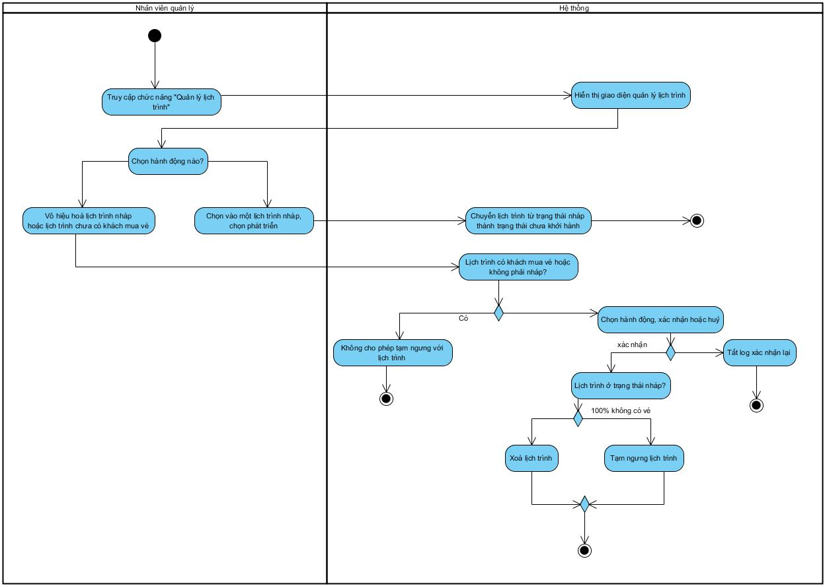
Hình 2.4.8.2.1: Sơ đồ Activity biểu diễn cho chức năng UC008_Vô hiệu hóa và phát triển lịch trình

SQ Vô hiệu hóa và phát triển lịch trình

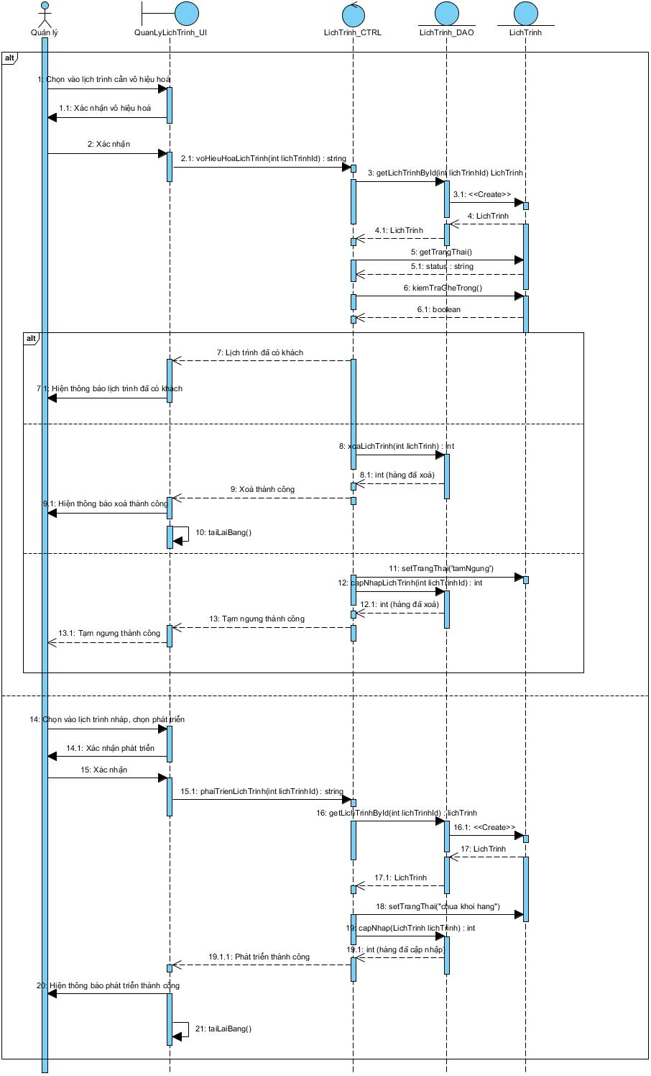
Hình 2.4.8.3.1: Sơ đồ Sequence biểu diễn cho chức năng UC008_Vô hiệu hóa và phát triển lịch trình

UC009_Lọc tuyến đường

Mô tả use case
Tên use case: Lọc tuyến đường
Mô tả sơ lược: Nhân viên quản lý có thể lọc tuyến đường theo các tiêu chí như điểm đi, điểm đến, trạng thái
Actor chính: Nhân viên quản lý
Actor phụ: Không có
Tiền điều kiện (Pre-condition): Nhân viên quản lý chọn vào chức năng quản lý tuyến đường
Hậu điều kiện (Post-condition): Danh sách tuyến đường phù hợp được hiển thị thành công
Luồng sự kiện chính (main flow):
Actor | Hệ thống
1. Quản lý truy cập chức năng “Quản lý tuyến đường”.
 | 2. Hệ thống hiển thị giao diện quản lý tuyến đường
3. Quản lý chọn “Lọc tuyến đường”
 | 4 . Hệ thống hiển thị bộ lọc (điểm đi, điểm đến, trạng thái)
5. Quản lý nhập tiêu chí lọc và xác nhận.
 | 6. Hệ thống hiển thị danh sách tuyến đường phù hợp.
Luồng sự kiện ngoại lệ (Exception Flow):
Nếu không có tuyến đường phù hợp với tiêu chí lọc, hệ thống hiển thị thông báo "Không tìm thấy tuyến đường phù hợp"

Bảng 2.4.9.1.1: Mô tả use case UC009

AC Lọc tuyến đường
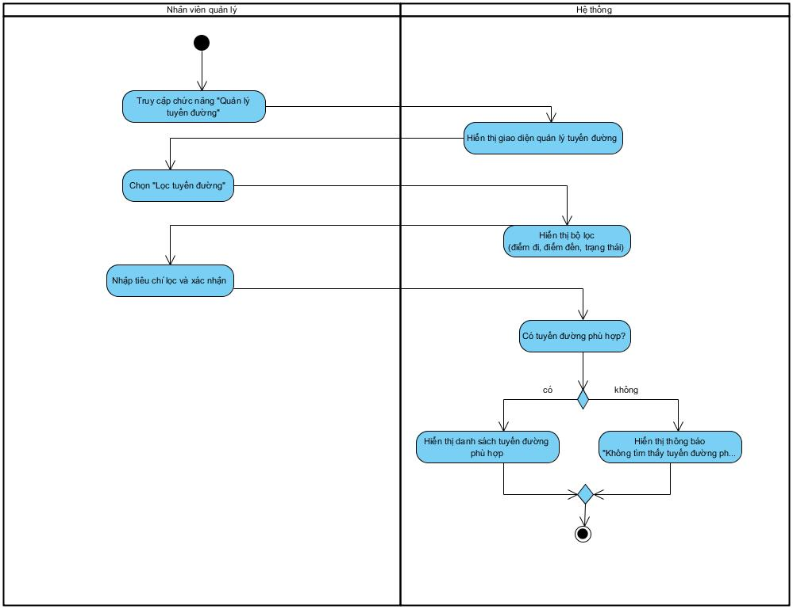
Hình 2.4.9.2.1: Sơ đồ Activity biểu diễn cho chức năng UC009_Lọc tuyến đường

SQ Lọc tuyến đường
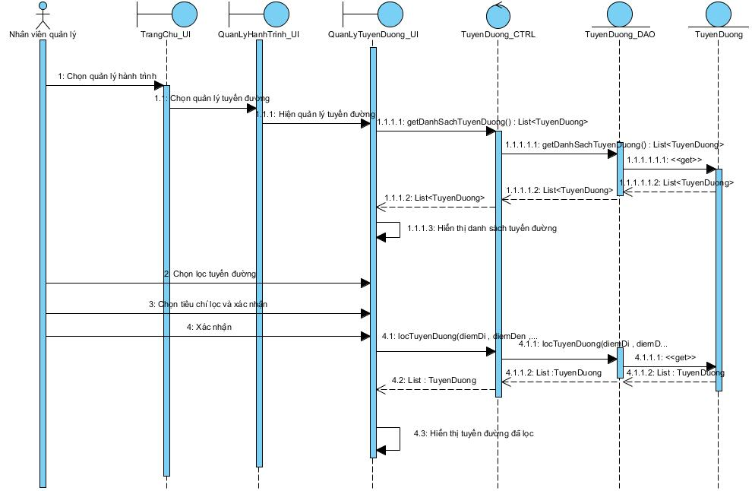
Hình 2.4.9.3.1: Sơ đồ Sequence biểu diễn cho chức năng UC009_Lọc tuyến đường

UC010_Tạo tuyến đường

Mô tả use case
Tên use case: Tạo tuyến đường
Mô tả sơ lược: Nhân viên quản lý có thể thêm mới tuyến đường với các thông tin bắt buộc
Actor chính: Nhân viên quản lý
Actor phụ: Không có
Tiền điều kiện (Pre-condition): Nhân viên quản lý chọn vào chức năng quản lý tuyến đường
Hậu điều kiện (Post-condition): Tuyến đường mới được tạo và lưu thành công
Luồng sự kiện chính (main flow):
Actor | Hệ thống
1. Quản lý truy cập chức năng “Quản lý tuyến đường”.
 | 2. Hệ thống hiển thị giao diện quản lý tuyến đường
3. Nhân viên quản lý chọn "Tạo tuyến đường"
 | 4. Hệ thống hiển thị form tạo tuyến đường (điểm đi, điểm đến, thời gian di chuyển dự kiến)
5. Nhân viên quản lý chọn điểm đi, điểm đến, và nhập thời gian di chuyển dự kiến
6. Nhân viên quản lý nhấn xác nhận
 | 7. Hệ thống lưu tuyến đường mới
 | 8. Hiển thị thông báo lưu thành công
Luồng sự kiện ngoại lệ (Exception Flow):
Tại bước 6, nếu nhân viên quản lý chọn điểm đi và điểm đến trùng nhau và xác nhận:
 | 7. Hệ thống không cho lưu và hiện thông báo "Trùng địa điểm"
8. Nhân viên quản lý nhấn xác nhận
 | 9. Hệ thống quay lại bước 5
Tại bước 6, nếu nhân viên quản lý xác nhận nhưng điểm đi và điểm đến đã có sẵn:
 | 7. Hệ thống không cho lưu và thông báo "Đã có tuyến đường"
8. Nhân viên quản lý nhấn xác nhận
 | 9. Hệ thống quay lại bước 5
Tại bước 6, nếu nhân viên quản lý nhấn xác nhận và thời gian dự kiến = 0
 | 7. Hệ thống không cho phép lưu và thông báo lỗi "Thời gian dự kiến không hợp lệ"
8. Nhân viên quản lý chọn xác nhận
 | 9. Hệ thống quay lại bước 5
Tại bước 5, nếu nhân viên quản lý không nhập mà chọn nút tắt
 | 6. Hệ thống tắt giao diện nhập
Bảng 2.4.10.1.1: Mô tả use case UC010

AC Tạo tuyến đường
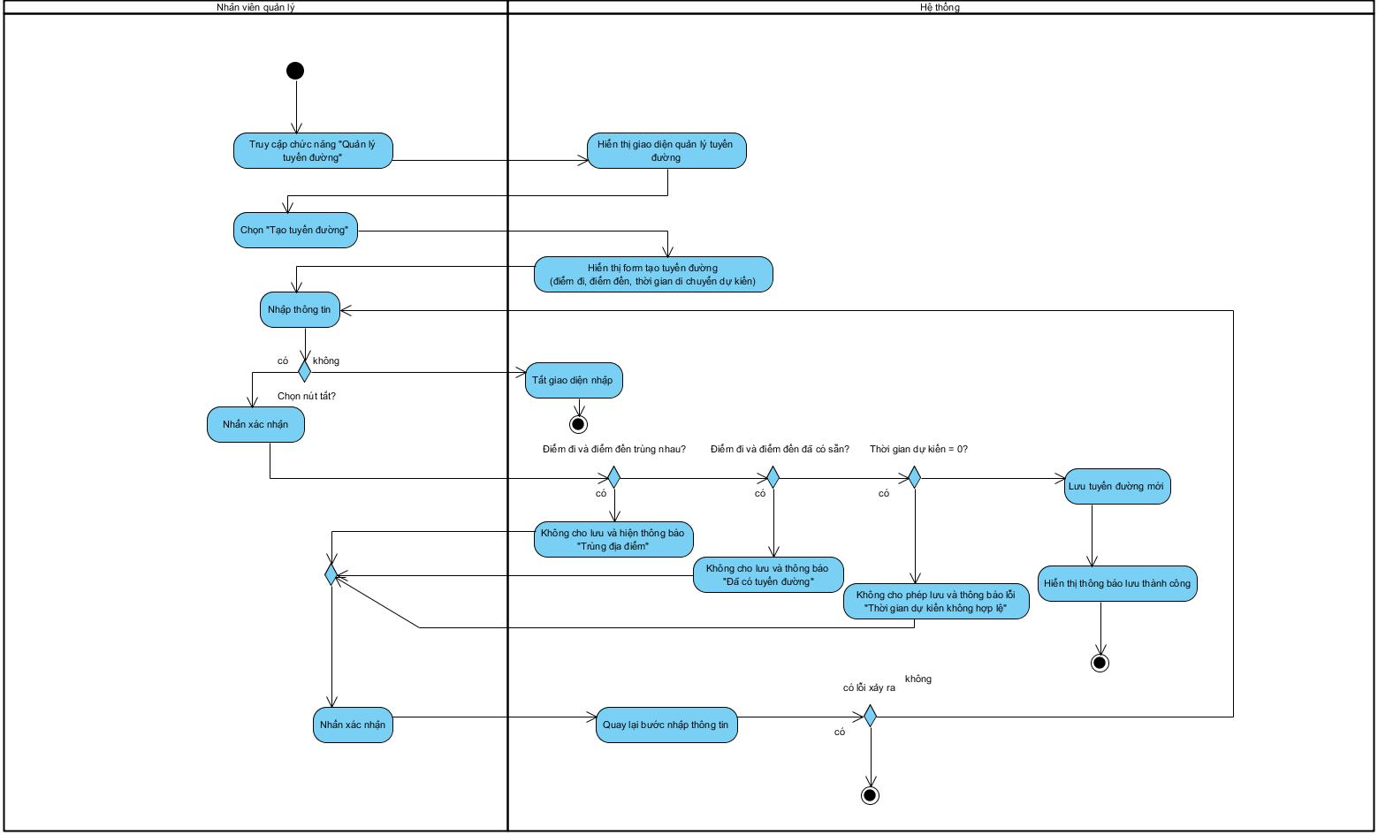
Hình 2.4.10.2.1: Sơ đồ Activity biểu diễn cho chức năng UC010_Tạo tuyến đường

SQ Tạo tuyến đường
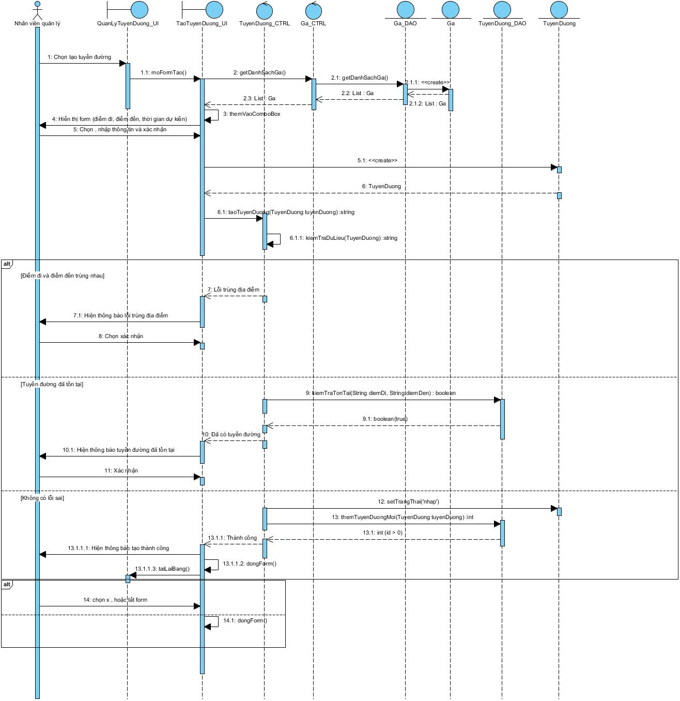
Hình 2.4.10.3.1: Sơ đồ Sequence biểu diễn cho chức năng UC010_Tạo tuyến đường

UC011_Sửa tuyến đường

Mô tả use case
Tên use case: Sửa tuyến đường
Mô tả sơ lược: Nhân viên quản lý có thể chỉnh sửa thông tin tuyến đường
Actor chính: Nhân viên quản lý
Actor phụ: Không có
Tiền điều kiện (Pre-condition): Nhân viên quản lý chọn vào chức năng quản lý tuyến đường
Hậu điều kiện (Post-condition): Tuyến đường được cập nhật thành công
Luồng sự kiện chính (main flow):
Actor | Hệ thống
1. Quản lý truy cập chức năng “Quản lý tuyến đường”.
 | 2. Hệ thống hiển thị giao diện quản lý tuyến đường
3. Nhân viên quản lý chọn "Sửa tuyến đường"
 | 4. Hệ thống hiển thị form sửa (thời gian dự kiến đi, điểm đi, điểm đến)
5. Nhân viên quản lý sửa thông tin
6. Nhân viên quản lý nhấn xác nhận
 | 7. Hệ thống cập nhật tuyến đường
 | 8. Hiển thị thông báo cập nhập thành công
Luồng sự kiện ngoại lệ (Exception Flow):
Tại bước 6, nếu nhân viên quản lý chọn điểm đi và điểm đến trùng nhau và xác nhận:
 | 7. Hệ thống không cho lưu và hiện thông báo "Trùng địa điểm"
8. Nhân viên quản lý nhấn xác nhận

 | 9. Hệ thống quay lại bước 5
Tại bước 6, nếu nhân viên quản lý xác nhận nhưng điểm đi và điểm đến đã có sẵn:
 | 7. Hệ thống không cho lưu và thông báo "Đã có tuyến đường"
8. Nhân viên quản lý nhấn xác nhận

 | 9. Hệ thống quay lại bước 5
Tại bước 6, nếu nhân viên quản lý nhấn xác nhận và thời gian dự kiến = 0
 | 7. Hệ thống không cho phép lưu và thông báo lỗi "Thời gian dự kiến không hợp lệ"
8. Nhân viên quản lý chọn xác nhận
 | 9. Hệ thống quay lại bước 5
Tại bước 5, nếu nhân viên quản lý không sửa mà chọn nút tắt
 | 6. Hệ thống tắt giao diện nhập
Tại bước 3, nếu tuyến đường đã có kết nối với một lịch trình nào khác
 | 4. Hệ thống không cho phép sửa, và hiện thông báo, tuyến đường đã được sử dụng
Bảng 2.4.11.1.1: Mô tả use case UC011

AC Sửa tuyến đường
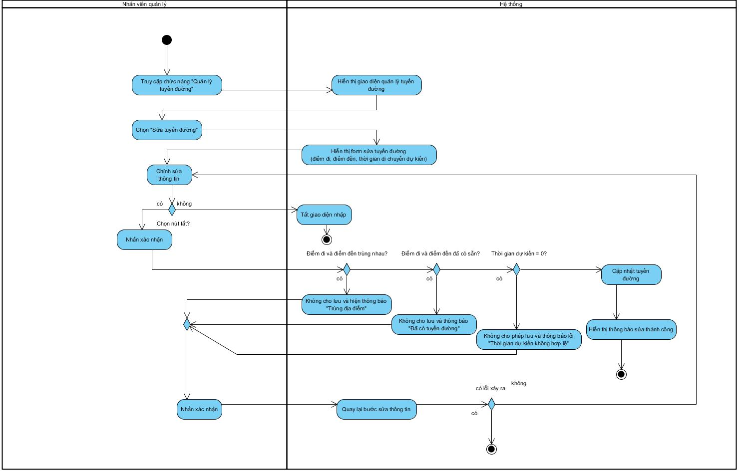
Hình 2.4.11.2.1: Sơ đồ Activity biểu diễn cho chức năng UC011_Sửa tuyến đường

SQ Sửa tuyến đường
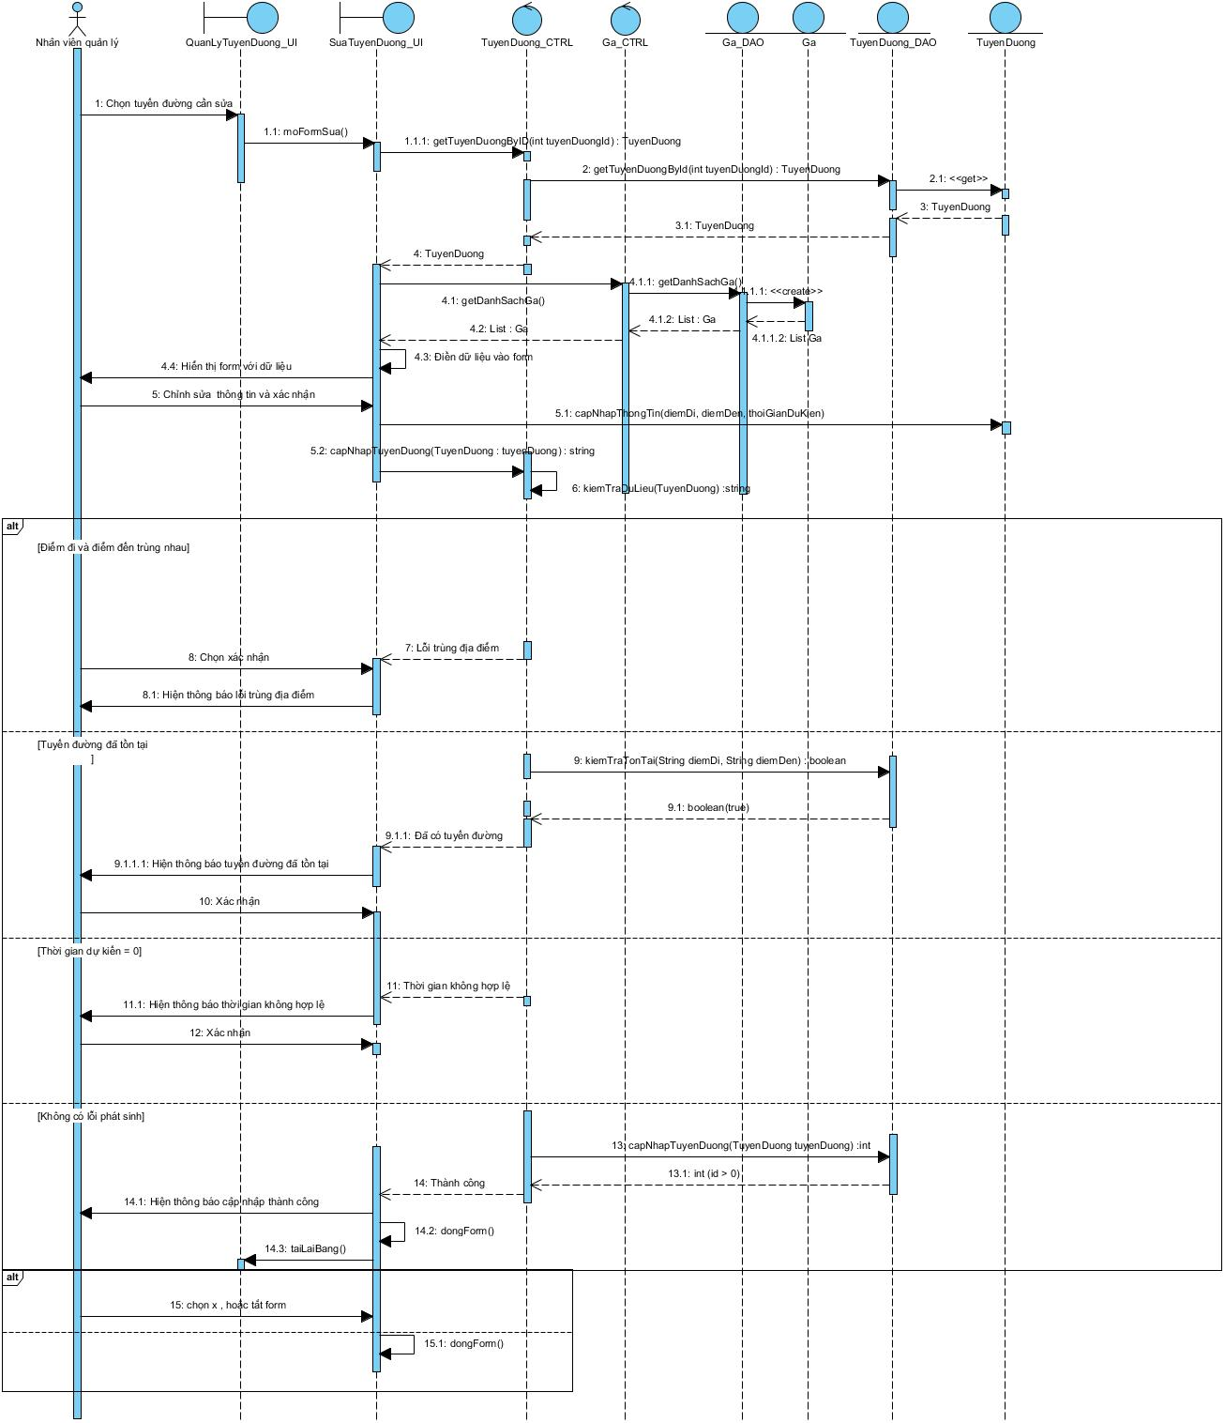
Hình 2.4.11.3.1: Sơ đồ Sequence biểu diễn cho chức năng UC011_Sửa tuyến đường

UC012_Vô hiệu hoá và phát triển tuyến đường

Mô tả use case
Tên use case: Vô hiệu và phát triển tuyến đường
Mô tả sơ lược: Nhân viên quản lý có thể vô hiệu hoá tuyến đường chưa có lịch trình kết nối và phát triển tuyến đường nháp
Actor chính: Nhân viên quản lý
Actor phụ: Không có
Tiền điều kiện (Pre-condition): Nhân viên quản lý chọn vào chức năng quản lý tuyến đường
Hậu điều kiện (Post-condition): Trạng thái tuyến đường được cập nhật thành công
Luồng sự kiện chính (main flow):
Actor | Hệ thống
1. Quản lý truy cập chức năng “Quản lý tuyến đường”.
 | 2. Hệ thống hiển thị giao diện quản lý tuyến đường
3. Nhân viên quản lý chọn vào tuyến đường chưa có bất cứ lịch trình nào kết nối
4. Nhân viên quản lý chọn vô hiệu hoá tuyến đường
 | 5. Hệ thống sẽ chuyển trạng thái tuyến đường thành tạm ngưng
5. Nhân viên quản lý sửa thông tin
6. Nhân viên quản lý nhấn xác nhận
 | 7. Hệ thống cập nhật tuyến đường
 | 8. Hiển thị thông báo cập nhập thành công
Luồng sự kiện thay thế (Alternate Flow):
3.a Nhân viên quản lý chọn vào tuyến đường nháp, chọn đưa vào phát triển
 | 4.a Hệ thống sẽ chuyển trạng thái tuyến đường thành sẵn sàng
3.b Nhân viên quản lý chọn vào tuyến đường nháp, chọn xoá
 | 4.a Hệ thống sẽ xoá tuyến đường nháp
Luồng sự kiện ngoại lệ (Exception Flow):
Tại bước 3, nếu tuyến đường đã có kết nối với một lịch trình nào khác
 | Hệ thống không cho phép vô hiệu hoá, và hiện thông báo không cho phép vô hiệu hoá
Bảng 2.4.12.1.1: Mô tả use case UC012

AC Vô hiệu hoá và phát triển tuyến đường
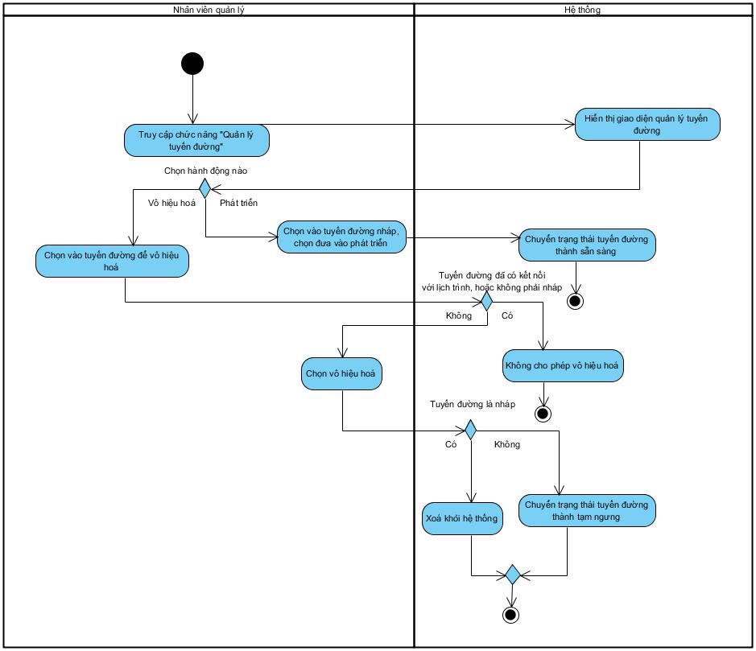
Hình 2.4.12.2.1: Sơ đồ Activity biểu diễn cho chức năng UC012_Vô hiệu hóa và phát triển tuyến đường

SQ Vô hiệu hoá và phát triển tuyến đường
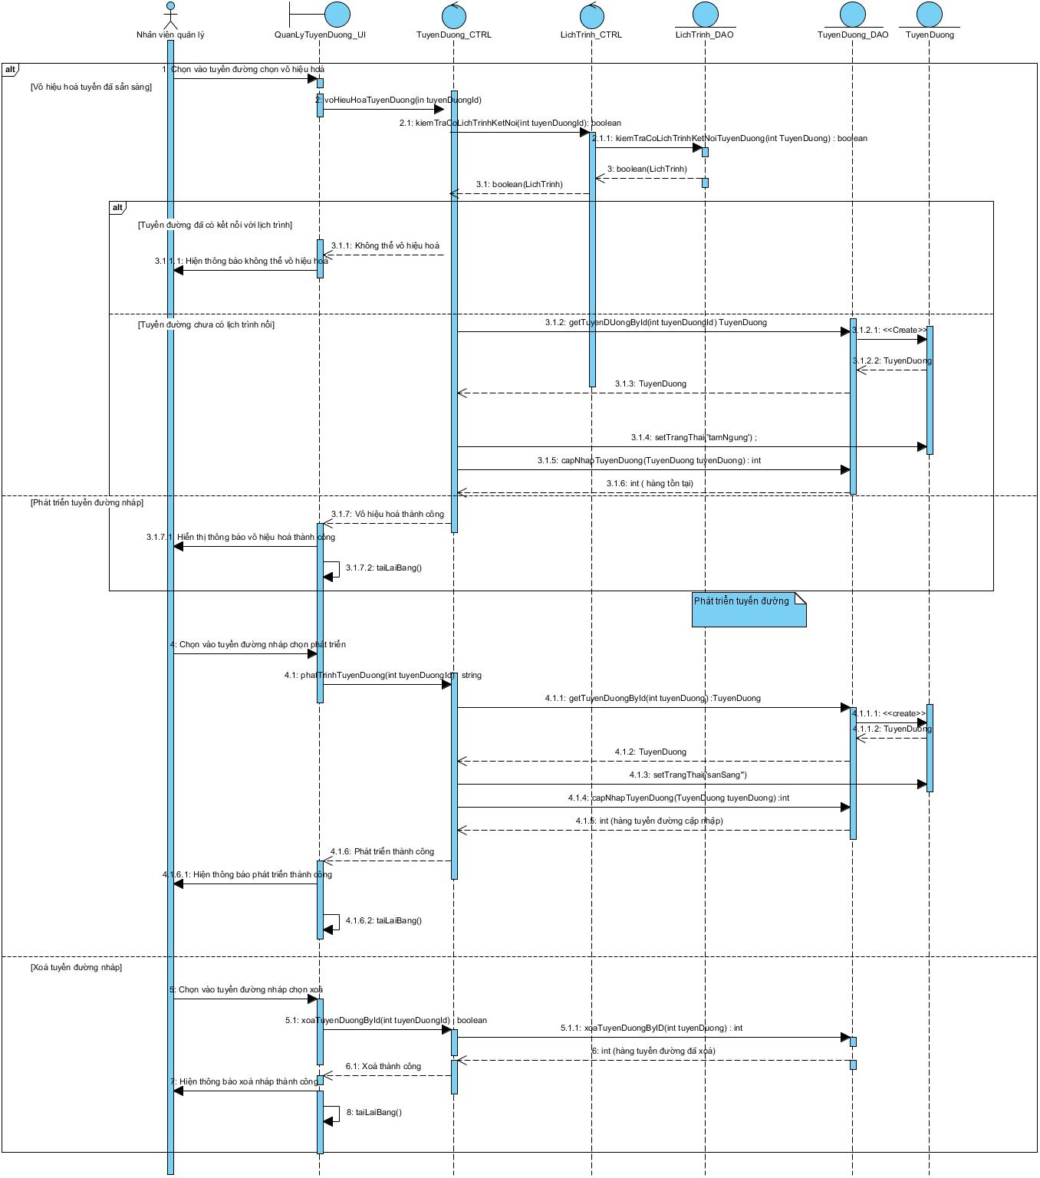
Hình 2.4.12.3.1: Sơ đồ Sequence biểu diễn cho chức năng UC012_Vô hiệu hóa và phát triển tuyến đường

UC013_Quản lý nhân viên

Mô tả use case

Tên use case: Quản lý nhân viên
Actor: Nhân viên Quản lý
Actor phụ: Không
Mô tả: Quản lý có thể tạo hồ sơ nhân viên mới, cấp tài khoản cho nhân viên và xoá
mềm nhân viên (cập nhật trạng thái thành “Nghỉ việc”).
Tiền điều kiện: Người dùng đã đăng nhập thành công.
Hậu điều kiện: Hồ sơ nhân viên được tạo và lưu thành công, tài khoản được cấp;
hoặc nhân viên bị xoá mềm với trạng thái “Nghỉ việc”.
Luồng sự kiện chính
Actor | Hệ thống
1. Nhân viên Quản lý chọn chức năng “Quản lý nhân viên” tại giao diện chính.
 | 2. Hệ thống hiển thị các chức năng: Tạo hồ sơ nhân viên, Xoá nhân viên.
3.a Nhân viên Quản lý chọn Tạo hồ sơ nhân viên.
4.a Hệ thống hiển thị form nhập hồ sơ (Mã nhân viên, Họ tên, CCCD, Ngày sinh, Địa chỉ,
SĐT, Email).
5.a Nhân viên Quản lý nhập thông tin hồ sơ và lưu
 | 6.a Hệ thống lưu hồ sơ nhân viên.
7.a Nhân viên Quản lý chọn chức năng Cấp tài khoản.
8.a Hệ thống tạo tài khoản cho nhân viên với tên đăng nhập là mã nhân viên và mật khẩu
ngẫu nhiên.
5.b Nhân viên Quản lý chọn thông tin và chọn nút xác nhận
 | 6.b Hệ thống lưu lịch trình mới
3.b Chọn chức năng Xoá nhân viên
 | 4.b Hệ thống hiển thị danh sách nhân viên.
5.c Quản trị viên chọn nhân viên cần xoá và xác nhận.
 | 6.c Hệ thống cập nhật trạng thái nhân viên thành “Nghỉ việc”.
Luồng sự kiện ngoại lệ
5.a: Quản trị viên nhập thiếu hoặc sai định dạng thông tin (Email, SĐT).
 | 6.a Hệ thống hiển thị thông báo lỗi và yêu cầu nhập lại.

Bảng 2.4.13.1.1: Mô tả use case UC013

AC quản lý nhân viên
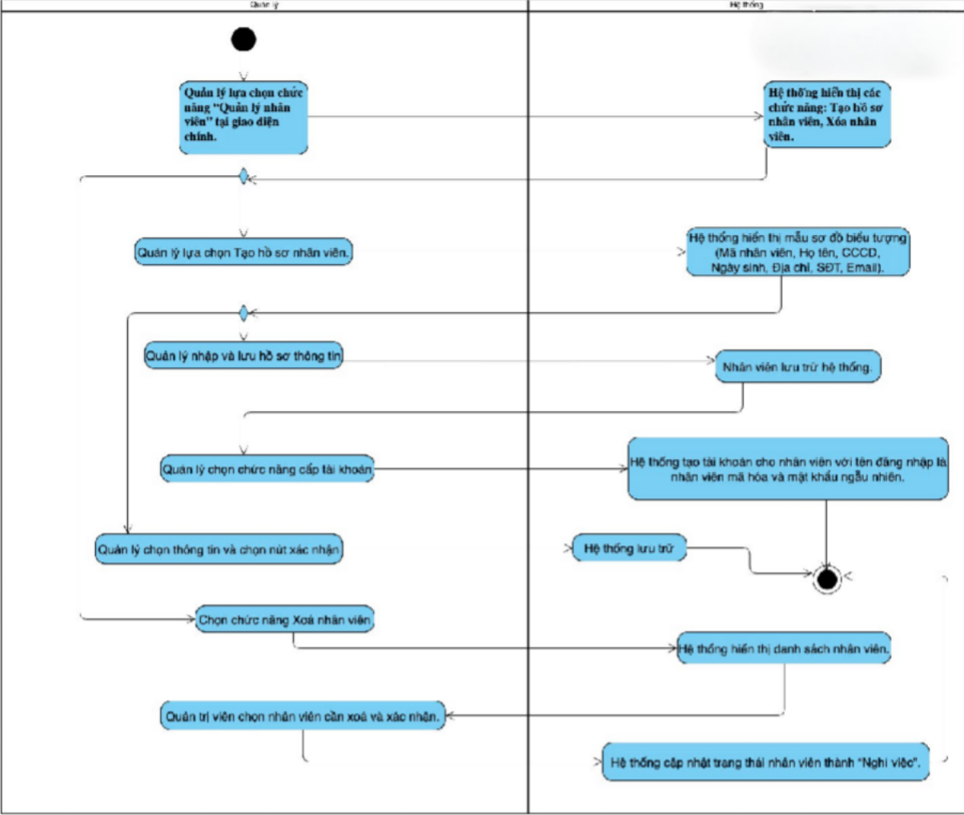
Hình 2.4.13.2.1: Sơ đồ Activity biểu diễn cho chức năng UC013_Quản lý nhân viên

SQ quản lý nhân viên
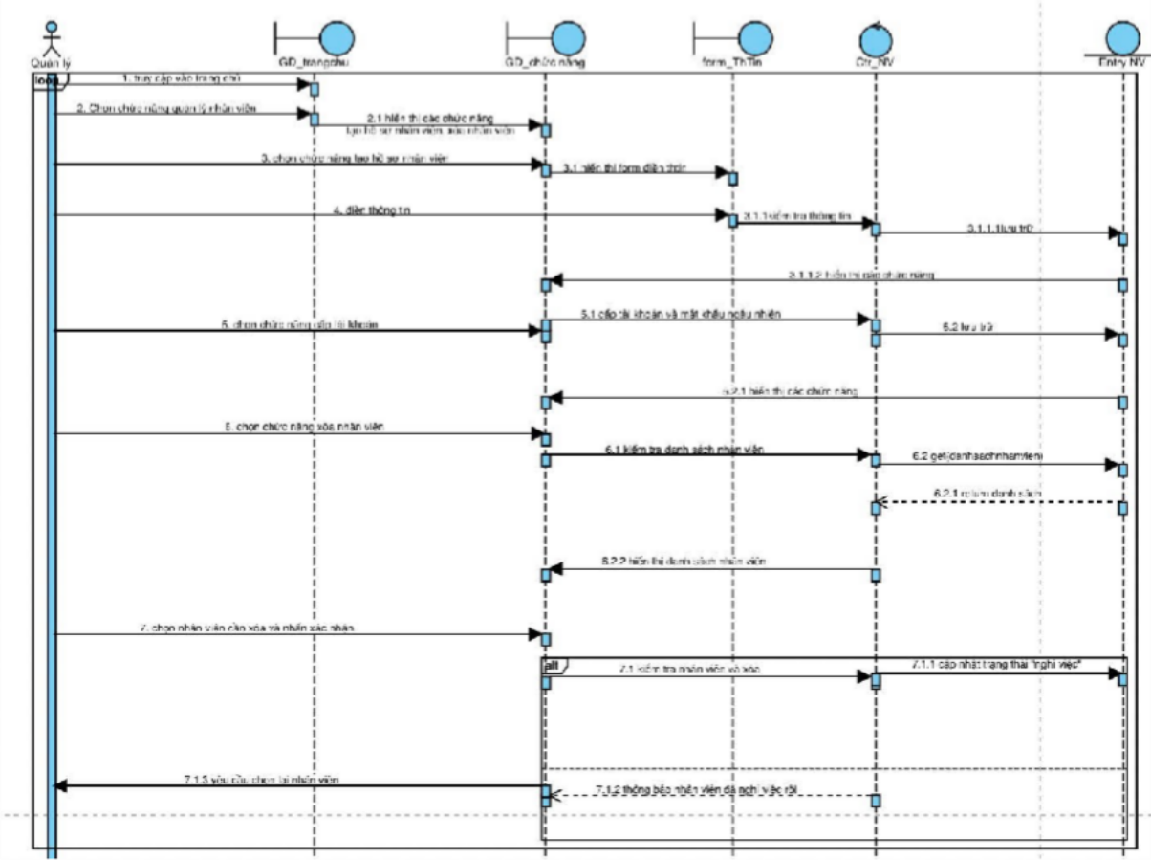
Hình 2.4.13.3.1: Sơ đồ Sequence biểu diễn cho chức năng UC013_Quản lý nhân viên

UC014_Quản lý thống kê

Mô tả use case
Tên use case: Quản lý thống kê
Actor: Nhân viên Quản lý, nhân viên
Actor phụ: Không
Mô tả: Hệ thống cho phép nhân viên và quản lý thống kê số liệu bán vé và doanh
thu theo ngày, tuần hoặc tháng.
Tiền điều kiện: Người dùng đã đăng nhập thành công.
Hậu điều kiện: Kết quả thống kê hiển thị trên màn hình (số lượng vé bán, doanh
thu theo thời gian chọn).
Luồng sự kiện chính
Actor | Hệ thống
1. Nhân viên Quản lí hoặc nhân viên chọn chức năng Quản lý thống kê.
 | 2. Hệ thống hiển thị các lựa chọn thống kê (theo ngày, tuần, tháng).
3.a Nhân viên chọn Thống kê vé theo ngày.
 | 4.a hiển thị lịch chọn ngày
5.a Nhân viên chọn ngày cần thống kê
 | 6.a hiển thị kết quả
3.b Nhân viên Quản lí chọn thống kê theo tuần
 | 4.b hiển thị lịch chọn tuần
5.b Nhân viên Quản lí chọn tuần cần thống kê
 | 6.b hiển thị kết quả
3.c Quản lý chọn thống kê theo tháng
 | 4.c hiển thị lịch chọn tháng
5.c Nhân viên Quản lý chọn tháng cần thống kê
 | 6.c hiển thị kết quả
Luồng sự kiện ngoại lệ
5.x nếu không có dữ liệu ở thời gian được chọn
 | 6.x hiển thị thông báo “ không có dữ liệu trong khoảng thời gian này”
Bảng 2.4.14.1.1: Mô tả use case UC014

AC quản lý thống kê
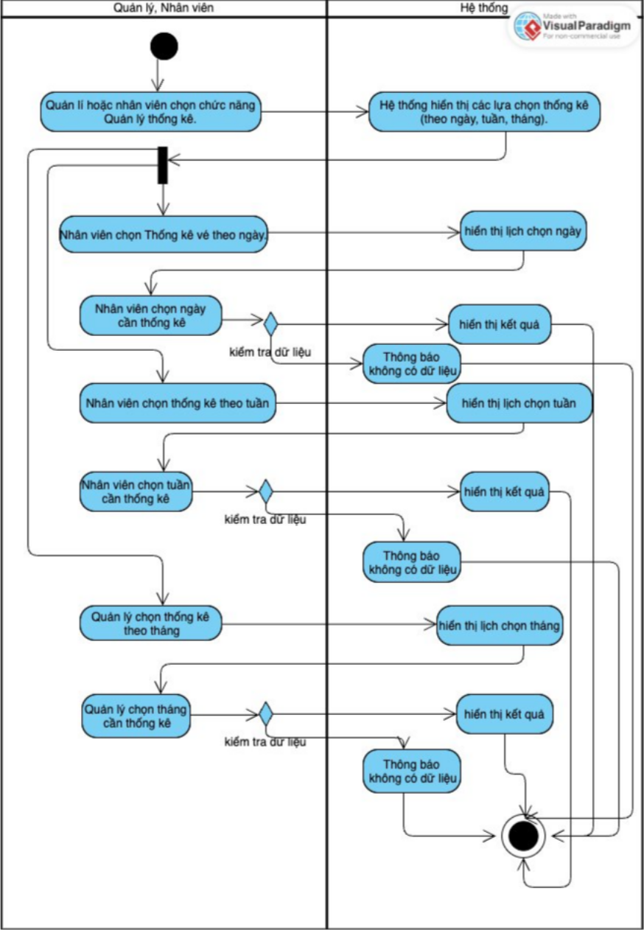
Hình 2.4.14.2.1: Sơ đồ Activity biểu diễn cho chức năng UC014_Quản lý thống kê

SQ quản lý thống kê
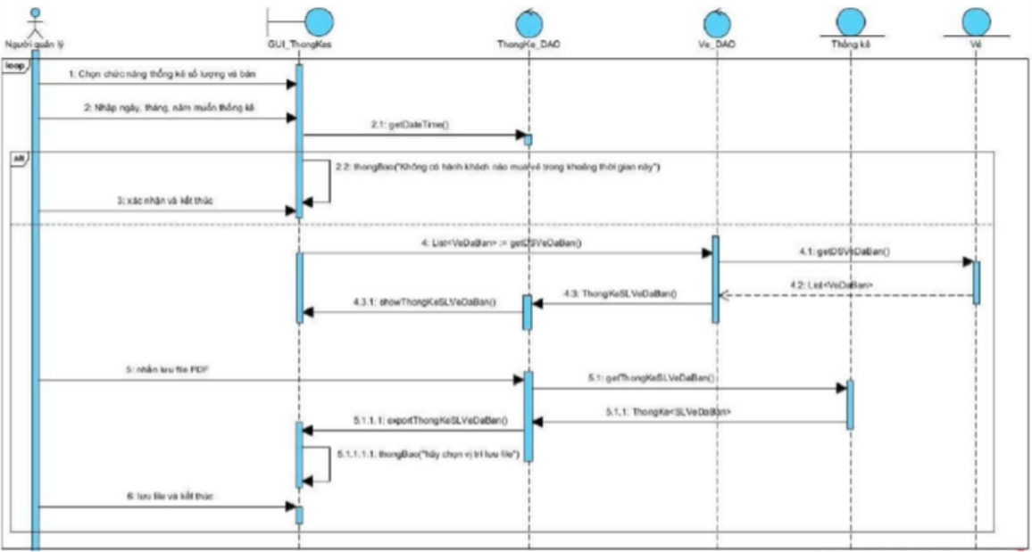
Hình 2.4.14.3.1: Sơ đồ Sequence biểu diễn cho chức năng UC014_Quản lý thống kê

UC015_Quản lý tàu

Mô tả use case
Tên use case: Quản lý tàu
Actor: Quản lý
Actor phụ: Không
Mô tả: Quản lý có thể tìm kiếm, xem chi tiết tàu, lập tàu mới, sửa cấu trúc tàu, đăng kí toa mới
Tiền điều kiện: Người dùng đã đăng nhập thành công.
Hậu điều kiện: Toa được tạo, tàu được lập, cấu hình lại, tàu được tìm kiếm thành công.
Luồng sự kiện chính
Actor | Hệ thống
1. Tại giao diện chính, người dùng chọn chức năng Quản lý tàu | 2. Hệ thống hiển thị màn hình Quản lý tàu
3.a Quản lý chọn vào mục Tra cứu tàu
4.a Quản lý nhập Mác tàu và xác nhận | 5.a Nếu có tàu phù hợp, hệ thống hiển thị tàu có mác tàu tương ứng. Nếu không, thông báo "Không tìm thấy"
3.b Quản lý chọn vào nút Lập tàu mới | 4.b Hệ thống hiển thị form Cấu hình tàu dành cho tạo mới tàu
5.b Quản lý nhập Mác tàu, cấu hình tàu (Thêm/Bỏ toa nếu có sẵn  toa) và chọn nút xác nhận | 6.b Hệ thống lưu thông tin tàu mới
3.d Quản lý chọn vào nút Đăng ký mới toa | 4.d Hệ thống hiển thị form gồm loại toa, cấu trúc của toa được chọn
5.d Quản lý chọn loại toa và nhấn nút Lưu | 6.d Hệ thống lưu thông tin toa mới
3.e Quản lý chọn vào nút Cấu hình tàu | 4.e Hệ thống hiển thị form Cấu hình tàu dành cho thay đổi cấu hình tàu
5.e Quản lý được thực hiện các chức năng:
5.e.1.1 Quản lý chọn nút dấu cộng ở vị trí toa muốn thêm | 5.e.1.2 Hệ thống hiển thị danh sách toa hiện có
5.e.1.3 Quản lý chọn 1 toa rỗng cần thêm (nếu có) và xem cấu trúc toa, nhấn Thêm | 5.e.1.4 Hệ thống thêm toa mới vào vị trí đã định, đẩy thứ tự các toa khác ra sau.
5.e.2.1 Quản lý chọn toa muốn bỏ, nhấn nút Bỏ toa | 5.e.2.2 Hệ thống bỏ toa đã chọn, đưa vào danh sách toa rỗng. Cập nhật lại thứ tự các toa
6.e Quản lý chọn nút Lưu | 7.e Hệ thống kiểm tra điều kiện tàu (đủ từ 3 tới 16 toa). Nếu đúng, chính thức cập nhật cấu trúc tàu mới vào CSDL
8.e Quản lý chọn nút Thoát | 9.e Hệ thống thoát chức năng Cấu hình tàu
Luồng sự kiện ngoại lệ
5.b Quản lý xác nhận tạo mới tàu nhưng Mác tàu trùng lặp  Quản lý cấu hình không đủ tối thiểu  3 toa hoặc vượt quá 16 toa | 6.b Hệ thống không cho phép lập tàu
5.e.1.3.1.1 Không có toa tàu nhưng nhấn thêm toa | 5.e.1.4.1.2 Hệ thống không cho thêm toa tàu
8.e.1.1 Quản lý chọn Thoát và có lưu  8.e.2.1 Quản lý chọn Thoát và không lưu | 9.e.1.2 Hệ thống thực hiện bước 7.e, sau đó sẽ thoát  9.e.2.2 Hệ thống thoát và không lưu thay đổi

Bảng 2.4.15.1.1: Mô tả use case UC015

AC quản lý tàu
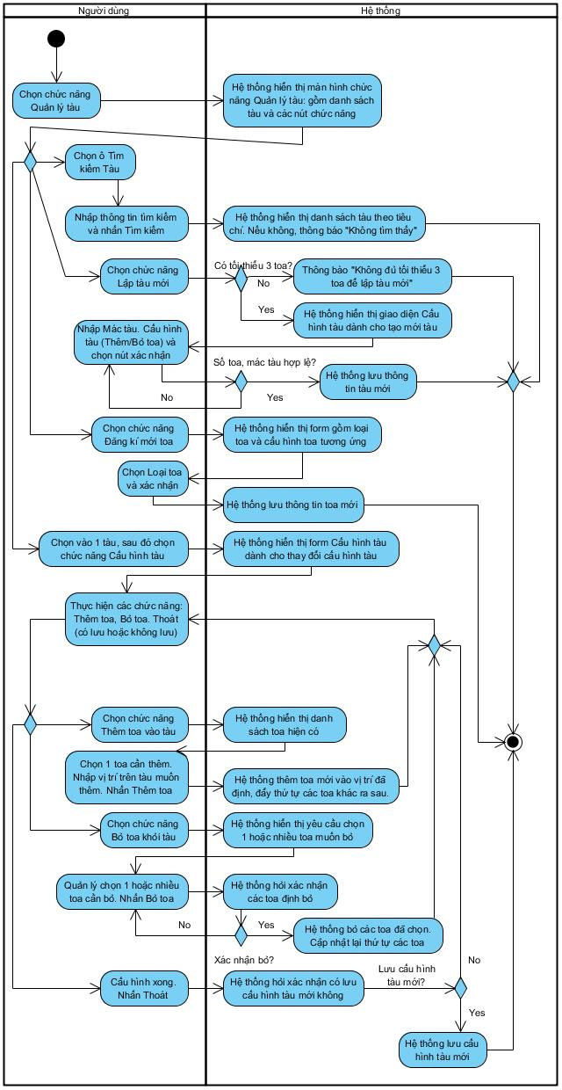
Hình 2.4.15.2.1: Sơ đồ Activity biểu diễn cho chức năng UC015_Quản lý tàu

SQ quản lý tàu
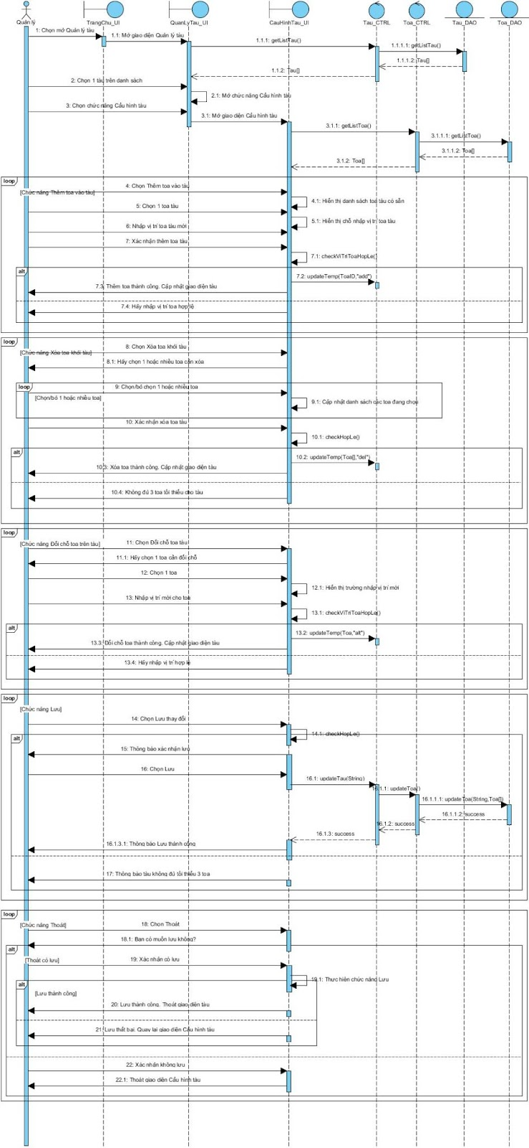
Hình 2.4.15.3.1: Sơ đồ Sequence biểu diễn cho chức năng UC015_Quản lý tàu

CHƯƠNG 3: THIẾT KẾ VÀ HIỆN THỰC

Mô hình lớp (Class Diagram)

Mô hình
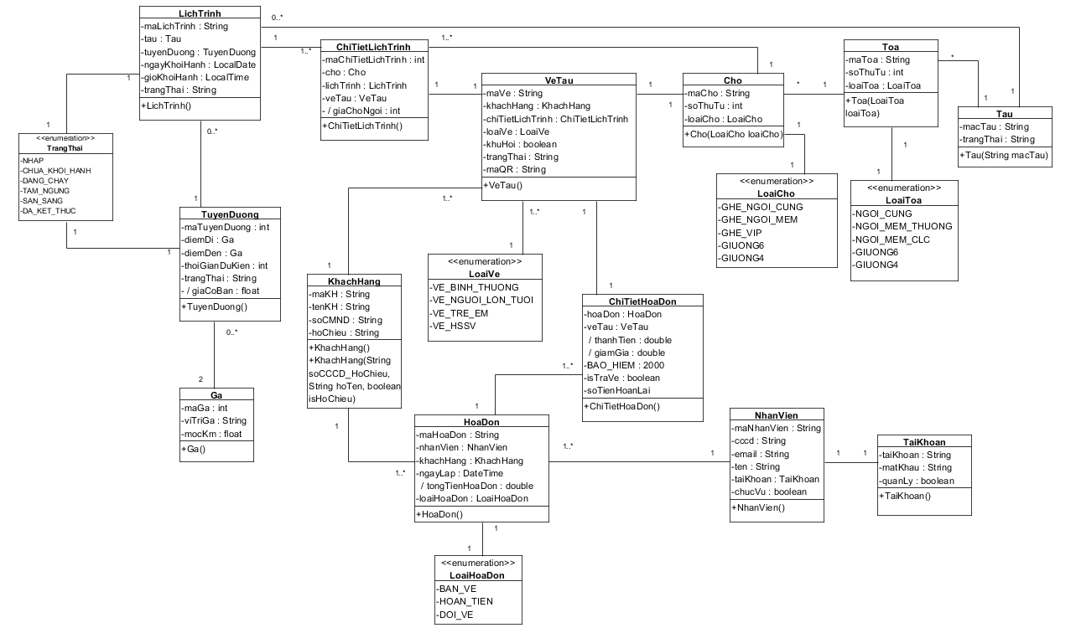
Hình 3.1.1.1: Biểu đồ lớp (Entity) của Ứng dụng bán vé tàu tại nhà ga

Đặc tả lớp

Thực thể Vé Tàu
STT | Công việc | Kiểu dữ liệu | Ràng buộc | Ghi chú
1 | Khai báo thuộc tính:
1.1 | maVe | String | Mã vé có định dạng: <YYYYMMDD> + 4 số tăng dần  Ví dụ: 202509200001 | {id}
1.2 | khachHang | KhachHang
1.3 | chiTietLichTrinh | chiTietLichTrinh
1.4 | loaiVe | LoaiVe
1.5 | khuHoi | boolean | - Giá trị True: đây là vé khứ hồi  - Giá trị False: không phải vé khứ hồi
1.6 | trangThai | String | Trạng thái bao gồm: “Đã đổi”, “Đã trả”
1.7 | maQR | QRCode
2 | Viết các phương thức getter, setter
2.1 | setMaVe(String maVe) | void | Phát sinh mã vé theo quy luật | Phát sinh tự động
2.2 | setKhachHang(KhachHang khachHang) | void | Không được để trống
2.3 | setChiTietLichTrinh(  ChiTietLichTrinh chiTietLichTrinh) | void
2.4 | setLoaiVe(LoaiVe loaiVe) | void
2.5 | setTrangThaiVe(String trangThai) | void
2.6 | setKhuHoi(boolean khuHoi) | void
2.7 | getMaVe() | String
2.8 | getKhachHang() | KhachHang
2.9 | getChiTietLichTrinh() | ChiTietLichTrinh
2.10 | getLoaiVe() | LoaiVe
2.11 | getTrangThaiVe() | String
2.12. | isKhuHoi() | boolean
3 | Viết các constructor
3.1 | VeTau()
3.2 | VeTau(String maVe)
3.3 | VeTau(String maVe, KhachHang khachHang, ChiTietLichTrinh chiTietLichTrinh, LoaiVe loaiVe, String trangThai, boolean khuHoi)
4 | Viết phương thức toString() | String |  | Trả về chuỗi chứa giá trị các thuộc tính của vé tàu
Bảng 3.1.2.1.1: Thực thể Vé Tàu

Thực thể Hóa Đơn
STT | Công việc | Kiểu dữ liệu | Ràng buộc | Ghi chú
1 | Khai báo thuộc tính:
1.1 | maHoaDon | String | Mã hoá đơn có định dạng: “HD” + <YYYY> + 6 số tăng dần  Ví dụ: HD2025000123 | {id}
1.2 | khachHang | KhachHang
1.3 | nhanVien | NhanVien
1.4 | ngayLap | DateTime | ngayLap == ngayHienTai
1.5 | tongTienHoaDon | double |  | Thuộc tính dẫn xuất. Tổng của tất cả Chi tiết hoá đơn
2 | Viết các phương thức getter, setter
2.1 | setMaHoaDon(String  maHoaDon) | void | Phát sinh mã vé theo quy luật | Phát sinh tự động
2.2 | setKhachHang(KhachHang khachHang) | void
2.3 | setNhanVien(NhanVien nhanVien) | void
2.4 | setNgayLap(DateTime  ngayLap) | void | Kiểm tra ngày lập hoá đơn phải bằng với ngày hiện tại | Throw Exception(“Ngày lập hoá đơn phải bằng với ngày hiện tại”) nếu thuộc tính ngayLap không hợp lệ
2.6 | getMaHoaDon() | String
2.7 | getKhachHang() | KhachHang
2.8 | getNhanVien() | NhanVien
2.9 | getNgayLap() | DateTime
2.10 | getTongTienHoaDon() | double
3 | Viết các constructor
3.1 | HoaDon()
3.2 | HoaDon(String maHoaDon)
3.3 | HoaDon(String maHoaDon, KhachHang khachHang, NhanVien nhanVien, DateTime ngayLap, double tongTienHoaDon)
4 | Viết phương thức toString() | string |  | Trả về chuỗi chứa giá trị các thuộc tính của hoá đơn
Bảng 3.1.2.2.1: Thực thể Hóa Đơn

Thực thể Chi Tiết Hóa Đơn
Table 3: Thực thể Chi Tiết Hóa Đơn
STT | Công việc | Kiểu dữ liệu | Ràng buộc | Ghi chú
1 | Khai báo thuộc tính:
1.1 | hoaDon | HoaDon
1.2 | veTau | VeTau
1.3 | giaGiam | double |  | Thuộc tính dẫn xuất [*]
1.4 | thanhTien | double |  | Thuộc tính dẫn xuất [**]
1.5 | BAO_HIEM | double |  | = 2000, static
2 | Viết các phương thức getter, setter
2.1 | setHoaDon(HoaDon hoaDon) | void
2.2 | setVeTau(VeTau veTau) | void
2.3 | tinhGiaGiam() | double
2.4 | tinhThanhTien() | double
2.5 | getHoaDon() | HoaDon
2.6 | getVeTau() | VeTau
2.7 | getThanhTien() | double
2.8 | getGiaGiam() | double
3 | Viết các constructor
3.1 | ChiTietHoaDon()
3.2 | ChiTietHoaDon(HoaDon hoaDon, VeTau veTau, double giaGiam, double thanhTien, double BAO_HIEM)
4 | Viết phương thức toString() | string |  | Trả về chuỗi chứa giá trị các thuộc tính của Chi tiết hoá đơn
Bảng 3.1.2.3.1: Thực thể Chi Tiết Hóa Đơn

[*]: Giá giảm được tính công thức:
Giá giảm = Giá vé (giá gốc, không cộng thêm phí bảo hiểm và các loại phí khác) * Hệ số giảm giá
Đối tượng | Hệ số
Người bình thường | 0
Người lớn tuổi | 0.15
Trẻ em | 0.25
Học sinh – sinh viên | 0.1

[**]: Giá vé được tính theo công thức:
Giá vé = Giá cơ bản ban đầu * Hệ số khoảng cách đường đi * Hệ số chỗ ngồi + phí bảo hiểm * (% giảm giá nếu có)
Trong đó:
- Giá cơ bản ban đầu: 500 đồng/km.
- Hệ số khoảng cách: Tùy thuộc vào độ dài hành trình, hệ số sẽ thay đổi để phản ánh chi phí vận hành.
- Hệ số loại toa: Xác định dựa trên tiện nghi và chất lượng chỗ ngồi/toa.
- Phí bảo hiểm: 2.000 đồng/vé.
- Mức giảm giá: Tính theo % tùy thuộc vào đối tượng hành khách.
Yếu tố | Quy định hệ số/chi phí
Giá cơ bản | 500 đồng/km
Hệ số khoảng cách | - 0–100 km: 1.1  - 101–300 km: 1.25  - 301–800 km: 1.5  - >800 km: 2.0
Hệ số chỗ ngồi | - Ghế cứng: 1.0  - Ghế mềm: 1.2  - Giường nằm khoang 4: 1.4  - Giường nằm khoang 6: 1.6  - VIP: 2.0
Phí bảo hiểm | 2000 đồng/vé
Giảm giá (nếu có) | Áp dụng % giảm trực tiếp trên giá vé
Bảng 3.1.2.3.2: Bảng tính giá vé

Thực thể Enum Loại Vé
STT | Công việc | Kiểu dữ liệu | Ràng buộc | Ghi chú
1 | Khai báo thuộc tính:
1.1 | tenLoaiVe | String | Tên các loại vé:  - Vé cho người lớn tuổi (60 tuổi trở lên)  - Vé trẻ em (6 – 10 tuổi)  - Vé học sinh – sinh viên
1.2 | heSoGiamGia | float | Hệ số giảm giá:  - Bình thường: 0  - Người lớn tuổi: 0.15  - Trẻ em: 0.25  - Học sinh – sinh viên: 0.1
2 | Viết các hằng số
2.1 | VeBinhThuong(“Vé bình thường”, 0)
2.2 | VeNguoiLonTuoi(“Vé người lớn tuổi”, 0.15)
2.3 | VeTreEm(“Vé trẻ em”, 0.25)
2.4 | VeHSSV(“Vé học sinh – sinh viên”, 0.1)
3 | Viết các constructor
3.1 | LoaiVe(tenLoaiVe, heSoGiamGia)
4 | Viết phương thức toString() | string |  | Trả về chuỗi chứa giá trị các thuộc tính của Loại vé
Bảng 3.1.2.4.1: Thực thể Enum Loại Vé

Thực thể Tuyến Đường
STT | Công việc | Kiểu dữ liệu | Ràng buộc | Ghi chú
1 | Khai báo thuộc tính:
1.1 | maTuyen | String | Sinh tự động, duy nhất | {id}
1.2 | diemDi | Ga |  | Ga xuất phát
1.3 |  | Ga |  | Ga kết thúc
  diemDen
1.4 | thoiGianDuKien | int | >= 1
  Thời gian (giờ)
1.5 | giaCoBan | float |  | Tính theo km * hệ số khoảng cách
  >= 0
1.6 | trangThai | String |  | Hệ thống tự cập nhật
  {“Nhap”, “SanSang”, “TamNgung”}
2 | Getter, Setter
2.1 | setDiemDi(Ga) | void
2.2 |  | void
  setDiemDen(Ga)
2.3 | setThoiGianDuKien(int) | void
2.4
  setTrangThai(string)
  void
2.5 | getDiemDi(Ga) | Ga
2.6 |  | Ga
  getDiemDen(Ga)
2.7 | getThoiGianDuKien(int) | int
2.8
  getTrangThai(string)
  void
2.9 | tinhGiaCoBan() | float
3 | Viết các constructor
3.1 | TuyenDuong() |  | Tạo tàu mới không có mác tàu
3.2 |  |  | Tạo tàu mới có mác tàu
  TuyenDuong(diemDi, diemDen, thoiGianDuKien)
4 | Viết phương thức toString() | string
  Trả về chuỗi thông tin tuyến
Bảng 3.1.2.5.1: Thực thể Tuyến Đường
[*] Giá cơ bản = Số km * hệ số km
Hệ số khoảng cách | - 0–100 km: 1.1  - 101–300 km: 1.25  - 301–800 km: 1.5  - >800 km: 2.0

Thực thể Lịch Trình
STT | Công việc | Kiểu dữ liệu | Ràng buộc | Ghi chú
1 | Khai báo thuộc tính:
1.1 | maLichTrinh | String | DiemDi_DiemDen_NgayDi_STT | {id}
1.2 | tuyenDuong | TuyenDuong
1.3 |  | Tau
  tau
1.4 | ngayKhoiHanh | LocalDate
  >= ngày hiện tại + 1 ngày
1.5 | gioKhoiHanh | LocalTime
  Không ở quá khứ
1.6 | trangThai | String |  | Hệ thống tự cập nhật
  {“Nhap”, “ChuaKhoiHanh”, “DangChay”, “TamHoan”, “DaKetThuc”, “TamNgung”}
2 | Getter, Setter:
2.1 |  | void
  setNgayKhoiHanh(LocalDate)
2.2 |  | void
  setGioKhoiHanh(LocalTime)
2.3 | setTrangThai (String ) | void
2.4
  setTau(Tau)
  void
2.5 | setTuyenDuong(TuyenDuong) | void
2.6 | setMaLichTrinh(String) | Void
2.6 | getLichTrinh() | void
3 | Viết các constructor
3.1 | LichTrinh ()
3.2
  LichTrinh(tuyen, tau, ngayKhoiHanh, gioKhoiHanh)
4 | Viết phương thức toString()
 | toString() | string |  | Tra về chuỗi thông tin của lịch trình
Bảng 3.1.2.6.1: Thực thể Lịch Trình

Thực thể Chi Tiết Lịch Trình
STT | Công việc | Kiểu dữ liệu | Ràng buộc | Ghi chú
1 | Khai báo thuộc tính:
1.1 | maChiTietLichTrinh | int |  | {id}
1.2 | choNgoi | ChoNgoi
1.3 | lichTrinh | LichTrinh
1.4 | giaChoNgoi | double |  | Thuộc tính dẫn xuất
2 | Getter, Setter
2.1 |  | void
  setLichTrinh(LichTrinh)
2.2 |  | void
  setChoNgoi (ChoNgoi)
2.3 |  | LichTrinh
  getLichTrinh(LichTrinh)
2.4 |  | ChoNgoi
  getChoNgoi (ChoNgoi)
2.5 | tinhGiaChoNgoi() | double
3 | Viết các constructor
3.1 | ChiTietLichTrinh ()
3.2
  ChiTietLichTrinh (lichTrinh, choNgoi)
4 | Viết phương thức toString()
 | toString() | string
  Tra về chuỗi thông tin của Chỗ ngồi
Bảng 3.1.2.7.1: Thực thể Chi Tiết Lịch Trình

Thực thể Ga
STT | Công việc | Kiểu dữ liệu | Ràng buộc | Ghi chú
1 | Khai báo thuộc tính:
1.1 | maGa | int
1.2 | viTriGa | String
1.3 | mocKm | int |  | Lấy mốc Hà Nội là chuẩn là 0km
2 | Getter, Setter
2.1 |  | void
  setViTriGa(String)
2.2 | setMaGa(int) | void
2.3 |  | void
  getMocKm (float)
2.4 |  | String
  getViTriGa(String)
2.5 |  | int
  getMocKm (float)
2.6 | getMaGa(int) | int
3 | Viết các constructor
3.1 | Ga ()
3.2 | Ga (viTriGa, mocKm)
4 | Viết phương thức toString()
 | toString() | string
  Tra về chuỗi thông tin của Ga
Bảng 3.1.2.8.1: Thực thể Ga

Bảng các tỉnh/thành có ga chính (mốc Hà Nội = 0km)
- STT | - Tỉnh/Thành phố | - Ga chính | - Km từ Hà Nội
- 1 | - Hà Nội | - Hà Nội | - 0 km
- 2 | - Bắc Ninh | - Bắc Ninh | - ~28 km
- 3 | - Bắc Giang | - Bắc Giang | - ~46 km
- 4 | - Hải Dương | - Hải Dương | - ~57 km
- 5 | - Hải Phòng | - Hải Phòng | - ~102 km
- 6 | - Lạng Sơn | - Đồng Đăng | - ~162 km
- 7 | - Lào Cai | - Lào Cai | - ~293 km
- 8 | - Nam Định | - Nam Định | - ~87 km
- 9 | - Ninh Bình | - Ninh Bình | - ~115 km
- 10 | - Thanh Hóa | - Thanh Hóa | - ~175 km
- 11 | - Nghệ An | - Vinh | - ~319 km
- 12 | - Hà Tĩnh | - Hồng Lĩnh | - ~360 km
- 13 | - Quảng Bình | - Đồng Hới | - ~522 km
- 14 | - Quảng Trị | - Đông Hà | - ~622 km
- 15 | - Thừa Thiên Huế | - Huế | - ~688 km
- 16 | - Đà Nẵng | - Đà Nẵng | - ~791 km
- 17 | - Quảng Nam | - Tam Kỳ | - ~849 km
- 18 | - Quảng Ngãi | - Quảng Ngãi | - ~915 km
- 19 | - Bình Định | - Diêu Trì | - ~1065 km
- 20 | - Phú Yên | - Tuy Hòa | - ~1152 km
- 21 | - Khánh Hòa | - Nha Trang | - ~1315 km
- 22 | - Ninh Thuận | - Tháp Chàm | - ~1382 km
- 23 | - Bình Thuận | - Bình Thuận | - ~1524 km
- 24 | - Đồng Nai | - Biên Hòa | - ~1684 km
- 25 | - TP. Hồ Chí Minh | - Sài Gòn | - ~1726 km
Bảng 3.1.2.8.2: Bảng các tỉnh/thành có ga chính

Thực thể Tàu
STT | Công việc | Kiểu dữ liệu | Ràng buộc | Ghi chú
1 | Khai báo thuộc tính:
1.1 | macTau | String | Mác tàu theo format: 2-3 chữ cái + 1-2 chữ số. Duy nhất | {id}
1.2 | trangThai | String | Trạng thái của tàu sẽ tự động cập nhật: nếu tàu có lịch trình thì trạng thái “Đang chạy”, nếu không có thì trạng thái “Dừng chạy”
2 | Viết các phương thức getter, setter
2.1 | setMacTau(string macTau) | void | Kiểm tra nếu mác tàu theo format: 2-3 chữ cái + 1-2 chữ số | Throw exception “Mác tàu phải theo format: 2-3 chữ cái + 1-2 chữ số” nếu tham số macTau không hợp lệ”
2.2 | setTrangThai() | void | Thay đổi trạng thái tàu dựa vào tồn tại của lịch trình tàu
2.3 | getMacTau() | String
2.4 | getTrangThai() | String
3 | Viết các constructor
3.1 | Tau(macTau) |  | Tàu khởi tạo có mặc định trangThai = “Dừng chạy”
4 | Viết phương thức toString() | string |  | trả về chuỗi chứa giá trị các thuộc tính của tàu
Bảng 3.1.2.9.1: Thực thể Tàu

Thực thể Toa
STT | Công việc | Kiểu dữ liệu | Ràng buộc | Ghi chú
1 | Khai báo thuộc tính:
1.1 | maToa | String | Duy nhất | {id}
1.2 | soThuTu | int | Lớn hơn 0 và nhỏ hơn 17
1.3 | loaiToa | LoaiToa
2 | Viết các phương thức getter, setter
2.1 | setMaToa(string maToa) | void
2.2 | setSoThuTu(int soThuTu) | void
2.3 | setLoaiToa(LoaiToa loaiToa) | void
2.4 | getMaToa() | String
2.5 | getSoThuTu() | Int
2.6 | getLoaiToa() | LoaiToa
3 | Viết các constructor
3.1 | Toa(loaiToa) |  | Toa khởi tạo có mặc định soThuTu = 0
3.2 | Toa() |  | Toa khởi tạo mặc định soThuTu = 0, LoaiToa = LoaiToa.NgoiMem
4 | Viết phương thức toString() | string |  | trả về chuỗi chứa giá trị các thuộc tính của toa
Bảng 3.1.2.10.1: Thực thể Toa

Thực thể Enum Loại Toa
STT | Công việc | Kiểu dữ liệu | Ràng buộc | Ghi chú
1 | Khai báo thuộc tính:
1.1 | soChoMacDinh | int
1.2 | tenLoaiToa | String | Tên loại toa bằng tiếng Việt
2 | Viết các hằng số
2.1 | NgoiCung(“Toa ngồi cứng”, 72)
2.2 | NgoiMem(“Toa ngồi mềm”, 64)
2.3 | Giuong6(“Toa giường khoang 6”, 42)
2.4 | Giuong4(“Toa giường khoang 4”, 28)
2.5 | GiuongVIP(“Toa giường VIP”, 14)
3 | Viết các phương thức
3.1 | LoaiToa(tenLoaiToa, soChoMacDinh)
4 | Viết phương thức toString() | string |  | trả về chuỗi chứa tenLoaiToa
Bảng 3.1.2.11.1: Thực thể Enum Loại Toa

Thực thể Chỗ
STT | Công việc | Kiểu dữ liệu | Ràng buộc | Ghi chú
1 | Khai báo thuộc tính:
1.1 | maCho | String | Duy nhất | {id}
1.2 | soThuTu | int | Lớn hơn 0 và nhỏ hơn hoặc bằng giá trị SoChoMacDinh
1.3 | loaiCho | LoaiCho
2 | Viết các phương thức getter, setter
2.1 | setMaCho(string maCho) | void
2.2 | setSoThuTu(int soThuTu) | void
2.3 | setLoaiCho(LoaiCho loaiCho) | void
2.4 | getMaCho() | String
2.5 | getSoThuTu() | Int
2.6 | getLoaiCho() | LoaiCho
3 | Viết các constructor
3.1 | Cho(loaiCho) |  | Chỗ khởi tạo có mặc định soThuTu = 0
4 | Viết phương thức toString() | string |  | trả về chuỗi chứa giá trị các thuộc tính của chỗ
Bảng 3.1.2.12.1: Thực thể Chỗ

Thực thể Enum Loại Chỗ
STT | Công việc | Kiểu dữ liệu | Ràng buộc | Ghi chú
1 | Khai báo thuộc tính:
1.1 | tenLoaiCho | String | Tên Loại chỗ bằng tiếng Việt
1.2 | heSoChoNgoi | double
2 | Viết các hằng số
2.1 | GheCung(“Ghế ngồi cứng”, 1)
2.2 | GheNgoiMem(“Ghế ngồi mềm thường”, 1.2)
2.3 | Giuong4(“Giường nằm khoang 4”, 1.4)
2.4 | Giuong6(“Giường nằm khoang 6”, 1.6)
2.5 | GiuongVIP(“Giường nằm VIP”, 2)
3 | Viết các constructor
3.1 | LoaiCho(tenLoaiCho, heSoChoNgoi)
4 | Viết phương thức toString() | string |  | trả về chuỗi chứa tenLoaiCho
Bảng 3.1.2.13.1: Thực thể Enum Loại Chỗ

Thực thể Khách hàng
STT | Công việc | Kiểu dữ liệu | Ràng buộc | Ghi chú
1 | Khai báo thuộc tính:
1.1 | maKhachHang | String | Phát sinh theo quy luật: HK + 9 số tăng dần. | {id}
1.2 | soCCCD | String | Duy nhất
1.3 | hoChieu | String | Duy nhất, có thể có hoặc không
1.4 | tenKhachHang | String
1.5 | soDienThoai | String
1.6 | laNguoiMuaVe | boolean | Xác định đối tượng có tích điểm không. Mặc định là true
1.7 | email | String
1.8 | diaChi | String
2 | Viết các phương thức getter, setter
2.1 | setSoCCCD(string soCCCD) | void | Kiểm tra nếu soCCCD trùng với số CCCD đã có trong hệ thống | Throw exception “Số CCCD/Hộ chiếu đã tồn tại trong hệ thống”
2.2 | setHoChieu(string HoChieu) | void | Kiểm tra nếu hoChieu trùng với hộ chiếu đã có trong hệ thống | Throw exception “Số CCCD/Hộ chiếu đã tồn tại trong hệ thống”
2.3 | setTenKhachHang(string tenKhachHangMoi) | void
2.4 | setSoDienThoai(String soDienThoai) | void
2.5 | setEmail(String email) | void
2.6 | setDiaChi(String diaChi) | void
2.7 | getMaKhachHang() | String
2.8 | getSoCCCD() | String
2.9 | getHoChieu() | String
2.10 | getTenKhachHang() | String
2.11 | getSoDienThoai() | String
2.12 | getEmail() | String
2.13 | getDiaChi() | String
3 | Viết các constructor
3.1 | KhachHang(soCCCD_HoChieu, hoTen, laNguoiNuocNgoai, soDienThoai, laNguoiMuaVe) |  | Boolean laNguoiNuocNgoai  Nếu là true thì soCCCD_HoChieu sẽ lưu vào biến soCCCD  Nếu là false thì soCCCD_Hochieu sẽ lưu vào biến hoChieu
3.2 | KhachHang(soCCCD_HoChieu, hoTen, laNguoiNuocNgoai, soDienThoai, email, diaChi)
4 | Viết phương thức toString() | string |  | trả về chuỗi chứa giá trị các thuộc tính của khách hàng
Bảng 3.1.2.14.1: Thực thể Khách hàng

Thực thể Nhân Viên
STT | Công Việc | Kiểu Dữ Liệu | Ràng Buộc | Ghi Chú
1 | Khai báo thuộc tính :
1.1 | maNhanVien | String | "NV" + ngàySinh(ddMMyy) + 4 số ngẫu nhiên
1.2 | tenNhanVien | String | Không rỗng, ký tự đầu mỗi từ viết hoa, chỉ chứa chữ cái và khoảng trắng
1.3 | soCCCD | String | Chuỗi số đúng 12 ký tự
1.4 | ngaySinh | LocalDate | Tuổi ≥ 18
1.5 | gioiTinh | boolean | true: Nữ, false: Nam
1.6 | soDienThoai | String | 10 chữ số, bắt đầu bằng "03", ”09”, “08”, ”07”, “05”
1.7 | email | String | Phải có đuôi: @gmail.com, @outlook.com
1.8 | chucVu | Boolean | True là quản lý, false là nhân viên
1.9 | tinhTrangCV | String | “đã nghỉ”,”tạm nghỉ”,”đang làm”
2 | Viết các phương thức getter, setter :
2.1 | setMaNhanVien(String ma) | Void | Sinh tự động theo quy luật, không cho phép gán thủ công
2.2 | setTenNhanVien(String ten) | Void | Nếu ten rỗng hoặc sai định dạng → Exception(“Tên nhân viên không hợp lệ”)
2.3 | setSoCCCD(String cccd) | Void | Nếu không đủ 12 số → Exception (“số cccd không hợp lệ”)
2.4 | setNgaySinh(LocalDate ns) | Void | Nếu tuổi < 18 →Exception (“nhân viên phải đủ 18 tuổi”)
2.5 | setGioiTinh(Boolean gt) | Void | Gán trực tiếp
2.6 | setSoDienThoai(String sdt) | Void
  Nếu không đúng 10 chữ số hoặc không bắt đầu bằng "03", ”09”, “08”, ”07”, “05” → Exception(“số đt không hợp lệ”)
2.7 | setEmail(String email) | Void | Nếu không đúng định dạng → Exception(“email không hợp lệ”)
2.8 | setChucVu(boolean cv) | Void | Nếu khác boolean Exception (“không hợp lệ”)
3 | Viết các constructor :
3.1 | NhanVien(String ma)
3.2 | NhanVien(String ten, String cccd, LocalDate ns, String sdt, String email, Boolean gt, Boolean cv, String tt)
3.3 | NhanVien(String ma ,String ten, String cccd, LocalDate ns, String sdt, String email, Boolean gt, Boolean cv, String tt)
4 | Viết phương thức:
 | toString() | String | Trả về chuỗi chứa  giá trị các thuộc  tính của nhân viên
Bảng 3.1.2.15.1: Thực thể Nhân Viên

Thực thể Tài Khoản
STT | Công Việc | Kiểu Dữ Liệu | Ràng Buộc | Ghi Chú
1 | Khai báo thuộc tính :
1.1 | nhanVien | NhanVien | Bắt buộc tham chiếu đến một đối tượng NhanVien
1.2 | matKhau | String | Không được để trống, sai quá 5 lần thì tài khoản tạm khóa 5 phút | Phát sinh/ nhập vào
1.3 | trangThaiTK | String | Chỉ nhận : “tamngung”,”danghoatdong”,”dangung” | Tự động là “đang hoạt động”
2 | Viết các phương thức getter, setter :
2.1 | setNhanVien(NhanVien nv) | Void | Gán nhân viên tài khoản
2.2 | setMatKhau(String mk) | Void | Nếu rỗng hoặc sai định dạng → Exception (“không hợp lệ ”)  Sai quá 5 lần → Khóa 5 phút
2.3 | setTrangThaiTK () | Void | Nếu khác các giá trị Exception(“không hợp lệ”)
2.4 | getNhanVien() | NhanVien | Lấy thông tin nhân viên gắn với tài khoản
2.5 | getTrangThaiTK () | Void
  Trả về trạng thái tài khoản
3 | Viết các constructor :
3.1 | TaiKhoan()
3.2 | TaiKhoan(NhanVien nv , String mk, String tt)
4 | Viết phương thức :
4.1 | toString() | String | Xuất toàn bộ thông tin tài khoản + nhân viên đi kèm
Bảng 3.1.2.16.1: Thực thể Tài Khoản

Thực thể Enum Trạng thái
STT | Công việc | Kiểu dữ liệu | Ràng buộc | Ghi chú
1 | Khai báo thuộc tính:
1.1 | tenTrangThai | String | Tên trạng thái bằng tiếng việt
2 | Viết các hằng số
2.1 | Nhap("Nhap"),
2.2 | ChuaKhoiHanh("ChuaKhoiHanh"),
2.3 | DangChay("DangChay"),
2.4 | TamNgung("TamNgung"),
2.5 | SanSang("SanSang");
2.6 | DaKetThuc(“DaKetThuc”)
3 | Viết các constructor
3.1 | TrangThai(String trangThai)
3.2 | getTenTrangThai()
Bảng 3.1.2.17.1: Thực thể Enum Trạng thái

Cơ sở dữ liệu

Mô hình EER
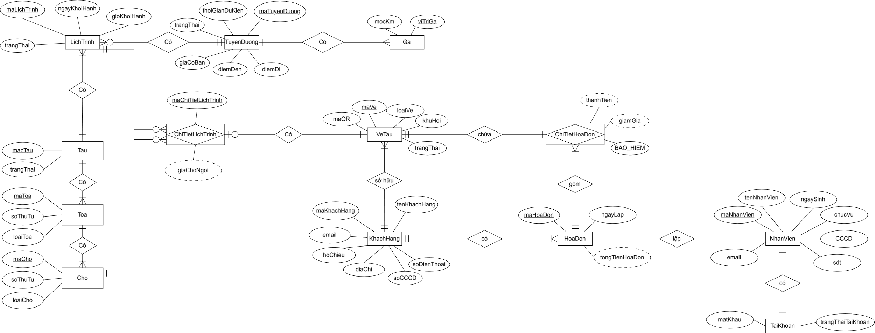
Hình 3.2.1.1: Mô hình EER

Mô hình cơ sở dữ liệu quan hệ
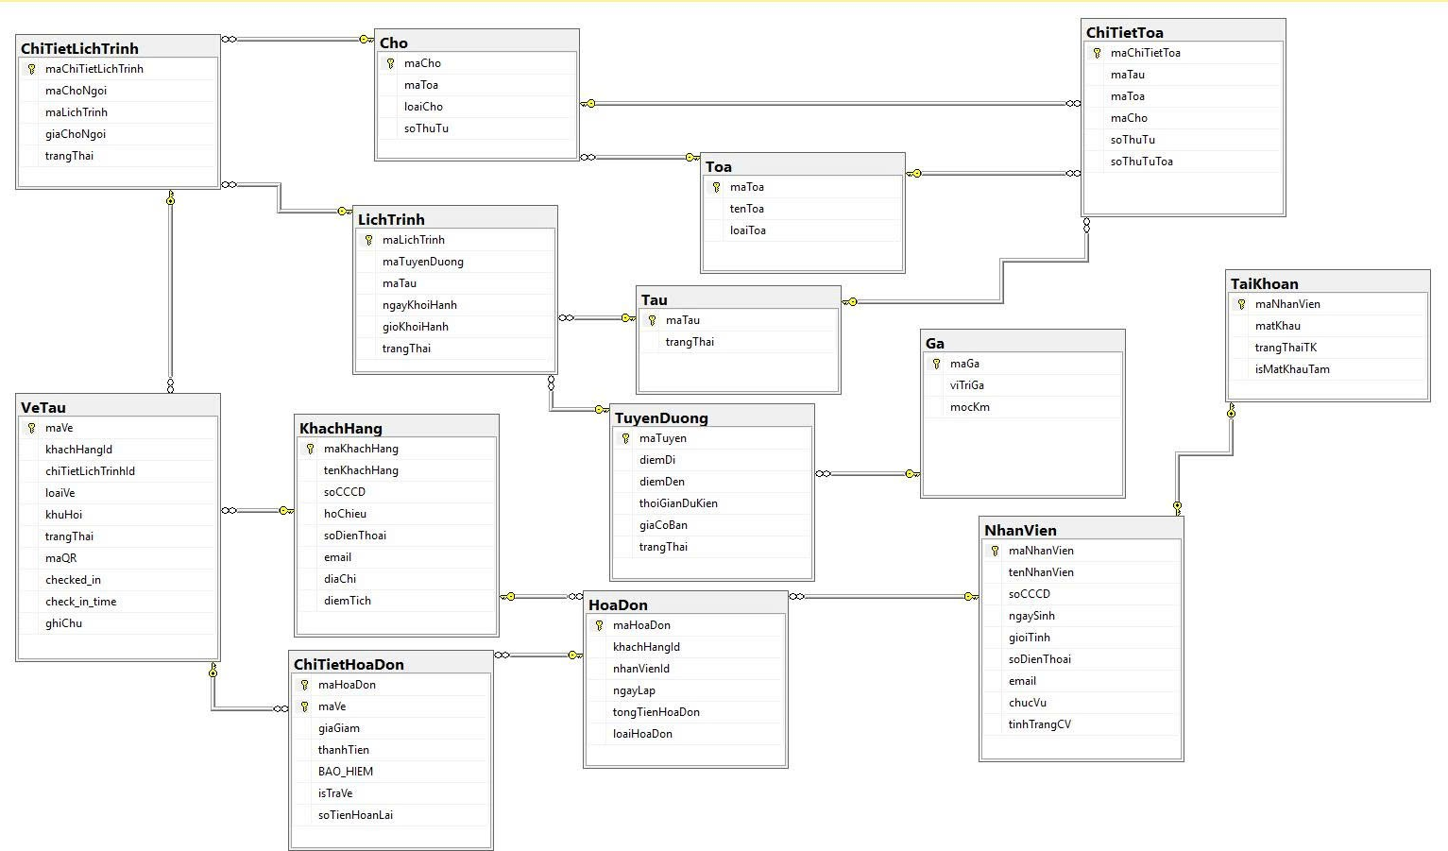
Hình 3.2.2.1: Mô hình cơ sở dữ liệu quan hệ

Các ràng buộc toàn vẹn trong CSDL

Bảng KhachHang
Thuộc tính | Kiểu dữ liệu | Ràng buộc
maKhachHang | CHAR(11) | PK, AUTO INCREMENT
tenKhachHang | NVARCHAR(100) | NOT NULL
soCCCD | VARCHAR(12) | 9 số hoặc 12 số. Có thể trống nếu hoChieu đã có dữ liệu
hoChieu | VARCHAR(20) | Có thể trống nếu soCCCD đã có dữ liệu
soDienThoai | NVARCHAR(20) | NOT NULL
email | NVARCHAR(255)
diaChi | NVARCHAR(255)
Bảng 3.2.3.1.1: Bảng KhachHang

Bảng Tau
Thuộc tính | Kiểu dữ liệu | Ràng buộc
macTau | VARCHAR(5) | PK
trangThai | NVARCHAR(20) | Thuộc tính dẫn xuất
Bảng 3.2.3.2.1: Bảng Tau

Bảng Toa
Thuộc tính | Kiểu dữ liệu | Ràng buộc
maToa | CHAR(4) | PK, AUTO INCREMENT
macTau | VARCHAR(5) | FK
soThuTu | INT | >=0, <17
loaiToa | NVARCHAR(30) | {“Toa ngồi cứng”, “Toa ngồi mềm” , “Toa giường khoang 6”, “Toa giường khoang 4”, “Toa giường VIP”}
Bảng 3.2.3.3.1: Bảng Toa

Bảng Cho
Thuộc tính | Kiểu dữ liệu | Ràng buộc
maCho | CHAR(6) | PK, AUTO INCREMENT
maToa | CHAR(4) | FK
soThuTu | INT | >=0, <100
loaiToa | NVARCHAR(30) | {“Ghế ngồi cứng”, “Ghế ngồi mềm” , “Giường nằm khoang 6”, “Giường nằm khoang 4”, “Giường nằm VIP”}
Bảng 3.2.3.4.1: Bảng Cho

Bảng Ga
Thuộc tính | Kiểu dữ liệu | Ràng buộc
maGa | INT | PK, AUTO INCREMENT
viTriGa | VARCHAR(100) | NOT NULL
mocKm | INT | >= 0
Bảng 3.2.3.5.1: Bảng Ga

Bảng TuyenDuong
Thuộc tính | Kiểu dữ liệu | Ràng buộc
maTuyen | INT | PK, AUTO INCREMENT
diemDi | INT | FK
diemDen | INT | FK
thoiGianDuKien | INT | >= 1
giaCoBan | FLOAT | >= 0
trangThai | VARCHAR(20) | {“Nhap”, “SanSang”, “TamNgung”}
Bảng 3.2.3.6.1: Bảng TuyenDuong

Bảng LichTrinh
Thuộc tính | Kiểu dữ liệu | Ràng buộc
maLichTrinh | VARCHAR(50) | PK
maTuyenDuong | INT | FK
maTau | VARCHAR(50) | FK
ngayKhoiHanh | DATE | >= CURRENT_DATE + 1
gioKhoiHanh | TIME | Không ở quá khứ
trangThai | VARCHAR(20) | {“Nhap”, “ChuaKhoiHanh”, “DangChay”, “TamHoan”, “DaKetThuc”, “TamNgung”}
Bảng 3.2.3.7.1: Bảng LichTrinh

Bảng ChiTietLichTrinh
Thuộc tính | Kiểu dữ liệu | Ràng buộc
maChiTietLichTrinh | INT | PK, AUTO INCREMENT
maChoNgoi | VARCHAR(50) | FK
malichTrinh | VARCHAR(50) | FK
giaChoNgoi | DOUBLE | Thuộc tính dẫn xuất
Bảng 3.2.3.8.1: Bảng ChiTietLichTrinh

Bảng VeTau
Thuộc tính | Kiểu dữ liệu | Ràng buộc
maVe | VARCHAR(12) | PK, theo định dạng <YYMMDD> + 6 số tăng dần
khachHangId | VARCHAR(11) | FK, NOT NULL
chiTietLichTrinhId | INT | FK, NOT NULL
loaiVe | NVARCHAR(30) | CHECK (loaiVe IN (“Vé bình thường”, “Vé người lớn tuổi”, “Vé trẻ em”, “Vé học sinh – sinh viên”)), NULL
khuHoi | boolean | DEFAULT FALSE
trangThai | VARCHAR(10) | NOT NULL
maQR | VARCHAR(255) | UNIQUE
checked_in | BIT
check_in_time | DATE
ghiChu | NVARCHAR(255) | NULL
Bảng 3.2.3.9.1: Bảng VeTau

Bảng HoaDon
Thuộc tính | Kiểu dữ liệu | Ràng buộc
maHoaDon | VARCHAR(12) | PK, theo định dạng “HD” + <YY> + 8 số tăng dần
khachHangId | VARCHAR(11) | FK, NOT NULL
nhanVienId | VARCHAR(20) | FK, NOT NULL
ngayLap | DATETIME | NOT NULL, CHECK (ngayLap = CURRENT_DATE)
tongTienHoaDon | MONEY | CHECK (tongTienHoaDon >= 0), NOT NULL
loaiHoaDon | NVARCHAR(30) | CHECK (loaiHoaDon IN (“BanVe”, “HoanTien”, “DoiVe”)), NOT NULL
Bảng 3.2.3.10.1: Bảng HoaDon

Bảng ChiTietHoaDon
Thuộc tính | Kiểu dữ liệu | Ràng buộc
maHoaDon | VARCHAR(20) | PK, FK, NOT NULL
maVe | VARCHAR(20) | PK, FK, NOT NULL
giaGiam | MONEY | CHECK (giaGiam >= 0), NOT NULL
thanhTien | MONEY | CHECK (thanhTien >= 0), NOT NULL
BAO_HIEM | SMALLINT | DEFAULT 2000, NOT NULL
Bảng 3.2.3.11.1: Bảng ChiTietHoaDon

Bảng NhanVien
Thuộc tính | Kiểu dữ liệu | Ràng buộc
maNhanVien | VARCHAR(20) | PK, theo định dạng “NV” + ngàySinh(ddMMyy) + 4 số ngẫu nhiên
tenNhanVien | NVARCHAR(50) | NOT NULL, ký tự đầu mỗi từ viết hoa, chỉ chứa chữ cái và khoảng trắng
soCCCD | VARCHAR(12) | UNIQUE, NOT NULL, chỉ chứa số, đúng 12 ký tự
ngaySinh | DATE | CHECK (TIMESTAMPDIFF(YEAR, ngaySinh, CURRENT_DATE) >= 18), NOT NULL
gioiTinh | BOOLEAN | TRUE = Nữ, FALSE = Nam, NOT NULL
soDienThoai | VARCHAR(10) | NOT NULL, CHECK (soDienThoai LIKE ‘03%’ OR ‘05%’ OR ‘07%’ OR ‘08%’ OR ‘09%’)
email | VARCHAR(100) | UNIQUE, NOT NULL, CHECK (email LIKE ‘%@gmail.com’ OR ‘%@outlook.com’)
chucVu | BOOLEAN | TRUE = Quản lý, FALSE = Nhân viên, NOT NULL
tinhTrangCV | NVARCHAR(20) | CHECK (tinhTrangCV IN (‘đã nghỉ’, ‘tạm nghỉ’, ‘đang làm’)), DEFAULT ‘đang làm’
Bảng 3.2.3.12.1: Bảng NhanVien

Bảng TaiKhoan
Thuộc tính | Kiểu dữ liệu | Ràng buộc
maNhanvien | VARCHAR(20) | PK, FK → NhanVien(maNhanVien), NOT NULL
matKhau | VARCHAR(20) | NOT NULL , tạm khóa 5 phút nếu nhập sai quá 5 lần
trangThaiTK | NVARCHAR(50) | CHECK (trangThaiTK IN (‘tamngung’, ‘danghoatdong’, ‘ngunghan’)), DEFAULT ‘danghoatdong’
Bảng 3.2.3.13.1: Bảng TaiKhoan

Phân luồng màn hình của ứng dụng
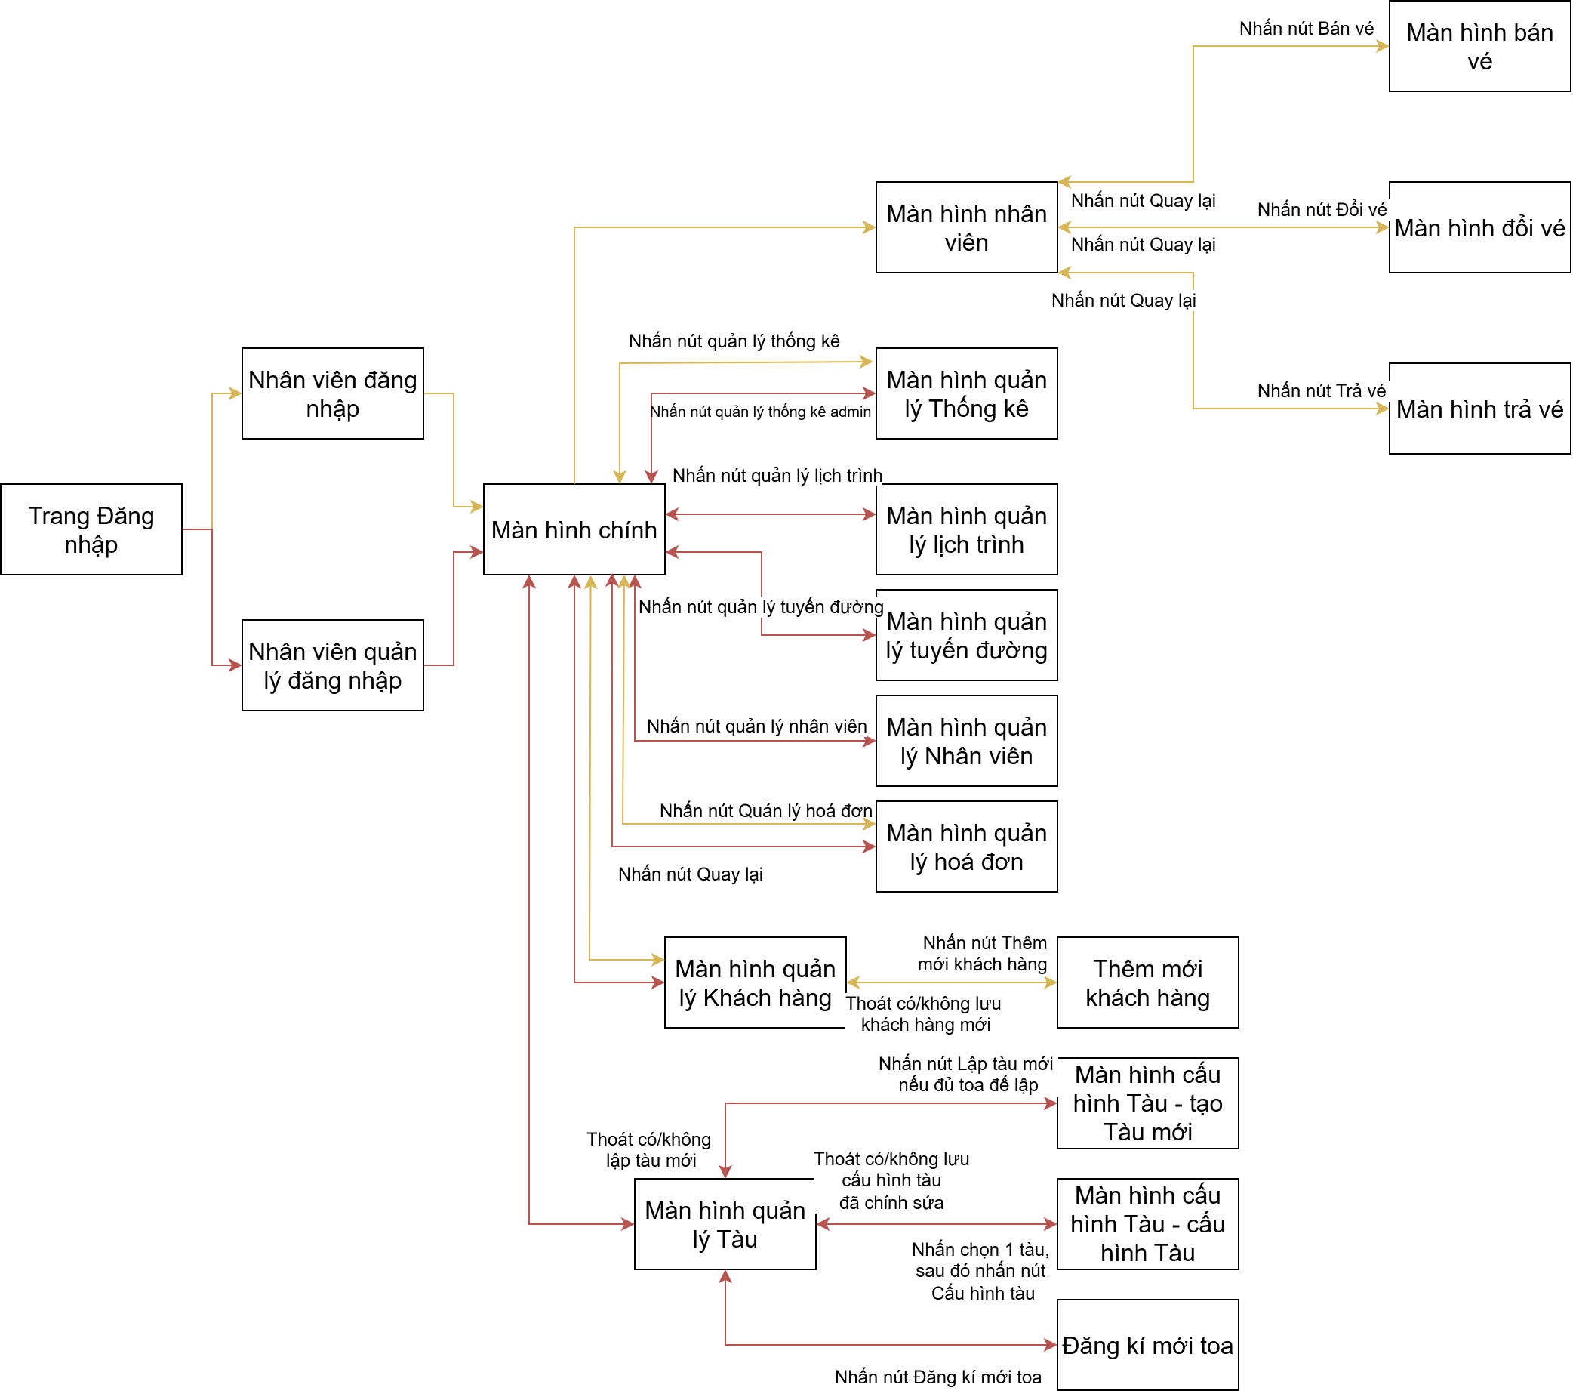
Hình 3.3.1: Phân luồng màn hình của ứng dụng

Màn hình của ứng dụng

Màn hình đăng nhập
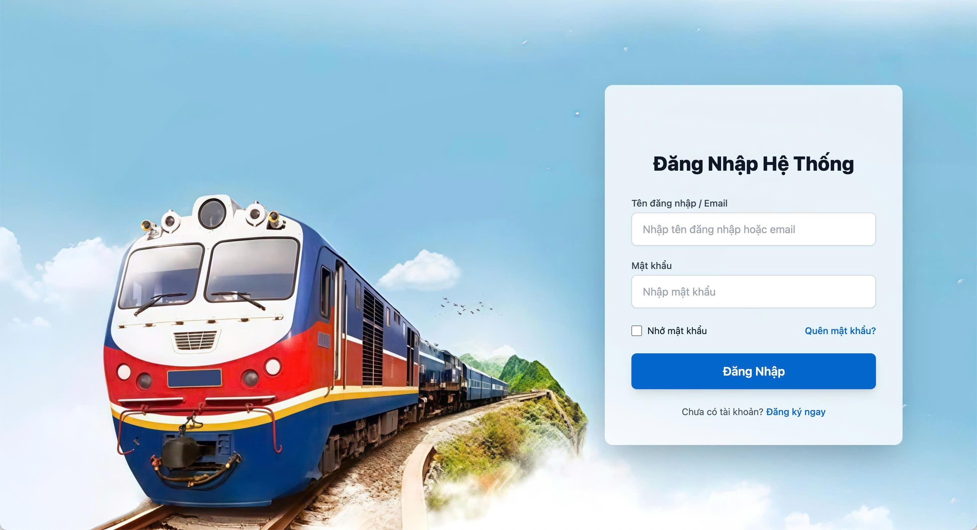
Hình 3.4.1.1: Màn hình đăng nhập

Màn hình Quản lý tuyến đường
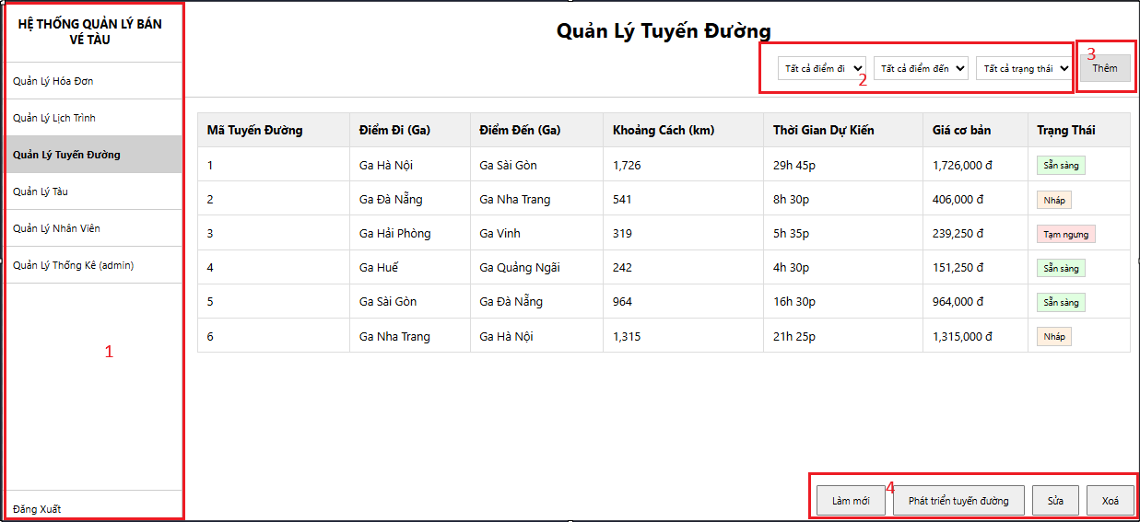
Hình 3.4.2.1: Màn hình quản lý tuyến đường
- Là Khung tuỳ chọn, người dùng có thể chọn để thay đổi giữa các màn hình
- Gồm nhiều Combox Lọc tuyến đường theo địa điểm, và theo trạng thái
- Button Thêm mới tuyến đường

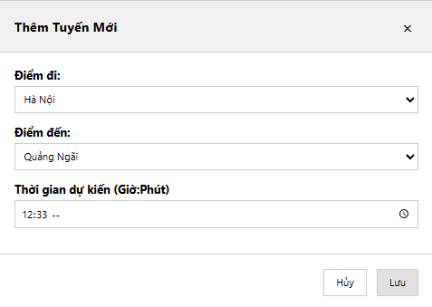

Khi thêm tuyến mới sẽ hiện ra form
- Button Làm mới danh sách tuyến đường
- Button Sửa tuyến đường cũng sẽ hiện ra form như tuyến đường, và chỉ cho sửa điểm đến và điểm đi thời gian di chuyển, điểm đi, điểm đến ,chỉ sửa với tuyến đường nháp, hoặc chưa gắn với lịch trình nào
- Button Xoá tuyến đường

Màn hình Quản lý lịch trình
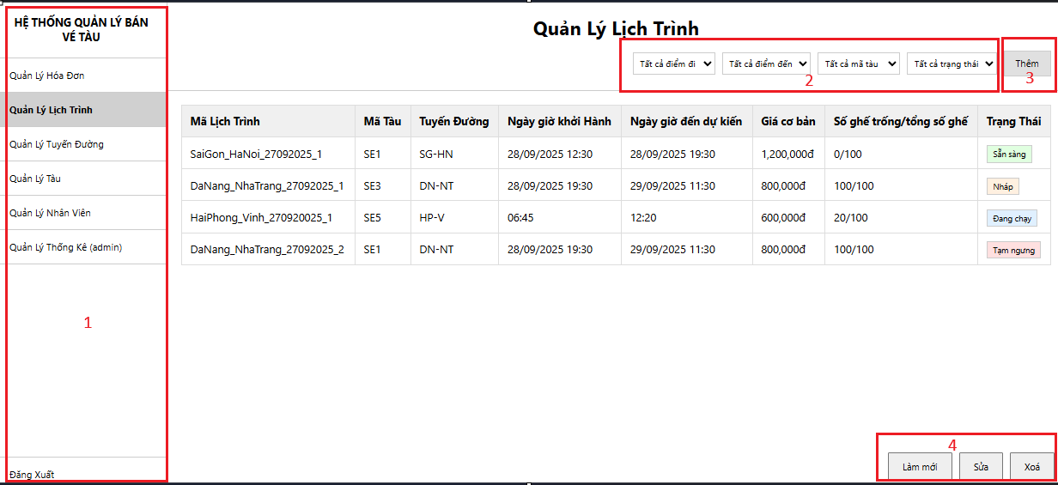
Hình 3.4.3.1: Màn hình quản lý lịch trình
- Cho phép người dùng chuyển đổi giữa các chức năng
- Gồm nhiều tiêu chí lọc để người dùng có thể lọc lịch trình dễ dàng
- Button thêm khi chọn sẽ hiện ra form để thêm

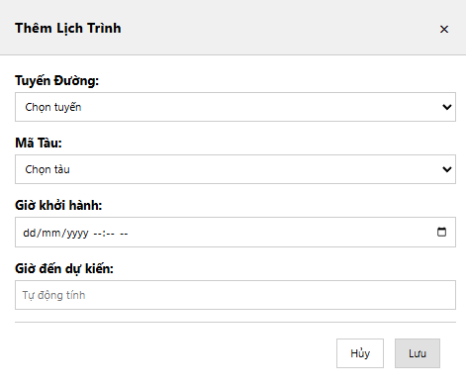

- Gồm các button để làm mới, sửa và xoá tuyến đường khi chọn

Màn hình Quản lý vé tàu
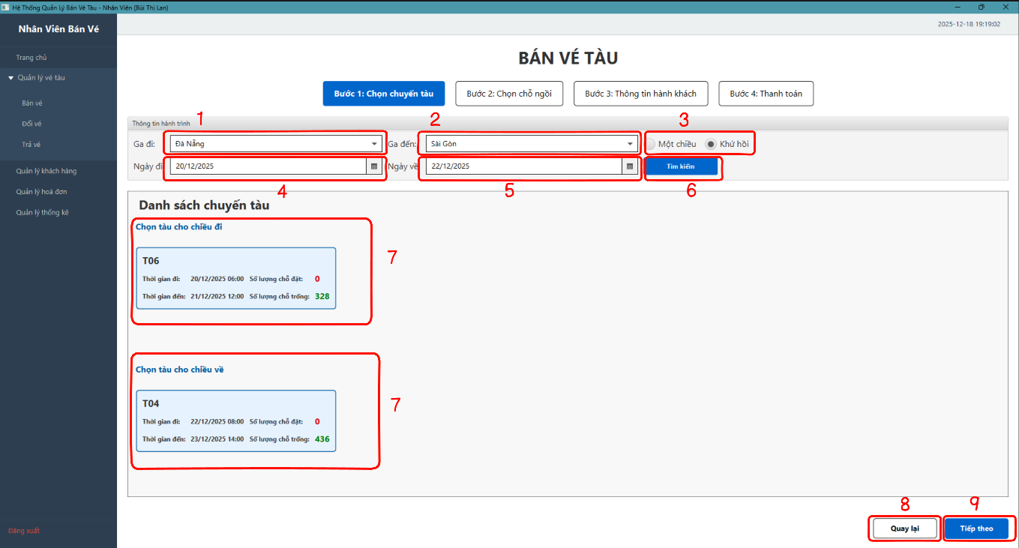
5
4
3
2
Hình 3.4.4.1: Bước 1 – Chọn chuyến tàu
- Khung nhập điểm đi (ví dụ: Đà Nẵng)
- Khung nhập điểm đến (ví dụ: Sài Gòn)
- Nút chọn loại vé một chiều hoặc vé khứ hồi
- Tích chọn Một chiều nếu khách chỉ đi một lượt.
- Tích chọn Khứ hồi nếu khách đi cả chiều về.
- Khung chọn ngày đi
- Khung chọn ngày về (Chỉ hiện nếu chọn vé Khứ hồi)
- Nút “Tìm kiếm”: dùng để tìm kiếm các chuyến tàu phù hợp với lịch trình
- Danh sách các chuyến tàu phù hợp với lịch trình
- Danh sách các tàu phù hợp sẽ hiện ra bên dưới (Ví dụ: Tàu T06, Tàu T04).
- Thông tin hiển thị bao gồm: Giờ đi, Giờ đến, Số ghế trống.
- Nhấn chọn vào khung chuyến tàu mong muốn cho chiều đi (và chiều về nếu có). Tàu được chọn sẽ có viền xanh nổi bật.
- Nút “Quay lại”: khi ấn vào sẽ đăng xuất khỏi hệ thống
- Nút chuyển sang bước chọn chỗ ngồi
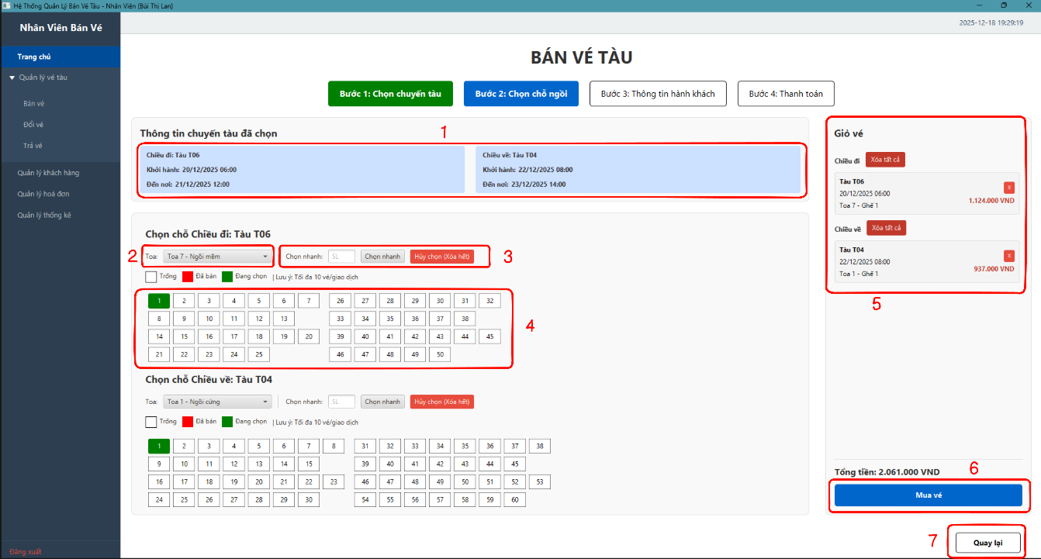
5

3
1
Hình 3.4.4.2: Bước 2 – Chọn chỗ ngồi
- Thông tin chuyến tàu đã chọn: Kiểm tra lại thông tin tàu (Mã tàu, giờ khởi hành) ở khung trên cùng để đảm bảo chính xác.
- Chọn Toa: Tại danh sách xổ xuống (ví dụ "Toa 7 - Ngồi mềm"), chọn toa tàu khách muốn ngồi.
- Tính năng chọn ghế nhanh: Nhập số lượng vào khung, ấn nút “Chọn nhanh” để tự động chọn ghế số lượng nhiều
- Sơ đồ ghế của toa được chọn (Trắng: ghế trống; Đỏ: ghế đã bán; Xanh lá: ghế đang chọn). Nhấn vào các ô số ghế để chọn
- Giỏ vé: Hiển thị các vé vừa được chọn. Nhấn dấu “X” đỏ để xoá vé
- Nút “Mua vé”: Dùng để chuyển sang bước tiếp theo
- Nút ‘Quay lại”: Dùng để quay lại bước chọn chuyến tàu (Bước 1)
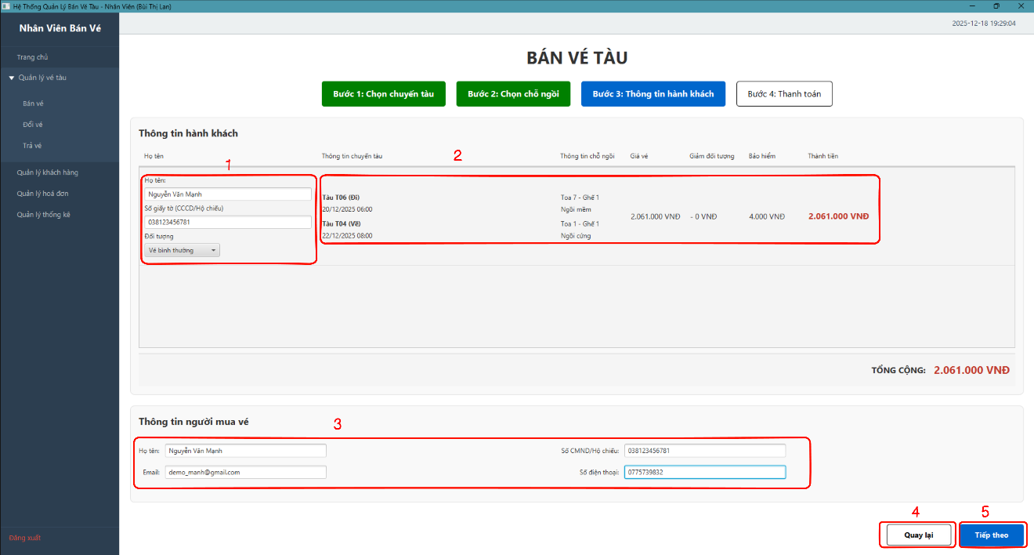
2
3
1
Hình 3.4.4.3: Bước 3 – Nhập thông tin hành khách
- Các khung nhập thông tin hành khách
- Thông tin vé đã mua (bao gồm: toa, tàu, chỗ ngồi, giá tiền)
- Thông tin Người Mua Vé (Người thanh toán)
- Nút ‘Quay lại”: Dùng để quay lại bước chọn chỗ ngồi (Bước 2)
- Nút “Tiếp theo”: Dùng để chuyển sang bước tiếp theo
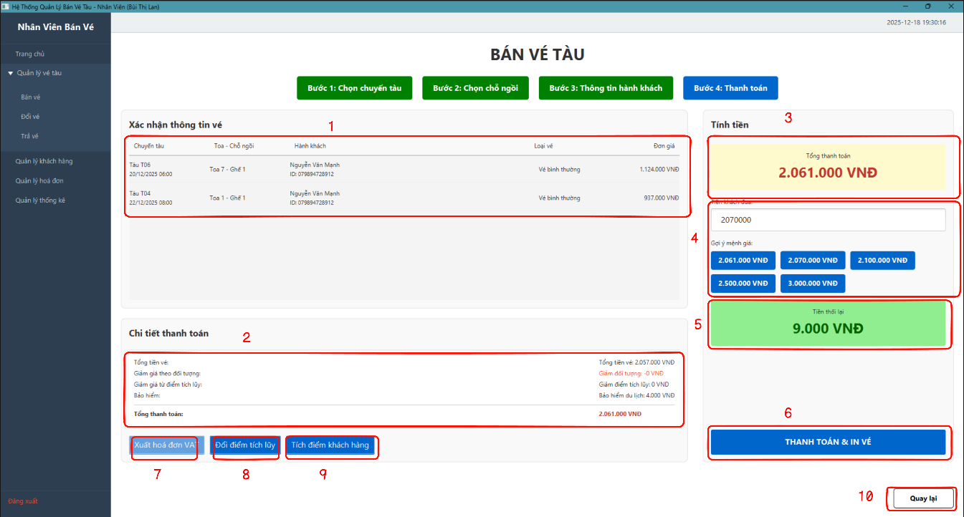
10
9
8
7
6
5
4
3
2
1
Hình 3.4.4.4: Bước 4 – Xác nhận thông tin và thanh toán
- Xác nhận thông tin vé: Rà soát lần cuối cùng các thông tin: Chuyến tàu, Chỗ ngồi, Tên khách, Loại vé, Giá tiền.
- Xác nhận thông tin vé: Rà soát lần cuối cùng các thông tin: Chuyến tàu, Chỗ ngồi, Tên khách, Loại vé, Giá tiền.
- Khung hiển thị tổng số tiền cần thanh toán
- Khung nhập số tiền khách hàng đưa: Có tính năng giúp chọn các mệnh giá
- Khung hiển thị số tiền cần thối lại cho khách
- Nút “Thanh toán & in vé”: Dùng để xác nhận thanh toán và in vé giấy
- Nút “Xuất hoá đơn VAT”: Dùng để xuất hoá đơn sau khi mua vé
- Nút “Đổi điểm tích luỹ”: Dùng để đổi điểm khuyến mãi của khách hàng, khi ấn nút thì hệ thống sẽ tự tính lại tiền vé sau khi áp dụng khuyến mãi
- Nút “Tích điểm khách hàng”: Nhấn để tích điểm khuyến mãi cho khách hàng
3

1

Màn hình Quản lý nhân viên
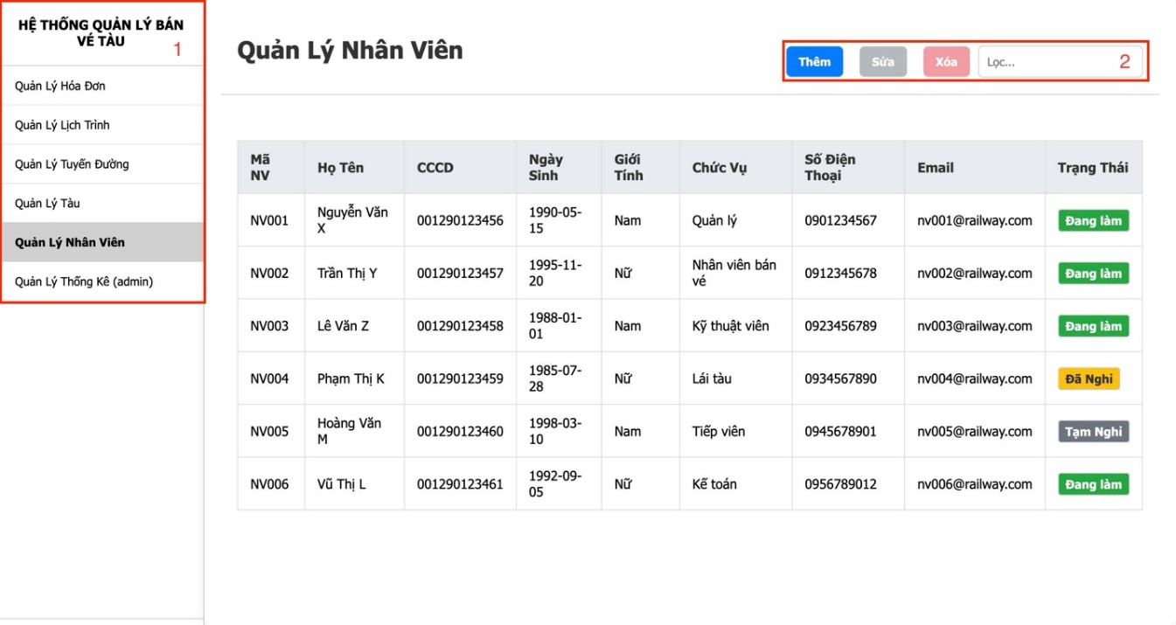
Hình 3.4.5.1: Màn hình quản lý nhân viên
- Cho phép người dùng di chuyển giữa các chức năng
- Gồm 3 nút thêm xóa sửa và mục để tìm kiếm nhân viên
  - Nút thêm
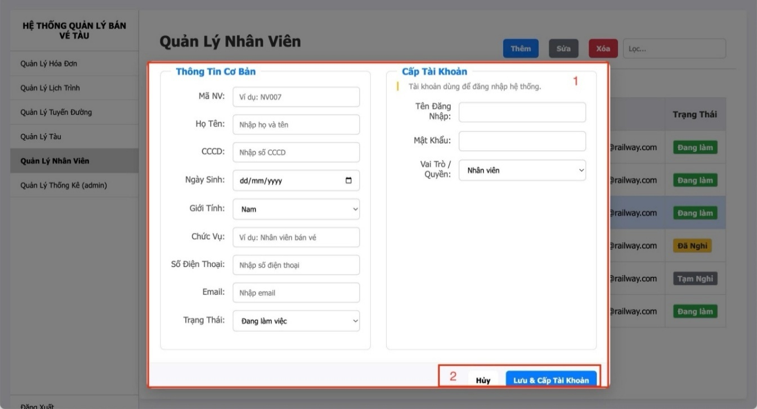
Hình 3.4.5.2: Xuất hóa đơn
    - Nhập thông tin nhân viên mới
    - Sau đó cấp tài khoản cho nhân viên mới
    - Ấn nút lưu để thông tin được ghi nhận
  - Nút sửa
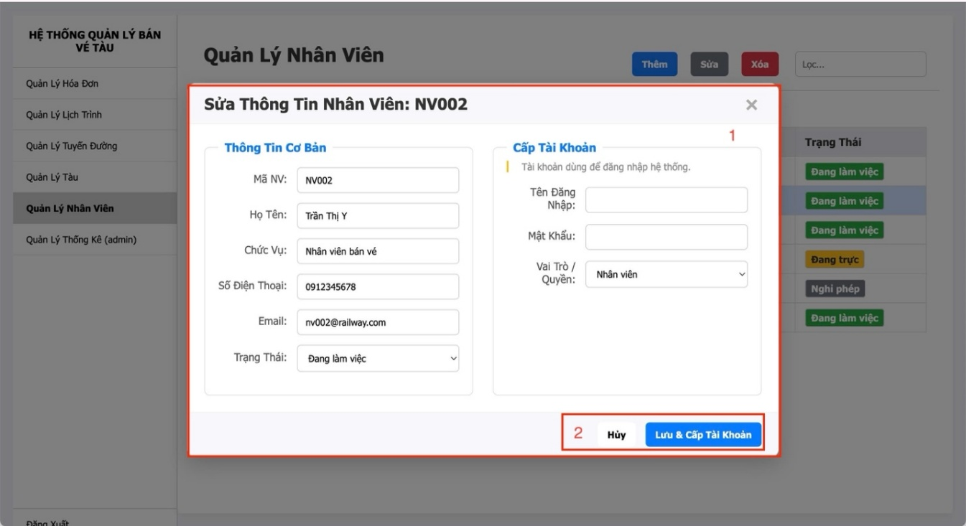
    - Khi chọn nhân viên và ấn nút sửa sẽ hiện thông tin để sửa
    - Ấn nút lưu để cập nhật thông tin đã sửa
  - Nút xóa: Khi chọn nhân viên và ấn xóa sẽ hỏi lại để chắc chắn nhân viên sẽ được xóa

Màn hình Quản lý thống kê

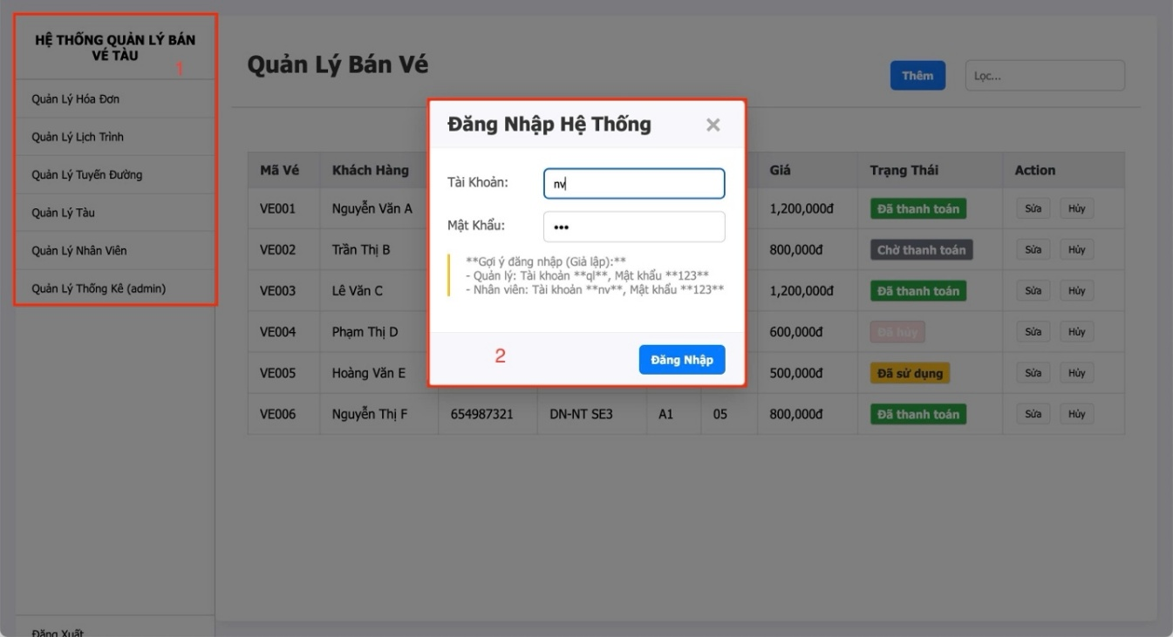
- Cho người dùng chuyển đổi giữa các chức năng, khi chọn vào quản lí thống kê sẽ hiện lên đăng nhập
- Thực hiện đăng nhập để có các chức năng tương ứng
  - . Đối với nhân viên
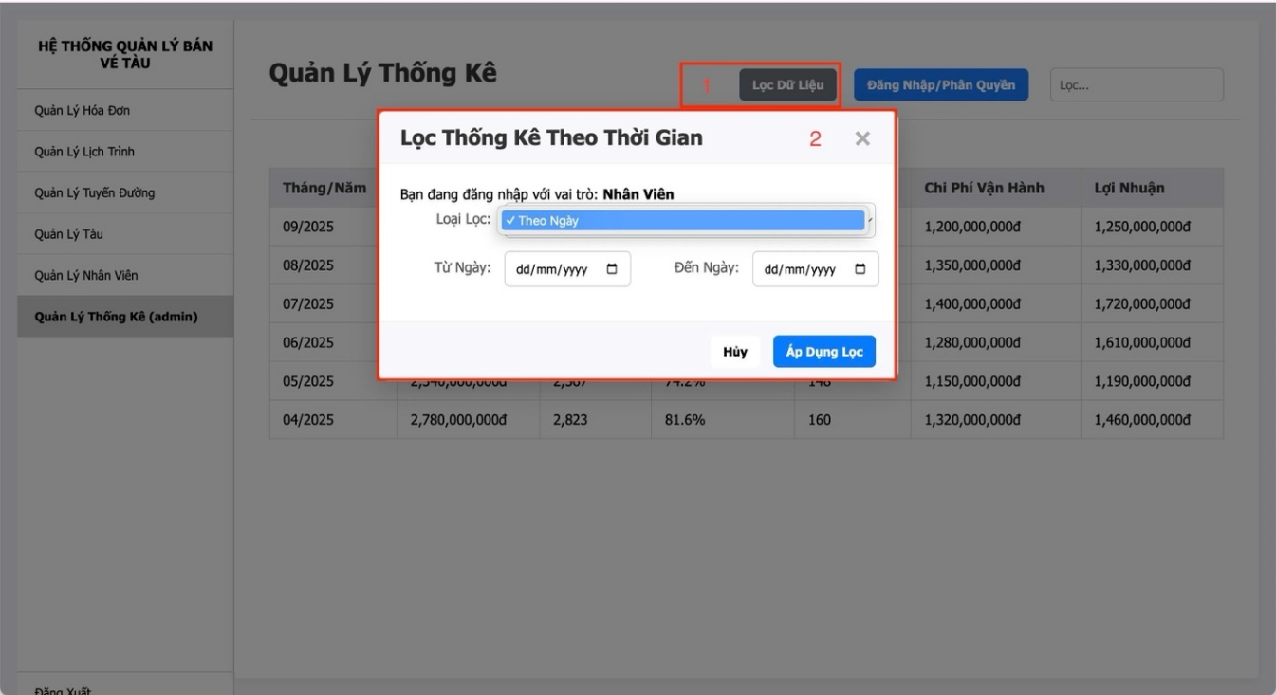
- Nhân viên khi chọn lọc dữ liệu
- Nhân viên chỉ được lọc theo ngày thôi
  - . Đối với quản lí
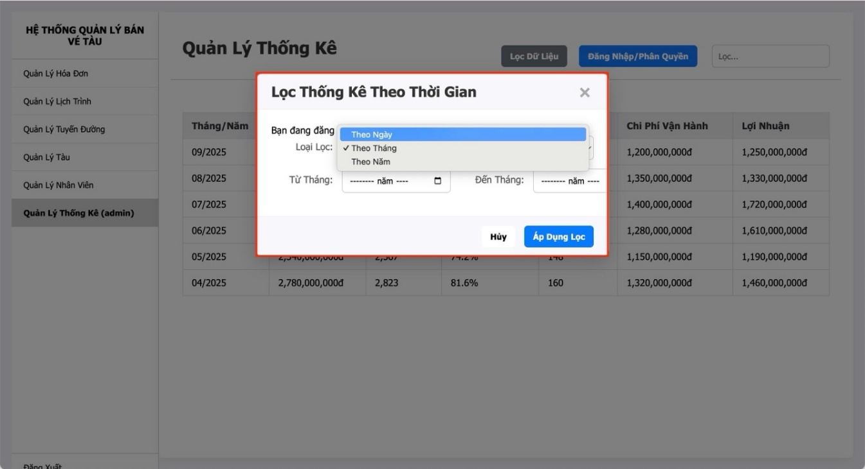
Quản lý thống kê được cả ngày tháng năm

Màn hình Quản lý khách hàng
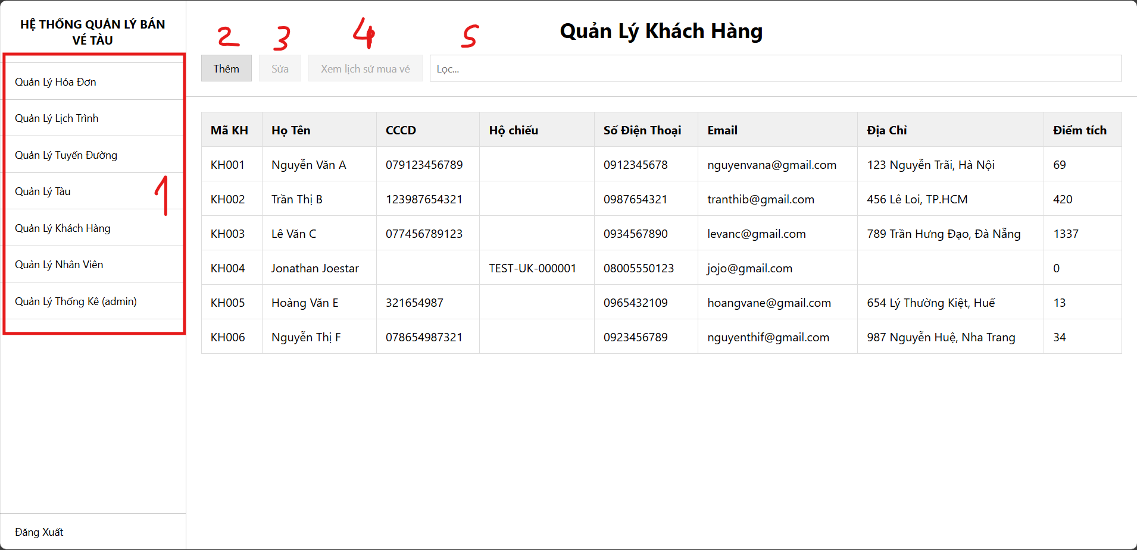
Hình 3.4.7.1: Màn hình Quản lý khách hàng
- Là Khung tuỳ chọn, người dùng có thể chọn để thay đổi giữa các màn hình
- Button Thêm mới Khách hàng: Khi nhấn vào sẽ hiện ra form Thêm khách hàng
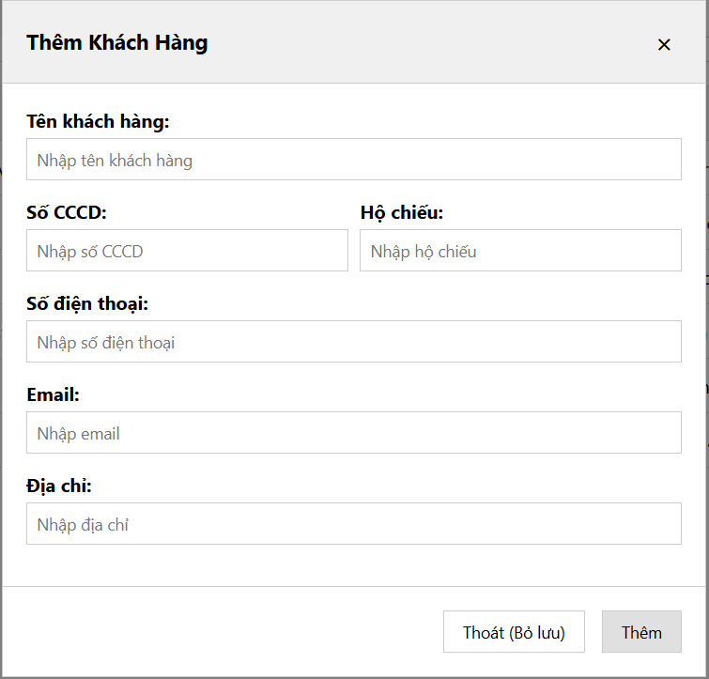
- Button Sửa thông tin khách hàng: Mặc định là không hoạt động, chỉ khi nhấn chọn 1 hàng trong bảng mới mở hoạt động. Khi nhấn vào sẽ mở ra form giống form Thêm khách hàng, nhưng chỉ cho phép chỉnh sửa Tên, Hộ Chiếu (nếu có thay đổi), số điện thoại, email, địa chỉ
- Button Xem lịch sử mua vé: Mặc định là không hoạt động, chỉ khi nhấn chọn 1 hàng trong bảng mới mở hoạt động. Khi nhấn vào sẽ mở form Lịch sử mua vé
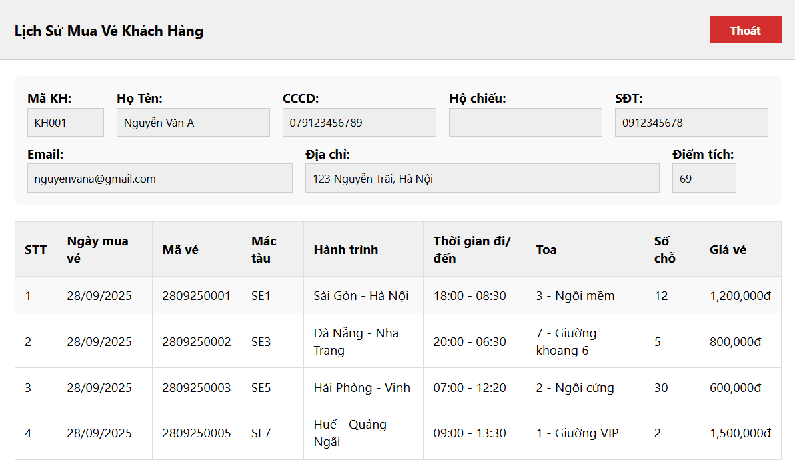
- Thanh tìm kiếm Lọc, cho phép nhập chữ, sau đó sẽ tìm kiếm chuỗi đó trong hệ thống nếu xuất hiện trong bất kì trường thông tin nào trong cơ sở dử liệu Khách hàng

Kiểm thử chức năng ứng dụng

Những yêu cầu về tài nguyên cho kiểm thử ứng dụng

Phần cứng
- Máy tính: Bộ vi xử lý Intel Core i5 (hoặc tương đương), RAM 8GB.
- Màn hình: Độ phân giải Full HD (1920x1080) để hiển thị rõ giao diện bán vé.
- Ổ cứng: SSD dung lượng trống tối thiểu 10GB.
- Thiết bị ngoại vi: Chuột, bàn phím, máy in (để kiểm thử chức năng in vé/hóa đơn).

Phần mềm
- Hệ điều hành: Windows 10 hoặc Windows 11 (64-bit).
- Môi trường chạy Java: JDK 17 (hoặc phiên bản tương thích) và thư viện JavaFX.
- Hệ quản trị cơ sở dữ liệu: Microsoft SQL Server 2019.
- Công cụ hỗ trợ: SQL Server Management Studio (SSMS) để quản lý dữ liệu, phần mềm đọc PDF để xem trước biên lai in.

Danh sách các tình huống để kiểm tra ứng dụng
Test case
Tổng số test case |  |  |  |  |  |  | 20
Failed |  |  |  |  |  |  | 0
Passed |  |  |  |  |  |  | 20
STT | Ngày thực hiện | Test case ID | Chức năng | Mô tả test case | Dữ liệu đầu vào | Kết quả mong muốn | Kết quả thực tế | Pass/Fail
1 | 15/12/2025 | TC01 | Thêm khách hàng | Thêm mới khách hàng trong nước hợp lệ | -Tên: Nguyễn Văn A  -SĐT: 0912345678  -CCCD: 079123456789 | Thông báo: "Đã thêm khách hàng mới!" | Thông báo: "Đã thêm khách hàng mới!" | Pass
2 | 15/12/2025 | TC02 | Sửa khách hàng | Cập nhật thông tin hợp lệ | - Chọn KH001  - Sửa tên thành: Nguyễn Văn A (Mới) | Thông báo: "Đã cập nhật thông tin khách hàng!" | Thông báo: "Đã cập nhật thông tin khách hàng!" | Pass
3 | 15/12/2025 | TC03 | Tìm kiếm KH | Tìm kiếm theo số điện thoại | - Từ khóa: 0912345678 | Hiển thị danh sách chứa khách hàng có SĐT 0912345678 | Hiển thị đúng khách hàng | Pass
4 | 15/12/2025 | TC04 | Đăng kí mới toa | Chọn đăng kí thêm 1 toa | - Chọn chức năng “Đăng kí toa”  - Chọn loại toa  - Nhấn “Thêm” | Thông báo xác nhận “Thêm toa thành công”. Toa mới thêm vào CSDL | Thông báo xác nhận “Thêm toa thành công”. Toa mới thêm vào CSDL | Pass
5 | 15/12/2025 | TC05 | Lập hóa đơn | Lập hóa đơn mua vé thành công | - Khách hàng: KH001  - Vé: Chọn 1 vé tàu SE1  - Nhân viên: NV002 | Hóa đơn thêm mới vào CSDL thành công | Hóa đơn thêm mới vào CSDL thành công | Pass
6 | 15/12/2025 | TC06 | Thêm nhân viên mới | Nhập không đầy đủ thông tin (thiếu họ tên) | -Mã nhân viên:NV009  -Họ và tên : trống  -Số CCCD : 088767656545  - ngày sinh : 1/1/2005  - giới tính: nam  - số điện thoại : 088236736  -email : meai2@gmail.com  - chức vụ : Nhân viên  -trạng thái: đang làm | Thông báo: “Vui lòng nhập họ tên!” | Thông báo: “Vui lòng nhập họ tên!” | Pass
7 | 15/12/2025 | TC07 | Chỉnh sửa nhân viên | Chọn nhân viên chỉnh sửa | Thông tin nhân viên cần sửa | Hiện lên toàn bộ thông tin của nhân viên | Hiện lên toàn bộ thông tin của nhân viên | Pass
8 | 15/12/2025 | TC08 | Xóa nhân viên | Chọn nhân viên cần xóa | Nhân viên cần xóa | Thông báo: “xóa nhân viên thành công” và cập nhật trạng thái “đã nghỉ” | Thông báo: “xóa nhân viên thành công” và cập nhật trạng thái “đã nghỉ” | Pass
9 | 15/12/2025 | TC09 | Tìm nhân viên | Nhập tên nhân viên vào ô tìm kiếm | Lê Thị Mai | Chỉ hiện nhân viên Lê Thị Mai ở bảng nhân viên | Chỉ hiện nhân viên Lê Thị Mai ở bảng nhân viên | Pass
10 | 15/12/2025 | TC10 | Xuất báo cáo | Xuất báo cáo Excel cho toàn bộ tuyến | - Click vào nút "Xuất Excel" | File Excel được tải xuống với đầy đủ bảng thống kê dữ liệu | File Excel được tải xuống với đầy đủ bảng thống kê dữ liệu | Pass
11 | 15/12/2025 | TC11 | Đăng nhập | Nhập tài khoản đăng nhập và chưa nhập mật khẩu | -Tên đăng nhập: NV005  -Mật khẩu: Trống | Thông báo: “Vui lòng nhập đầy đủ thông tin” | Thông báo: “Vui lòng nhập đầy đủ thông tin” | Pass
12 | 15/12/2025 | TC12 | Quên mật khẩu | Không nhập mã nhân viên | -Mã nhân viên: Trống | Thông báo: “Vui long nhập mã nhân viên” | Thông báo: “Vui long nhập mã nhân viên” | Pass
13 | 15/12/2025 | TC13 | Thêm lịch trình mới | Chọn tuyến đường, tàu, giờ, đúng  Nhập ngày khởi hành sau ngày hiện tại 1 ngày | 9/12/2025 | Thông báo: “Ngày khơi hành phải sau một ngày” | Thông báo: “Ngày khơi hành phải sau một ngày” | Pass
14 | 15/12/2025 | TC14 | Thêm tuyến đường mới | Không chọn hay nhập thông tin | Trống | Thông báo : “Vui long điền đầy đủ thông tin ” | Thông báo : “Vui long điền đầy đủ thông tin ” | Pass
15 | 15/12/2025 | TC15 | Xoá tuyến đường | Chọn vào tuyến đường sẳn sàng |  | Thông báo “Bạn có chắc muốn xoá tuyến đường,  Lưu ý sau khi xoá, tuyến sẽ có trạng thái TamNgung (Không xoá hoàn toàn)  Có hoặc không  ” | Thông báo “Bạn có chắc muốn xoá tuyến đường,  Lưu ý sau khi xoá, tuyến sẽ có trạng thái TamNgung (Không xoá hoàn toàn)  Có hoặc không  ” | Pass
16 | 15/12/2025 | TC16 | Tìm chuyến | Chọn ga đi trùng với ga đến | - Ga đi: Hà Nội  - Ga đến: Hà Nội | Thông báo: “Ga đi và ga đến không được trùng nhau!” | Thông báo: “Ga đi và ga đến không được trùng nhau!” | Pass
17 | 15/12/2025 | TC17 | Tìm chuyến | Chọn ngày về trước ngày đi | - Loại vé: Khứ hồi  - Ngày đi: 25/12/2025  - Ngày về: 24/12/2025 | Thông báo: “Ngày về không được trước ngày đi.” | Thông báo: “Ngày về không được trước ngày đi.” | Pass
18 | 15/12/2025 | TC18 | Chọn chỗ | Số lượng vé khứ hồi lệch nhau | - Chiều đi: 2 ghế  - Chiều về: 1 ghế | Thông báo: “Số lượng vé không tương xứng. Vui lòng chọn số lượng vé bằng nhau cho cả hai chiều.” | Thông báo: “Số lượng vé không tương xứng. Vui lòng chọn số lượng vé bằng nhau cho cả hai chiều.” | Pass
19 | 15/12/2025 | TC19 | Nhập thông tin khách hàng | Để trống thông tin Người mua | - Tên người mua: Để trống | Thông báo: “Vui lòng nhập đầy đủ thông tin người mua vé.” | Thông báo: “Vui lòng nhập đầy đủ thông tin người mua vé.” | Pass
20 | 15/12/2025 | TC20 | Thanh toán tiền | Tiền khách đưa thiếu | - Đưa: 400.000  - Tổng: 500.000 | Tiền thừa: "Chưa đủ", Nút In vé: Disable | Tiền thừa: "Chưa đủ", Nút In vé: Disable | Pass

CHƯƠNG 4: KẾT LUẬN

4.1 Kết quả đạt được
Sau quá trình nghiên cứu, phân tích và hiện thực, nhóm đã xây dựng thành công phần mềm Hệ thống quản lý bán vé tàu trên nền tảng Desktop, đáp ứng được các yêu cầu nghiệp vụ cơ bản của một nhà ga. Các kết quả cụ thể bao gồm:
Về mặt chức năng nghiệp vụ:
+ Quy trình bán vé khép kín 4 bước: Đã hiện thực hóa quy trình bán vé trực quan giúp nhân viên thao tác nhanh chóng và giảm thiểu sai sót.
+ Quản lý sơ đồ ghế ngồi trực quan: Hệ thống hiển thị sơ đồ toa tàu với trạng thái ghế được cập nhật theo thời gian thực dựa trên dữ liệu, hỗ trợ chọn nhiều ghế cùng lúc.
+ Nghiệp vụ Đổi/Trả vé phức tạp: Xử lý thành công các logic nghiệp vụ khó như tính phí trả vé theo thời gian, áp dụng mức phạt 30% đối với vé đã từng đổi, và cập nhật lại trạng thái ghế ngay lập tức.
+ Quản lý dữ liệu tập trung: Quản lý chặt chẽ thông tin Khách hàng, Lịch trình, Tàu, Toa và Hóa đơn. Hệ thống hỗ trợ tra cứu lịch sử mua vé của khách hàng nhanh chóng.

4.2 Hạn chế của đồ án
Phạm vi triển khai: Hệ thống hiện tại chủ yếu chạy trên môi trường mạng nội bộ (LAN) hoặc máy cá nhân (Localhost). Việc đồng bộ dữ liệu giữa các máy trạm tại các nhà ga khác nhau chưa được kiểm thử thực tế trên quy mô lớn.
Thanh toán điện tử: Hệ thống chưa tích hợp API của các cổng thanh toán trực tuyến (như VNPay, Momo, Visa/Mastercard). Việc thanh toán hiện tại vẫn dựa trên thao tác xác nhận thủ công của nhân viên.

4.3 Hướng phát triển
Triển khai Cơ sở dữ liệu lên Server (Cloud): Di chuyển SQL Server từ Localhost lên các nền tảng đám mây (như Microsoft Azure SQL, AWS RDS hoặc VPS Windows Server).
Phát triển hệ sinh thái đa nền tảng: Xây dựng website đặt vé dành cho khách hàng, đồng bộ dữ liệu với ứng dụng Desktop của nhân viên.
Thông báo tự động: Gửi vé điện tử và hóa đơn qua Email hoặc SMS cho khách hàng ngay sau khi giao dịch thành công.

TÀI LIỆU THAM KHẢO
Tiếng Anh
- Raul Sidnei Wazlawick (2014), Object-Oriented Analysis, Design and Implementation: Modeling with UML, OCL, and IFML, Morgan Kaufmann, Waltham, MA, USA.
- Simon Kendal (2009), Object Oriented Programming Using Java, Ventus Publishing ApS, Bookboon, NewYork, USA.
﻿

PHỤ LỤC

